SISTEMA DE INFORMACIÓN PARA EL CONTROL Y MONITOREO DE LA FLOTA DE TRANSPORTE PÚBLICO EN LA EMPRESA TRANSVALLE DE LA CIUDAD DE VALLEDUPAR

DIEGO ARMANDO PRENS RAMOS

CARLOS ORLEY TIRADO PABON

UNIVERSIDAD POPULAR DEL CESAR

FACULTAD DE INGENIERÍA Y TECNOLOGÍAS

PROGRAMA INGENIERÍA DE SISTEMAS

VALLEDUPAR- CESAR

2014

SISTEMA DE INFORMACIÓN PARA EL CONTROL Y MONITOREO DE LA FLOTA DE TRANSPORTE PÚBLICO EN LA EMPRESA TRANSVALLE DE LA CIUDAD DE VALLEDUPAR

DIEGO ARMANDO PRENS RAMOS

CARLOS ORLEY TIRADO PABON

Trabajo de Tesis

Director del proyecto:

BORIS ARTURO González RIVERA

Ingeniero de sistemas

UNIVERSIDAD POPULAR DEL CESAR

FACULTAD DE INGENIERÍA Y TECNOLOGÍAS

PROGRAMA INGENIERÍA DE SISTEMAS

VALLEDUPAR- CESAR

2014

**TABLA DE CONTENIDO**

INTRODUCCIÓN 1

1 DESCRIPCIÓN GENERAL DEL PROYECTO 2

1.1 Título del proyecto 2

1.2 Dirección de ejecución del proyecto 2

1.3 Lapso de ejecución del proyecto 2

1.4 Organismo y sección responsable 2

1.5 Información de contacto de los estudiantes 2

1.6 Línea y Sublinea de Investigación 2

1.6.1 Línea Ingeniería de Software 2

1.6.2 Sublinea Desarrollo de Software y Aplicaciones Web, Móviles e Inalámbricas 3

2 DESCRIPCIÓN SITUACIONAL 4

2.1 Identificación del problema 4

2.2 Impacto del proyecto 6

2.3 Análisis de participación 7

2.4 Objetivos del proyecto 8

2.5 Justificación del proyecto 9

3 MARCO TEÓRICO 11

3.1 Antecedentes 11

3.2 Bases teóricas 21

3.2.1 Sistema de información 21

3.2.2 Sistema de información para el de control y monitoreo 23

3.2.3 Sistema de posicionamiento global (GPS) 32

3.2.4 Aplicativos móviles 33

4 MARCO METODOLÓGICO 35

4.1 Tipo de estudio y diseño de investigación 35

4.2 Población y muestra 35

4.3 Instrumentos y técnicas de recolección de información 36

4.4 Metodología para el desarrollo del proyecto 37

4.4.1 FASE I: Análisis del estado actual y requisitos con TOGAF 38

4.4.2 FASE II: Desarrollo de la Metodología SCRUM 40

4.4.3 FASE III: Pruebas y resultados 47

5 COSTOS DEL PROYECTO 48

5.1 Estimación de costos 48

6 NIVEL DE DESARROLLO CIENTÍFICO- TECNOLÓGICO 50

6.1 FASE I: Análisis del estado actual y requisitos 50

6.1.1 Estado actual y funcionamiento de la empresa (Arquitectura empresarial de la Unión Temporal TransValle) 50

6.1.2 Análisis de requisitos 80

6.2 FASE II: Desarrollo de la Metodología SCRUM 81

6.2.1 SRUM Team 81

6.2.2 Modelo Relacional 81

6.2.3 Lista del Producto 84

6.2.4 Planificación del Sprint 85

6.2.5 Sprint 1 86

6.2.6 Sprint 2 99

6.2.7 Sprint 3 109

6.2.8 Sprint 4 116

6.2.9 Sprint 5 120

6.2.10 Sprint 6 128

6.3 FASE III: Pruebas y resultados 128

6.3.1 Pruebas 128

6.3.2 Resultados 129

7 ESTRATEGIAS PARA LA TRASFERENCIA DE LOS RESULTADOS 134

7.1 PROTECCIÓN LEGAL DE LOS RESULTADOS DE INVESTIGACIÓN 134

7.1.1 Derechos de Autor 134

7.1.2 Ley de Propiedad Intelectual: 135

7.1.3 Propiedad del Copyrigth 135

7.1.4 Sistemas de información del sector del transporte público colectivo 136

CONCLUSIONES 137

RECOMENDACIONES 137

BIBLIOGRAFÍA 138

ANEXOS 142

Cronograma de actividades 143

Encuesta a la muestra de la Unión temporal TransValle 145

Entrevista (entrevista realizada el 1 de Abril del 2014) 150

Evidencias fotográfica del recorrido 153

**LISTA DE TABLAS**

Tabla 1 Información de contactos 2

Tabla 2 Informe resume ejemplo. Fuente [15] 26

Tabla 3 Número de Personal en TransValle. Fuente autores. 35

Tabla 4 Materiales. Fuente autores 48

Tabla 5 Equipos/Hardware. Fuente autores 48

Tabla 6 Software. Fuente autores 48

Tabla 7 Recursos Humanos. Fuente autores 48

Tabla 8 Resumen de costos. Fuente autores 49

Tabla 9 Canvas Business Model de la U. T. TransValle. Fuente autores 52

Tabla 10 Fuente Autores 56

Tabla 11 Fuente Autores 56

Tabla 12 Fuente Autores 58

Tabla 13 Fuente Autores 58

Tabla 14 Fuente Autores 60

Tabla 15 Fuente Autores 62

Tabla 16 Fuente Autores 62

Tabla 17 Fuente Autores 64

Tabla 18 Fuente Autores 66

Tabla 19 Fuente Autores 66

Tabla 20 Fuente Autores 68

Tabla 21 Fuente Autores 68

Tabla 22 Fuente Autores 70

Tabla 23 Fuente Autores 70

Tabla 24 Fuente Autores 72

Tabla 25 Fuente Autores 72

Tabla 26 Entidades. Fuente los autores 76

Tabla 27 Casos de Uso. Fuente Autores 78

Tabla 28 Sistemas de información de TransValle. Fuente autores 79

Tabla 29 Hardware. Fuente autores 79

Tabla 30 Requisitos. Fuente autores 80

Tabla 31 Roles. Fuente autores 81

Tabla 32 Entidades Modelo Relacional. Fuente autores 84

Tabla 33 Lista del producto. Fuente autores 85

Tabla 34 Lista de pendientes, sprint 1. Fuente autores 86

Tabla 35 Revisión del sprint 1. Fuente autores 98

Tabla 36 Lista de pendientes, sprint 2. Fuente autores 100

Tabla 37 Revisión del sprint 2. Fuente autores 109

Tabla 38 Lista de pendientes, sprint 3. Fuente autores 110

Tabla 39 Lista de pendientes, sprint 4. Fuente autores 116

Tabla 40 Lista de pendientes, sprint 5. Fuente autores 121

Tabla 41 Lista de pendientes, sprint 6. Fuente autores 128

Tabla 42 Cronograma de Actividades. Fuente Autores 144

**LISTA DE DIAGRAMAS**

Diagrama 1 Proceso recorrer ruta.Fuente Autores 55

Diagrama 2 Fuente Autores 57

Diagrama 3 Fuente Autores 59

Diagrama 4 Fuente Autores 61

Diagrama 5 Fuente Autores 63

Diagrama 6 Fuente Autores 65

Diagrama 7 Fuente Autores 67

Diagrama 8 Fuente Autores 69

Diagrama 9 Fuente Autores 71

Diagrama 10 Diagrama de clases. Fuente Autores 74

Diagrama 11 Diagrama de Casos de Uso [29]. Fuente Autores 77

Diagrama 12 Modelo Relacional. Fuente Autores 82

Diagrama 13 Fuente Autores 88

Diagrama 14 Fuente Autores 89

Diagrama 15 Fuente Autores 90

Diagrama 16 Fuente Autores 91

Diagrama 17 Fuente Autores 92

Diagrama 18 Fuente Autores 93

Diagrama 19 Fuente Autores 94

Diagrama 20 Fuente Autores 95

Diagrama 21 Fuente Autores 96

Diagrama 22 Fuente Autores 97

Diagrama 23 Fuente Autores 101

Diagrama 24 Fuente Autores 102

Diagrama 25 Fuente Autores 103

Diagrama 26 Fuente Autores 104

Diagrama 27 Fuente Autores 105

Diagrama 28 Fuente Autores 106

Diagrama 29 Fuente Autores 107

Diagrama 30 Fuente Autores 108

Diagrama 31 Fuente Autores 111

Diagrama 32 Fuente Autores 112

Diagrama 33 Fuente Autores 113

Diagrama 34 Fuente Autores 114

Diagrama 35 Fuente Autores 115

Diagrama 36 Fuente Autores 117

Diagrama 37 Fuente Autores 118

Diagrama 38 Fuente Autores 119

Diagrama 39 Fuente Autores 122

Diagrama 40 Fuente Autores 123

Diagrama 41 Fuente Autores 125

Diagrama 42 Fuente Autores 126

Diagrama 43 Fuente Autores 127

Diagrama 44 Fuente Autores 145

Diagrama 45 Fuente Autores 145

Diagrama 46 Fuente Autores 146

Diagrama 47 Fuente Autores 146

Diagrama 48 Fuente Autores 147

Diagrama 49 Fuente Autores 147

Diagrama 50 Fuente Autores 148

Diagrama 51 Fuente Autores 148

Diagrama 52 Fuente Autores 149

**LISTA DE FIGURAS**

Fig. 1 Crecimiento del parque automotor en Colombia entre 1970-2008. Fuente [2] 11

Fig. 2 Singapore DGPS reference stations Fuente [3] 12

Fig. 3 Ruta del bus con el prototipo versión Alpha. Fuente [7] 15

Fig. 4 Primera prueba del prototipo versión beta. Fuente [7] 16

Fig. 5 Segunda prueba del prototipo versión Beta. Fuente [7] 16

Fig. 6 Prototipo desarrollado. Fuente [10] 19

Fig. 7 Arquitectura del sistema. Fuente [11] 20

Fig. 8 Arquitectura de un sistema de inventarios. Fuente [14] 22

Fig. 9 Informe resume ejemplo. Fuente [15] 26

Fig. 10 Informa del manejo de la flota diaria. Fuente [15] 27

Fig. 11 Ejemplo de Informe de visibilidad. Fuente [15] 28

Fig. 12 Ejemplo de informe de resumen de distancia. Fuente [15] 28

Fig. 13 Estructura del sistema AVL. Fuente [15] 29

Fig. 14 Arquitectura general de los sistemas AVLS. Fuente [16] 31

Fig. 15 Determinación de la posición a través del GPS. Fuente [34] 32

Fig. 16 Ciclo de desarrollo Mobile-D. Fuente [19] 33

Fig. 17 Fases de la metodología. Fuente autores 37

Fig. 18 Alcances de las diferentes arquitecturas. Fuente [25] 38

Fig. 19 Dominios de la arquitectura empresarial según TOGAF. Fuente [27] 39

Fig. 20 Resumen de SCRUM 40

Fig. 21 Ficha sinóptica Scrum. Fuente [29] 46

Fig. 22 Sistema organizacional de TransValle. Fuente Autores 53

Fig. 23 Código QR y Smartphone motog. Fuente Autores 128

Fig. 24 Ruta 8. Fuente Autores 129

Fig. 25 Ruta trazada en el recorrido 1 en la Ruta 8. Fuente Autores 130

Fig. 26 Ruta trazada en el recorrido 2 en la Ruta 8. Fuente Autores 131

Fig. 27 Ruta trazada en el recorrido 3 en la Ruta 8. Fuente Autores 131

Fig. 28 Detalles del recorrido 1 en la ruta 8. Fuente Autores 132

Fig. 29 Detalles del recorrido 2 en la ruta 8. Fuente Autores 133

Fig. 30 Detalles del recorrido 3 en la ruta 8. Fuente Autores 133

**RESUMEN**

Esta tesis se desarrolla con fin de apoyar los procesos internos que maneja la unión temporal TransValle en cuanto a la gestión rutas, gestión buses, gestión de recaudo (dinero producido diario por los buses) y de manera adicional la gestión de las relaciones con los clientes; en donde están involucrados los pasajeros y en mayoría el personal que labora en la empresa, estos son: conductores, relojeros, jefe de ruta, auxiliar contable y el gerente.

Por consiguiente, para el desarrollo del sistema de información se emplea una metodología dividida en tres fases. En la primera fase se crea una arquitectura empresarial basando el marco de trabajo TOGAF, donde se define cada arquitectura (arquitectura de negocios, aplicaciones, datos y tecnología) basada en el estado actual de TransValle, cabe decir que la aplicación TOGAF es de manera parcial debido al dominio de la solución. Después se procede a crear una lista de requisitos partir de la arquitectura empresarial.

En la segunda fase, se procede a desarrollar el sistema de información usando la metodología de desarrollo ágil SCRUM. En esta metodología se define un *Product Backlog* (Lista del producto) apoyándose en la lista de requisitos de la fase anterior. Luego en el proceso de sistematización se toman uno o varios ítems del *Product Backlog* para crear una *Sprint Backlog* (Lista de Pendientes) esta se desarrolla en cada *Sprint*. El proceso anterior se itera hasta completar la *Product Backlog*.A propósito en el desarrollo se emplean las siguientes tecnologías: GPS, Google Maps y móviles.

Para terminar, en la fase tres se relatan las pruebas que se hicieron al sistema de información dentro de empresa de transporte público colectivo urbano y de sus respectivos resultados en el cumplimiento de los objetivos de la presente tesis.

**Palabras clave:** TOGAF, SCRUM, Arquitectura, GPS, Sprint, Aplicaciones móviles, Google Maps, Sistema de Información Web, AVL, Control, Monitoreo.

# INTRODUCCIÓN

Los sistemas AVL (*Automatice System Location*) son sistemas avanzados usados para controlar y monitorear de forma remota uno o varios vehículos junto con un software que recibe y transfiere señales a través de un sistema de posicionamiento global (GPS). Los AVL son una combinación del GPS y un sistema de información geográfica (GIS) que provee la posición geográfica en tiempo real de cada vehículo.

Estos sistemas AVL son muy utilices cuando se tienen una flota de vehículos destinada al transporte público colectivo y se quiere saber ¿Dónde han estado? ¿Dónde están? ¿Cuáles deben de ser sus movimientos?, es decir, un control y monitoreo sobre buses y busetas. Teniendo en cuenta esto, en la unión temporal TransValle los procesos de control y monitoreo son totalmente manuales lo cual incurre en errores y/o una integridad no total de la información que llega de los movimientos de la flota vehicular.

Por esta razón, esta tesis tratara de dar respuesta al interrogante ¿De qué manera un sistema de información basado en tecnologías GPS, GIS y aplicaciones móviles mejoraría el control y monitoreo de la flota de transporte en una empresa de transporte público colectivo? Para resolver el interrogante se propone la implementación de un sistema de información bajo entorno web que sirva de gestión de buses, rutas, recaudos y en una escala mínima la gestión de las relaciones con pasajeros. Para así lograr el objetivo de controlar y monitorear la flota de vehículos de la unión temporal TransValle.

# DESCRIPCIÓN GENERAL DEL PROYECTO

## Título del proyecto

SISTEMA DE INFORMACIÓN PARA EL CONTROL Y MONITOREO DE LA FLOTA DE TRANSPORTE PÚBLICO EN LA EMPRESA TRANSVALLE DE LA CIUDAD DE VALLEDUPAR

## Dirección de ejecución del proyecto

Calle 20A # 17-69 TransValle, Tel.: 5 60 16 00, Cel.: 313 565 94 53, [wisamhfaraj@yahoo.com](mailto:wisamhfaraj@yahoo.com)

## Lapso de ejecución del proyecto

8 meses aproximadamente

## Organismo y sección responsable

TransValle

## Información de contacto de los estudiantes

|  |  |  |  |  |
| --- | --- | --- | --- | --- |
| **Nombre** | **Apellido** | **Cedula** | **Teléfono** | **Correo** |
| DIEGO ARMANDO | PRENS RAMOS | 1.065.633.590 | 301 708 1371 | armandor-10@hotmail.com |
| CARLOS ORLEY | TIRADO PABON | 1.065.649.116 | 301 283 2890 | orley333@hotmail.com |

Tabla 1 Información de contactos

## Línea y Sublinea de Investigación

### Línea Ingeniería de Software

El sistema de información a desarrollar utilizará una metodología para el proceso de desarrollo de software y utilizara los recursos necesarios para prestar un servicio de calidad, rápido y puntual. Debido a que en el mundo que vivimos es cambiante, el sistema de información también estará a disposición para realizarle futuros cambios sin que afecte su funcionalidad y así poder agregarle nuevos requerimientos necesarios para el usuario.

### Sublinea Desarrollo de Software y Aplicaciones Web, Móviles e Inalámbricas

Las empresas del hoy, necesitan innovar y optimizar sus procesos. La mejor forma es al ritmo que avanzan las tecnologías, en un mundo donde las empresas se están globalizando la necesidad de comunicarse e informarse es crucial. La respuesta a esto son las tecnologías móviles y de servicios web que se acoplan perfectamente a estos requerimientos.

# DESCRIPCIÓN SITUACIONAL

## Identificación del problema

Según la *cámara colombiana de la infraestructura* [8]*, l*as empresas que prestan el servicio de transporte público en Colombia están afrontando grandes dificultades, debido a que el número de usuarios que usa este servicio cada vez es menor; factores como la falta de control de la flota por parte de las empresas, hace que se preste un mal servicio a la comunidad, la cual tiene que buscar nuevos medios de transporte, como el llamado *Mototaxismo* que ha afectado fuertemente a las empresas que prestan el servicio de transporte público, según lo sostiene la *CORPORACIÓN* *FONDO DE PREVENCIÓN VIAL* que en su estudio “*Caracterización de la prestación del servicio de transporte en motocicleta (Mototaxismo) en Colombia [9]*” dice:

“…El Informe de la Red Ciudades Cómo Vamos hecho público en marzo de 2013 mostró que el transporte público en las 10 principales ciudades pasó de movilizar el 73% de las personas a movilizar el 51% en los últimos 10 años. En esas mismas ciudades el transporte individual pasó de mover el 11% de las personas a mover el 29% en el mismo período de tiempo…”.

Al respecto, los estudios realizados en las ciudades de Manizales [6] y Santiago de Cali [7], determinaron que la causa de la disminución en el número de usuarios se debe entre otras cosas al mal servicio que presta el sistema de transporte público, debido a aspectos como: la poca cobertura de las rutas que cubren la ciudad, [7] “…Los buses no llegan a todos los sitios de la ciudad, en Cali por ejemplo es difícil llegar al Museo La Tertulia…”; la baja frecuencia de buses en algunos puntos de la ciudad, en contraste con la aglomeración de buses en otros sectores, [6] “…Es interesante notar que para una hora pico hay sitios donde la sobreoferta alcanza más del 100%...”.

Estos problemas, no son ajenos en la ciudad de Valledupar, donde se pueden observar dificultades internas en la empresa de transporte público colectivo, según entrevista informal realizada al gerente de la empresa TransValle; dichos problemas han llevado a los usuarios del transporte a utilizar el llamado mototaxismo. Actualmente la Secretaria de Transito de Valledupar no cuenta con un estudio formal donde se especifique el incremento del mototaxismo en la ciudad. TransValle es la unión de las tres empresas que existían (Cootranscolcer, Cootraupar y Transcacique), para la gestión del servicio de transporte público colectivo, esta unión estratégica pretende llevar un buen servicio público colectivo a los Valduparenses.

Entre los problemas mencionados están: el mal manejo de la frecuencia de las salidas de los buses del despacho, la cual es determinada por un despachador de turno, quien en ocasiones recibe propinas por parte de los conductores con la intención de salir rápidamente de la terminal de despacho, sobretodo en horas pico; la falta de cumplimiento de su ruta de algunos conductores que al ver el poco afluente de usuarios se cambian hacia otra, haciendo que el número de buses dentro de esta sea demasiado, y disminuyéndolo en la ruta que tenía asignada; el fácil soborno a los relojeros, los cuales están encargados de verificar que los buses pasaron por puntos estratégicos dentro de la ruta en unas horas determinadas.

Por lo anterior, se puede concluir que el principal problema es la falta de control de los buses que cubren las rutas; debido que la empresa no tiene un mecanismo para llevar una correcta gestión y resolver las dificultades mencionadas anteriormente.

De seguir la situación problemática planteada, la empresa sufrirá de reducción en su número de flotas al no captar suficientes recursos económicos para invertir en mantenimiento de los buses y pago de personal. Al mismo tiempo los ciudadanos Valduparenses se verían afectados por la poca cobertura del transporte masivo en la ciudad de Valledupar.

Para manejar esta situación, se propone la implementación de un sistema que ayude al control y monitoreo de los buses, en aspectos como los tiempos de recorridos, las horas exactas de llegada a los puntos de control (relojeros), los sobrepasos de la velocidad y monitoreo de cada bus utilizando tecnologías GPS y GIS, lo cual permitiría que la empresa tenga un mayor control de su flota. Adicionalmente una aplicación móvil que facilite a los usuarios de TransValle tomar un bus usando las tecnologías mencionadas, para prestar un mejor servicio a la comunidad Valduparense.

* **Formulación del problema**

¿De qué manera un sistema de información basado en tecnologías GPS, GIS y aplicaciones móviles mejoraría el control y monitoreo de la flota de transporte en una empresa de transporte público colectivo?

## Impacto del proyecto

**En el aspecto social**, se lograría que la empresa brinde un mejor servicio a la comunidad, ofreciendo la cantidad de buses necesarios para cubrir una ruta, además de manera indirecta se controlaría el flujo vehicular que tienen todas las rutas y se reducirá la contaminación auditiva a causa de buses concentrados en un área y por último la incorporación de una aplicación móvil para la fácil toma del transporte público colectivo.

**En lo económico**, la reducción de los gastos en control y monitoreo de los buses que tienen actualmente bajaría notablemente con la utilización de esta propuesta ya que los relojes que se encuentran en la ciudad, en puntos clave entre las rutas, ya no serían necesarios, el sistema automáticamente se encargaría de esa labor y no solo ese sería el beneficio, sino también, que en el sistema de control mostraría información completamente confiable, es decir, sin modificación alguna.

**En lo tecnológico,** al desarrollar este sistema se estaría innovando el servicio con la inserción de tecnología que automatizan los procesos que actualmente son meramente manuales, consumiendo tiempo y dinero que podrían ser utilizados en otras áreas donde se requieran.

## Análisis de participación

**Beneficiarios**

La administración propenderá al cumplimiento de los objetivos trazados por la empresa y no tanto a preocuparse por resolver problemas en el control de la flota, de igual manera obtendrá de fuente confiable reporte de las novedades del día de operación, pudiendo observar si toda marcho según los planes establecidos o si hubieron ciertas anomalías, lo cual permitirá tomar medidas o crear planes de acción donde se necesiten.

El Jefe de Ruta de la empresa TransValle podrá dedicarle más tiempo a otras tareas que hacen parte de sus funciones, y dejar que el sistema gestione los diferentes aspectos que hacen parte del control de la flota, como por ejemplo la verificación de las horas de llegadas y salidas de los buses, o la elaboración del informe que se realiza al final de la jornada.

Los ciudadanos Valduparenses que usan el transporte público colectivo disfrutaran de un mejor servicio, con una frecuencia deseable que permitirá que los usuarios se sientan a gusto transportándose en un colectivo; de manera indirecta, también se reducirá la contaminación auditiva generada por los buses, debido al flujo adecuado de los buses necesarios, y el fácil acceso a través de las tecnologías móviles al servicio de transporte colectivo.

**Opositores**

Los opositores del presente proyecto serán, el despachador de la terminal ya que su labor estará sujeta a las interacciones con el sistema, haciendo que las horas que se registren de entrada o salida sean las que el sistema observe y no las que el despachador estime; los relojeros también se verán afectados ya que el sistema automáticamente registrara las horas exactas en las que los buses pasen por los puntos de control establecidos, lo cual causaría que no fueran necesarios trabajadores que cumplan esta función.

**Aliados**

La empresa Sistema Integrado de Transporte de Valledupar, SIVA S.A.S [10], que plasma dentro de su misión, políticas y objetivos; puntos importantes tales como: preservación del medio ambiente, transformación económica y social del municipio de Valledupar, el uso eficiente de los recursos (flota vehicular), un servicio de transporte público eficiente y de calidad, mejora de la cobertura y la accesibilidad, ajuste de la oferta a las condiciones de la demanda del servicio de transporte público. Estos puntos, entre otros, persigue el presente proyecto, donde se quiere un Valledupar donde gestión de la flota colectiva, sirva de alivio a todos los implicados.

## Objetivos del proyecto

* Objetivo General

Implantar el sistema de información para el de control y monitoreo de la flota de transporte público en la empresa TransValle de la ciudad de Valledupar

* Objetivos Específicos
  + Identificar los requerimientos del sistema para el control y monitoreo de la flota de transporte en la empresa TransValle.
* Diseñar el sistema de información en ambiente web para la gestión de los buses, las rutas, los puntos de control y visualización georreferenciada de cada bus.
* Desarrollar el sistema de información y los aplicativos móviles para el monitoreo con GPS de los buses de la empresa.

* Desarrollar aplicación móvil para usuarios del sistema de transporte, donde se puedan ver las rutas y los buses en movimiento en tiempo real para tomar un bus.

## Justificación del proyecto

Alejandro Peña Ayala [11] definió textualmente un sistema de información como “…un conjunto de elementos interrelacionados con el propósito de prestar atención a las demandas de información de una organización, para elevar el nivel de conocimientos que permitan un mejor apoyo a la toma de decisiones y desarrollo de acciones…”, en base a esto podemos decir que los sistemas de información se convierten en un aliado para la empresa, que los ayuda a manejar mejor su información.

Los sistemas de control y monitoreo vehicular en la actualidad están siendo usados en muchas áreas [12], como por ejemplo empresas de mensajería que necesitan saber en todo momento donde están sus camiones o empresas mineras que de igual forma requieren saber siempre donde se encuentra cada máquina trabajando; estos sistemas permiten conocer en todo momento diferentes aspectos como la ubicación y la velocidad, de los vehículos que se encuentran ya sea en movimiento, fuera de una central de control o bien los que se encuentran dentro de la misma; lo anterior le permite a la empresa hacer una mejor gestión de su flota.

Para la empresa que presta los servicios de trasporte público en Valledupar “TransValle” sería de gran ayuda monitorizar y controlar sus buses sistemáticamente a través de un sistema de información, que entregara de forma íntegra y en tiempo real información relevante de los buses que recorren las calles del municipio de Valledupar.

Asimismo, con este sistema de información de apoyo a la tarea de monitoreo y control de los buses, se quiere que la empresa solucione los problemas al despachar un bus del parqueadero y llevarle un seguimiento, donde en cierta manera el bus deberá cumplir horarios y rutas asignadas, también agilizar el trabajo dentro de la empresa, contribuyendo a la ampliación y mejoramiento del desempeño laboral y de la productividad; ya que un personal que cumple con su labor, brindara un servicio eficiente y efectivo a los usuarios de la empresa TransValle.

Con el uso de dispositivos móviles se facilita el desarrollo de este sistema, ya que actualmente estos dispositivos traen incorporados tecnologías GPS que permiten su localización y por medio de los datos móviles del dispositivo informar constantemente aspectos como su ubicación geográfica y su velocidad. De esta manera, la empresa puede verificar que el bus está cumpliendo con los reglamentos establecidos en cuanto al recorrido de la ruta.

La API de servicios web brindará rapidez en la transmisión de la información desde los dispositivos móviles hasta un servidor web donde se almacenara toda la información de una manera ordenada, para que esta información pueda ser gestionada o analizada desde la plataforma web que permite el monitoreo en tiempo real de cada uno de sus buses.

En este sentido, este proyecto mejoraría la forma de llevar un correcto funcionamiento en la prestación del servicio público colectivo en lo que respecta a las frecuencias de salida de los buses, cumplimiento de horarios y recorridos de las rutas, permitiendo que la empresa pueda mejorar la gestión de los procesos de monitoreo y control de la flota de buses.

Desde el punto de vista económico la empresa sería más sostenible al ahorrar recursos destinados al control y monitoreo de las busetas que circulan en la ciudad de Valledupar, asimismo recuperar y atraer a usuarios que usen el transporte colectivo como medio de transporte, gracias a un servicio accesible y eficiente, que repercute en su estado financiero.

Se justifica en lo teórico porque, permitirá realizar contrastaciones de teorías existentes [3] [4] [5] [6], en la implementación de sistemas de información para el control y monitoreo de la flota de transporte que permiten dar sustento al desarrollo del presente proyecto y consolidar futuros estudios sobre el problema presentado, con el fin de mejorar la calidad del servicio prestado por las empresas transportadoras.

Se justifica en lo práctico, desde el punto de vista que la empresa TransValle posee un proceso de control y monitoreo de los buses de una forma manual el cual representa un problema y es donde el presente proyecto propone una estrategia junto con las tecnologías de la información y comunicación que al aplicarse contribuirán a resolverlo.

Por otro lado se justifica en lo metodológico, porque esta investigación servirá como antecedentes para futuros trabajos, adicionalmente se presentan técnicas y métodos para generar conocimiento valido y confiable que solo se aplicaran a este tipo de proyecto.

# MARCO TEÓRICO

## Antecedentes

Según estadísticas actuales del banco mundial [1] , los países latinoamericanos han sufrido un crecimiento de su población, en respuesta a esto las empresas que gestionan el transporte público han tenido que crecer [2] de igual manera para poder cumplir con las necesidades de movilidad de una sociedad en constante crecimiento, tal como se muestra en la Fig. 1.

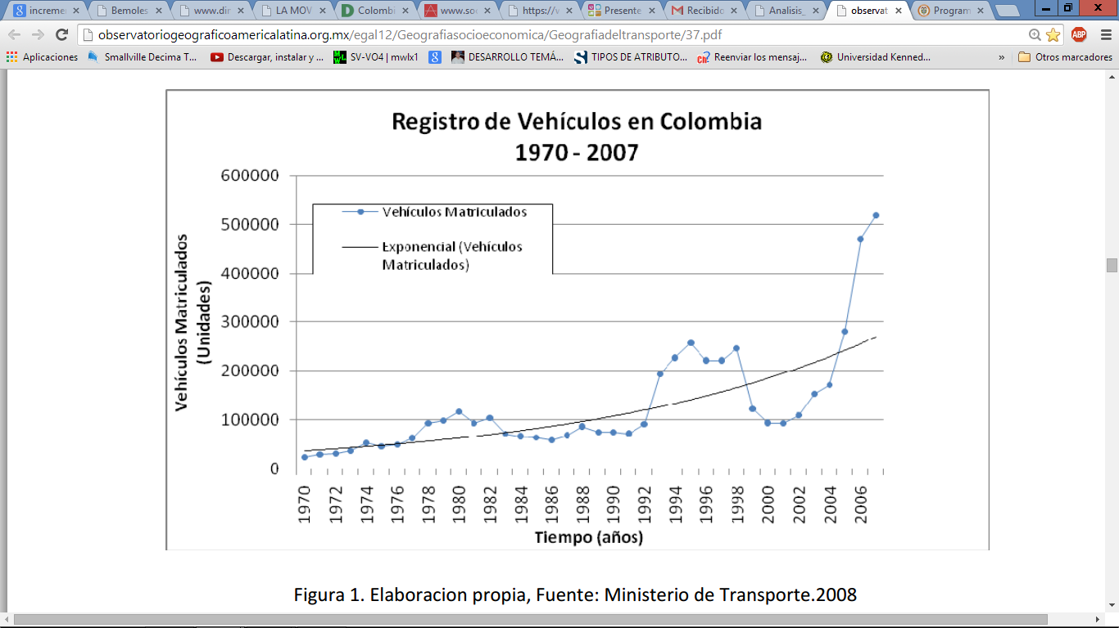

Fig. Crecimiento del parque automotor en Colombia entre 1970-2008. Fuente [2]

En este sentido, las empresas que manejan el transporte público colectivo, continuamente crean nuevas rutas y modifican otras con el objetivo de cubrir todo el territorio de la ciudad, pero para lograr esto también requieren poner a disposición de la comunidad más buses, de tal manera que una ruta tenga los buses necesarios para cubrirla, brindándole a los usuarios un tiempo mínimo de espera en los paraderos.

Al respecto, el crecimiento del sistema de transporte público colectivo también ha generado diversos problemas para la comunidad, tales como una mayor contaminación atmosférica y auditiva; y para las empresas que controlan este servicio, se les hace más difícil llevar una gestión de sus buses y de las rutas que cubren. La falta de control por parte de las empresas, hace que los buses puedan circular por las calles ocupando una ruta que no deberían ocupar, terminando la ruta donde no está establecido y excediendo los límites de velocidad, esto hace que tengan que existir más buses para prestar un buen servicio. Por tal razón, se describe a continuación los diferentes estados del arte de sistemas que buscan controlar los problemas anteriores:

**Ámbito** **Internacional,** en éste se encuentra actualmente las empresas que están apoyándose en la tecnología para solucionar este tipo de problemas, la mayoría usan Sistemas de información Geográfica (GIS, por sus siglas en ingles) y tecnología de georreferenciaciónGPS. A continuación se presentan algunos trabajos relacionados con sistemas que usan la tecnología GPS para el control operacional del transporte público:

Xu Aigong [3], ha desarrollado un ERP basado en GPS y GIS, mencionado en el artículo llamado Research on the GPS/GIS Based ERP System in Singapore (investigación sobre el sistema ERP basado en GPS/GIS en Singapur), consiste en unidades dentro del vehículo (IU) y un sistema de supervisión (CCS). El IU provee posiciones continuas que vienen del GPS, estas posiciones pasan por un proceso para precisar la ubicación, este proceso es conocido como *Dead reckoning* en español “navegación por estima”. Luego las posiciones son transmitidas vía GPRS al sistema de supervisión.

Después el CCS empareja los rastros (son las posiciones en el tiempo) del vehículo con las conexiones por carretera a través de la correspondencia con el mapa. Así este sistema permite tener un control sobre los vehículos, verificándolos y comparándolos con sus rutas actuales, como se puede ver en la Fig. 2.

Por otra parte, G. Mintsis y otros [4] realizaron un estudio donde el sistema de localización automática de vehículos (AVL system) tiene gran importancia en los vehículos de transporte público. Los sistemas AVL sirven para la gestión y monitoreo de flotas de vehículos, en donde la tecnología GPS juega un papel importante ya que esta es su principal aplicación, cabe decir que en Estados Unidos hay más de 200 compañías que diseñan y/o producen sistemas AVL.



Fig. 2 Singapore DGPS reference stations Fuente [3]

Como ejemplo de los sistemas AVL basados en GPS en Atenas, Grecia; donde tienen 20 buses con 3 funciones: posicionamiento en tiempo real (precisión de 10 m), monitoreo de horarios y estimación de tiempo entre paradas de buses. Las posiciones son transferidas a un cuarto de control central para su procesamiento.

En Tesalónica [4], Grecia la medición en el área metropolitana fue hecha con 2 receptores por un periodo de 2 semanas. La red de carreteras fue dividida en 3 categorías, donde se tuvo en cuenta el ancho de las carreteras y el alto de los edificios, todo esto debido al canyoning effect(es el problema del GPS donde las señales del GPS son a menudo bloqueadas por edificios de gran altura y no hay suficientes señales de satélite disponibles para estimar la información de posicionamiento) [5]. Como resultado de la aplicación, la señal estuvo disponible con menos de 4 satélites, mientras que en algunos casos la señal estuvo disponible a partir de 8 satélites.

Otro ejemplo de los sistemas AVL basados en GPS es Dallas Area Rapid Transit (DART) [4], diseñado para el eficiente monitoreo de la flota. El registro de las posiciones de cada vehículo en la red cada 3.3 minutos, un intervalo de tiempo que es considerado bueno para el monitoreo del total de vehículos de la flota. Según DART, los resultados de este sistema dieron un ahorro entre $500,000 - $750,000 para los contribuyentes durante el 1er año de operación.

En la ciudad de Copenhague, Dinamarca [4] el mayor operador de transporte público, la Copenhagen Transport (HT), también usan la tecnología GPS integrado con el GIS. Copenhague diseño e implemento un plan de acción llamado “Vision 2005” para fortalecer la gestión del transporte público y monitoreo de los vehículos con la ayuda de estas tecnologías. Entre las ciudades que usan el monitoreo de los vehículos de transporte público a través de la tecnología GPS, está la ciudad de Helsinki, Finlandia. El objetivo de este sistema es proveer información a los pasajeros y, el monitoreo y control de vehículos. Lo anterior fue posible con la instalación de dispositivos en los buses y tranvías.

Al respecto, el uso del GPS también fue una de las opciones del London Transport Buses (LTB) [4], pero no fue acogida por la poca exactitud que ofrecía. Hoy en día LTB tiene instalado un sistema de posicionamiento, que lleva el nombre de *Countdown*, es uno de los más grandes sistema de operación en Europa y la tecnología que se usa son transceptores de señales de microondas que ofrece una mayor exactitud en comparación con el GPS, así el monitoreo que se tiene a los buses es más efectivo.

Por otro lado, en *la ciudad de Ambato- Ecuador se desarrolló un sistema nombrado “SISTEMA DE COMUNICACIÓN INALÁMBRICA PARA LA LECTURA Y TRANSMISIÓN DE DATOS EN EL CONTROL DE LAS RUTAS Y TIEMPOS DEL RECORRIDO DE BUSES URBANOS DE LA CIUDAD DE AMBATO*” [6], el cual buscaba solucionar problemas en el área operativa de las cooperativas de buses urbanos en cuanto a la gestión de rutas para una mayor comunicación y seguridad.

Entre sus objetivos estaba el análisis situacional, buscar herramientas que le permitieran saber y comprender el problema, luego teniendo esto, se dispuso a determinar y analizar los parámetros necesarios para la comunicación inalámbrica para un correcto control de los buses al pasar por un determinado punto dentro de su recorrido. La metodología que se aplicó para llevar un control de tiempos consistió en las siguientes etapas:

1. Recopilación e integración de la información
2. Análisis de la información:
3. Análisis de requerimientos técnicos:
4. Diseño del control de accesos:

La conclusión teniendo en cuanta la tecnología usada, se determinó que el RFID es la mejor adaptada a las requerimientos, por su facilidad de configuración y excelente comunicación con la base de datos. Entre las recomendaciones se destaca la propuesta de mejorar el deficiente sistema de control actual invirtiendo en tecnología actual, esta servirá para la toma de decisiones y también incide en los objetivos planteados por la cooperativa. [19]

También en Costa Rica en la Universidad de Costa Rica, Stahl André desarrolló un sistema para la localización de buses llamado “*DISEÑO E IMPLEMENTACIÓN DE UN PROTOTIPO DE SISTEMA DE GEOLOCALIZACIÓN PARA BUSES*” [7], cuyo objetivo general fue el de diseñar e implementar un prototipo de sistema de geolocalización usando tecnología GPS y GSM/GPRS para los buses internos de la Universidad de Costa Rica.

Al mismo tiempo la metodología aplicada en esta tesis consistió en los siguientes pasos:

1. Diseño del prototipo de sistema de geolocalización.
2. Implementación de la unidad de procesamiento.
3. Implementación de la unidad de comunicación móvil usando la tecnología GSM/GPRS.
4. Implementación de la unidad de posicionamiento global usando tecnología GPS.
5. Programación de la plataforma de desarrollo Arduino.
6. Integración de la unidad de comunicación móvil a la red de comunicación celular GSM.
7. Desarrollo de servidor socket.
8. Desarrollo del servidor web.
9. Implementación de la base de datos.
10. Desarrollo de la página web para el despliegue de la información.
11. Prueba del sistema de geolocalización en un bus de la universidad de Costa Rica.
12. Corrección de errores y optimización del sistema.
13. Incorporación del módulo al bus.

Acto seguido de la aplicación de la metodología, los resultados que se obtuvieron fueron dos prototipos una versión Alpha y otra Beta. La versión Alpha consistió en un módulo del bus conectado continuamente a una batería, el modulo del bus fue incorporada en una caja de cartón y se instaló la antena GPS en el techo del bus. En este Prototipo se logró tener un seguimiento al bus con un intervalo mínimo de actualización de 6 segundos, pero con fallas de conexión. La ruta obtenida se puede ver en Fig. 3.



Fig. Ruta del bus con el prototipo versión Alpha. Fuente [7]

En la Fig. 3 Las líneas cruzadas se deben a errores de conexión, que luego de hacer analizadas se halló que el servidor de socket inhabilitaba la lectura de datos aproximadamente cada 10 minutos durante 5 minutos. Adicionalmente algunos paquetes se concatenaban y erran mal interpretados por el servidor. Además, como el modulo del bus era conectada a una batería y esta tuvo una duración de 20 horas, se optó por utilizar un sistema eléctrico conectado del bus al módulo del mismo.

En la versión Beta, para resolver el problema de los socket, se incluyó una función que detectaba la entrada de información y corregía errores de inhabilitación del socket de lectura. También se desarrolló un algoritmo que separa los paquetes concatenados consiguiendo extraer la información. [20]

El modulo del bus, luego del montaje se mantuvo activo por cinco días y se observó un aumento del desempeño del servidor. Entre otras cosas, los peores casos se llevaron entre 07:14 p.m. y las 08:15 p.m. con un tiempo de inactividad de aproximadamente una hora, pero este tiempo coincidió con el tiempo de receso de los buses, por lo que confirmó la capacidad del módulo de permanecer inactivo mientras el bus este detenido. La ruta trazada por la versión beta se puede ver en la Fig. 4 con la antena GPS en el techo del bus.



Fig. Primera prueba del prototipo versión beta. Fuente [7]

Después, se llevó a cabo una segunda prueba, pero con la antena GPS en la ventana del bus con un tiempo continúo de seis horas durante las 12:00 p.m. hasta 18:15 p.m., donde se recogió 4873 posiciones del GPS de las cuales solo el 2% no se logró detectar la ruta asociada. La ruta trazada por el bus durante la segunda prueba se muestra en la Fig. 5.



Fig. Segunda prueba del prototipo versión Beta. Fuente [7]

Finalmente, las conclusiones que se consiguieron fueron las siguientes:

* Se diseñó un sistema de posicionamiento integrando módulos GPS y GSM/GPRS mediante una plataforma de desarrollo Arduino Mega para geolocalización y transmisión de datos.
* Se logró implementar los módulos de posicionamiento global y comunicación móvil en conjunto con el Arduino Mega.
* Se estableció una red de comunicación por medio de la tecnología GSM/GPRS entre el servidor Faraday y la plataforma de desarrollo Arduino Mega.
* Se construyó una página web utilizando Google Maps para la visualización de los buses.
* Se logró probar el funcionamiento total del sistema en un bus de la Universidad de Costa Rica.

En el **ámbito** **Nacional**, se han desarrollado investigaciones que buscan a largo plazo el desarrollo de mecanismos tecnológicos para el mejoramiento de la calidad del sistema de transporte público en distintas ciudades, buscando beneficiar tanto a los usuarios del sistema, como a los que hacen parte del manejo del mismo. Un ejemplo muy claro son las ciudades de Manizales y Santiago de Cali, en las cuales se realizaron investigaciones para ver claramente la problemática que presentaba el sistema de transporte público y por medio de herramientas tecnológicas buscar una solución rápida y económica.

En Manizales, se desarrolló un proyecto investigativo llamado *SISTEMA DE DESPACHO Y CONTROL PARA EL TRANSPORTE PÚBLICO COLECTIVO EN LA CIUDAD DE MANIZALES* [8], que buscaba a largo plazo ofrecer una ayuda tecnológica para el mejoramiento de la calidad del sistema de transporte público. El proyecto inició con un estudio acerca de cuál era la problemática real y cuáles eran las causas que la desencadenaban.

En el proyecto se buscó construir una red con información en tiempo real de los despachos y arribos a las diferentes terminales, para este objetivo en cada punto de despacho se instaló un dispositivo capaz de intercambiar información con un servidor central que es quien le provee información a todos los dispositivos en tiempo real. Cuando un bus llega a una terminal debe informar al sistema que ha llegado por medio de su identificación, grabada en la cinta magnética de una tarjeta, inmediatamente el sistema registra la hora de llegada, asigna una ruta nueva y una hora de salida; cuando el bus salga del despacho el sistema registra la salida, y este mismo proceso será realizado en cada terminal de despacho donde llegue el vehículo, calculando para cada vez, el tiempo empleado en movilizarse desde un punto a otro, y validando que este tiempo no sea mayor a un rango de tiempo preestablecido por la empresa.

El objetivo específico de este proyecto, fue mejorar notablemente la situación del transporte público en la ciudad, dando beneficios a todos los involucrados, desde el conductor, que tendrá menos competencia en el transcurso de su ruta, ya que los despachos serán dados en los tiempos indicados, de acuerdo al número de buses en la ruta; también para la comunidad desde un punto de vista ambiental por la menor contaminación de gases y ruido, además de una mejor aprovechamiento del espacio público; y para el mismo usuario el cual disfrutaría de un mejor tiempo de viaje a causa de una menor congestión en la vía.

En la ciudad de Santiago de Cali, se realizó un proyecto llamado *UNA PROPUESTA DE MEJORAMIENTO DEL TRANSPORTE PUBLICO COLECTIVO EN LA CIUDAD DE SANTIAGO DE CALI* [9], que tenía como objetivo apoyarse en herramientas tecnológicas para mejorar la calidad del sistema de transporte y beneficiar a los usuarios, conductores, administradores de las empresas y en fin a todos los involucrados en el manejo de este. Para empezar, el proyecto inicio con un estudio acerca de cuáles eran las falencias de este sistema, visto desde la óptica de todos los involucrados.

En respuesta a los problemas que tenía el transporte público colectivo de Santiago de Cali, se lanzó como propuesta una remodelación del sistema de transporte, acompañado de la inclusión de ciertas herramientas tecnológicas que permitían el control de los buses que circulan por las calles. La remodelación tiene en cuenta aspectos como: crear una empresa única que controle todo el manejo de las rutas que cubren la ciudad, de esta manera eliminar la nefasta “guerra del centavo" entre conductores de diferentes empresas, y permitiendo que haya un mejor control de la frecuencia de salida de los buses de la estación; también se propuso que el salario de los conductores dependiera del número de kilómetros recorridos y no del número de pasajeros recogidos.

Se plantearon como herramientas tecnológicas un sistema de información alimentado por GPS, que permitiera a la empresa saber en cada momento la ubicación de los buses, dándole un mayor control a la empresa. El sistema permitiría que se controlara la frecuencia de los buses para que no haya congestión en las calles, también brindar alertas cuando los buses excedan los límites de velocidad. Los beneficios que tendría la implementación de este proyecto serian un mejor servicio para los usuarios, haciendo que los conductores y las empresas aumenten sus ganancias.

Por otra parte, en la ciudad de Medellín-Antioquia se desarrolló un proyecto llamado *PROTOTIPO A PEQUEÑA ESCALA DE UN SISTEMA DE CONTROL RFID PARA LOS PUNTOS DE CHEQUEO DE AUTOBUSES DE SERVICIO PÚBLICO* [10] cuyo objetivo era Diseñar un prototipo a pequeña escala de un sistema de chequeo de autobuses con tecnología RFID para el control de las rutas de transporte público.

Para desarrollar este sistema se aplicó una metodología que consta de 2 fases, en la primara se llevaron a cabo actividades tales como: diagnostico, en donde se realiza un reconocimiento de los puntos de control de la ciudad de Medellín para entender el proceso desde la información que se obtiene hasta su uso final; contextualización, se hace un estudio a través de libros e internet, aspectos como factores, características y elementos para la implementación de la tecnología RFID y por último el diseño que va desde la definición del hardware a utilizar hasta el desarrollo del sistema.

En la segunda fase, las actividades trazadas fueron: desarrollo, en el cual se construyó el sistema a partir de los puntos de control implantados; integración y experimentación, en esta actividad da lugar a integrar los distintos subsistemas y certificar el correcto funcionamiento de la tecnología RFID; análisis, se hace un estudio técnico de la puesta en marcha del sistema y también una propuesta de los costos de implementación.

Se obtuvieron dos resultados, uno técnico y otros del software. En el técnico un prototipo a pequeña escala de una pista y dos vehículos, en donde los vehículos llevan una tarjeta que los identifica y en un punto de la pista hay un lector (RFID) de estas tarjetas, como se muestra en la Fig. 6 Prototipo desarrollado. Fuente [10].



Fig. Prototipo desarrollado. Fuente [10]

En cuanto a los resultados del software, se desarrolló un sistema con el nombre de *Check Point System*, este entrega información referente a la hora de paso del vehículo por el punto, el tiempo total consumido y muestra si se pasó del tiempo permitido en la ruta. También el software entrega reportes acerca de las rutas, los buses y conductores.

Dentro de las conclusiones del proyecto se tienen las siguientes: solución a problemas como: la inexactitud por parte de los chequeadores, la guerra del centavo y el fraude; donde la tecnología RFID juega un papel importante ya que es de una fácil implementación y sus costos van en decremento. Ahora en cuanto al análisis financiero, los costos y/o gastos disminuirían un 30% y en la inversión inicial que es de 21 millones de pesos colombianos se rescatarían en los primeros 6 meses de ejecución del sistema.

Otro referente a nivel nacional es el *APLICATIVO DE CONTROL Y MANEJO PARA EL TERMINAL DE TRANSPORTE DE SERVICIO PÚBLICO COLECTIVO* [11], para la realización de esta tesis en primer lugar se analizaron los procesos y los flujos de información que se daban en la empresa de transporte público colectivo, cumplido esto pasaron a diseñar e implementar la aplicación, tomando para esto hardware para la toma y comunicación de datos entre la terminal y la flota vehicular.

Asimismo la metodología que se empleó para la elaboración del proyecto fue RUP (proceso unificado) cuyas fases para la elaboración de un proyecto de software son: fase de requisitos, fase de análisis, fase de diseño, fase de implementación y la fase de pruebas. La población estipulada para el proyecto fueron 50 empresas de transporte público de Bogotá y como muestra la empresa Expreso del país S.A. Cabe decir que al personal de la muestra que se escogió se le aplicaron técnicas de recolección de información, como entrevistas y encuestas.

Dentro de los resultados obtenidos estuvieron la correcta integración de los dispositivos de radio frecuencia para la transmisión y recepción de información, con el puerto de interconexión RS-232 y el software desarrollado en el lenguaje de programación Visual Basic 6.0 (se puede dar una vista de la arquitectura del sistema en la Fig. 7), también se tuvo como resultado que los dispositivos transmisores y receptores por radio frecuencia son más viables que otros dispositivos estudiados en el proyecto.

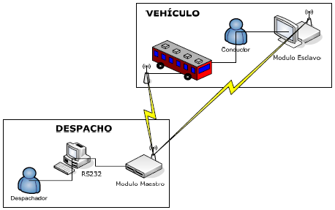

Fig. Arquitectura del sistema. Fuente [11]

Las principales conclusiones fueron en primera instancia que los dispositivos por radio frecuencia son factibles en proyectos como este, por su viabilidad económica; la automatización que se desarrolló en el proyecto, el proceso que se lleva en el despacho de los buses, es una nueva propuesta frente a software comerciales que usan posicionamiento geográfico. Por otro lado, las recomendaciones que dan los autores son las de crear copias de respaldos de la información y registrada; y protección de voltajes del hardware de comunicación.

En el **ámbito regional,** no se encontraron antecedentes de algún sistema de información que sirva para el control y monitoreo de la flota vehicular en las empresas de transporte público colectivo urbano.

## Bases teóricas

### Sistema de información

Un sistema de información, en general, es un grupo de componentes relacionados, que por medio de un grupo de procedimientos u operaciones capturan, procesan, almacenan y distribuyen información que sirve para la toma de decisiones, la coordinación, el control y el análisis dentro de una organización [12], por esta razón las organizaciones actualmente apoyan la mayoría de sus procesos en sistemas de información.

Según XXXXX[13], los sistemas de información son clasificados teniendo en cuenta tres criterios: Grado de cobertura de las actividades de la organización (Sistemas independientes, sistemas integrados y sistemas organizacionales), grado de apoyo a la ejecución de las actividades de una organización (sistemas operacionales, sistemas gerenciales y sistemas de apoyo a la toma de decisiones) y por último teniendo en cuenta las tecnologías en las que se basa su desarrollo (sistemas cliente/servidor, sistemas basados en tecnologías web, sistemas basados en agentes y sistemas orientados a servicios).

#### Sistema de Información Web

De acuerdo a lo anterior los sistemas de información web se encuentran dentro de la clasificación que tiene en cuenta el tipo de tecnologías que usa para su desarrollo.

Se define un sistema de información web como: “Un sistema de información que utiliza una arquitectura web para proporcionar información (datos) y funcionalidad (servicios) a usuarios finales a través de una interfaz de usuario basada en la presentación e interacción sobre dispositivos con capacidad para trabajar en la web. Los SIW varían ampliamente en su ámbito, desde sistemas de información hasta sistemas de información de transacciones e-bussines, incluso sistemas de servicios web distribuidos”, se entiende que el sistema de información brinda la información al usuario, pero realmente el procesamiento de los datos es realizado en un lugar diferente, seguramente en un servidor web. [13].

Por otro lado, teniendo en cuenta LO AFIRMADO POR XXXX [14], el diseño es la etapa donde se tendrán en cuenta cada una de los aspectos que llevaran al desarrollo del sistema, como por ejemplo: el almacenamiento de los datos, aspectos lógicos y físicos de las salidas, modelos de organización y representación de los datos, entradas y procesos que componen el sistema. Para ello, las actividades que se llevan a cabo durante la fase de diseño son:

##### Planeación:

En esta etapa se determinan cada uno de los objetivos que se necesitan alcanzar además se estima un plazo máximo para cumplir cada objetivo; para ello se establecen una serie de estrategias que se seguirán seleccionando las técnicas más adecuadas; además, se identifican los recursos técnicos, humanos y materiales con los que se cuanta y se elabora un plan de trabajo para el mejor aprovechamiento de estos recursos.

##### Diseño de salidas:

Se determina según los requerimientos cada una de las maneras en que se distribuirá la información teniendo en cuenta tener interfaces amigables para los usuarios, para ello de determina para cada salida, cual es la mejor manera de mostrar la información, ya sea en papel o por pantalla; normalmente las especificaciones de un reporte son plasmadas en un “lay-out”, donde se precisa el número de columna y renglón donde se imprimirá cada información.

##### Definición de las bases de datos:

Se identifican cada uno de los datos y se determina para cada uno su nombre, su tipo de dato y generalmente su fuente de actualización, además se determina para cada grupo de datos (tablas) sus llaves primaria y su relación con los demás; se debe restringir desde donde se podrá consultar la información que esta almacenada en la base de datos, teniendo en cuenta que al ser un sistema de información web, existirán diferentes puntos para acceder a la información.

##### Diseño de entradas:

En base a los requerimientos del sistema y la definición de base de datos de la actividad anterior, se deben determinar las entradas de la información al sistema identificando la procedencia de cada uno de los datos dentro de los componentes del sistema.

##### Definición de los procesos:

Se define cada uno de los procesos que se llevaran a cabo dentro del sistema, además se identifica el resultado esperado al ejecutar un proceso. Los procesos grandes pueden estar divididos en varios subprocesos más específicos; al final el grupo de todos los procesos acompañados de sus respectivas entradas y salidas formaran el programa completo. Una arquitectura de un sistema de inventario puede ser como la que se muestra en la Fig. 8, donde se puede ver que el sistema se compone de diferentes procesos y subprocesos.

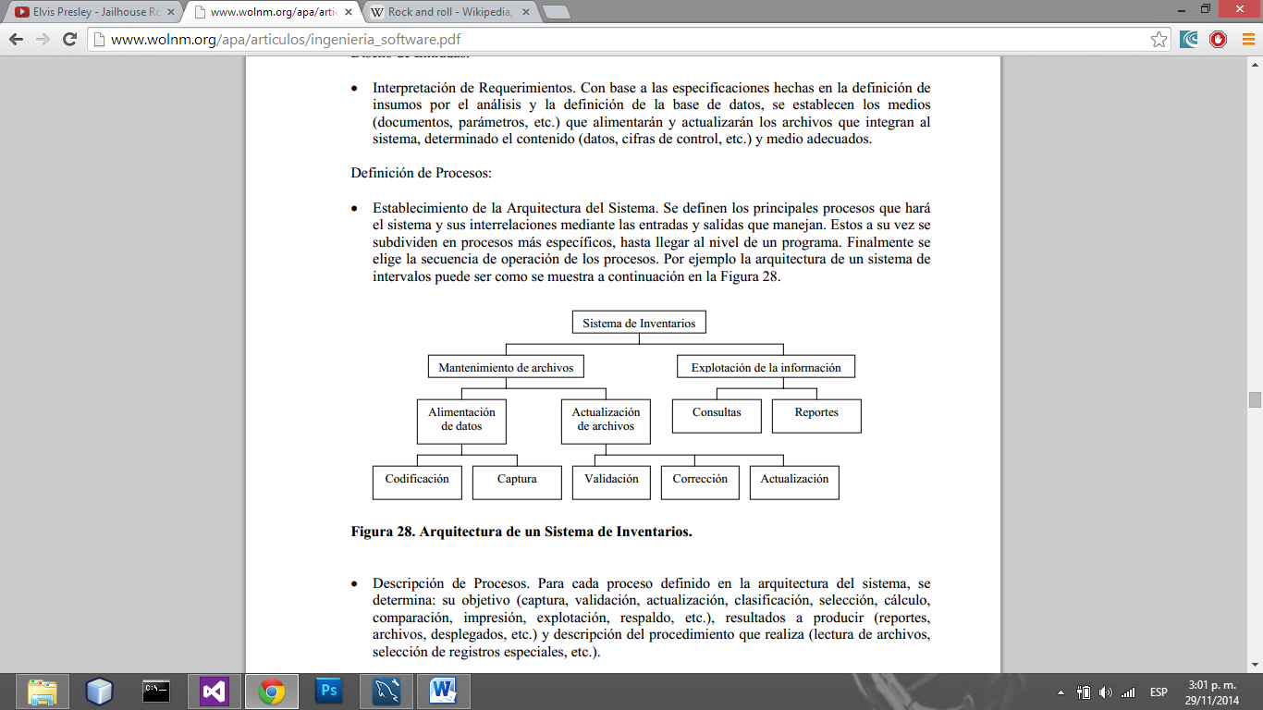

Fig. Arquitectura de un sistema de inventarios. Fuente [14]

##### Descripción de los procesos:

Se describe la manera en la cual llevara a cabo el proceso una lógica determinada, se trata de determinar de manera secuencial de donde se tomaran los datos, que operaciones se realizaran y que resultado se obtendrá; esta actividad no incluye ningún tipo de codificación simplemente se está determinando que es lo que se quiere hacer de una manera más específica.

### Sistema de información para el de control y monitoreo

Los sistemas de información de control y monitoreo, que son conocidos internacionalmente como *sistemas de localización automática de vehículos* (*Automatic Vehicle Location* *systems, AVL)*, se definen como la combinación de las tecnologías, TALES COMO: sistema de posicionamiento global (GPS), sistema de información geográfica (GIS) y las de telecomunicación. Los AVL proveen un equipo para la localización de los vehículos para el monitoreo de los datos transferidos por el equipo AVL entre una red de telecomunicaciones que puede ser pública o privada [15].

En este mismo sentido los AVL ofrecen un rastreo automático de los movimientos del vehículo en tiempo real, el muestra sus posiciones sobre un mapa digital y reportes estadísticos, basados en historial de las posiciones y estados del vehículo. Al mismo tiempo, ellos muestran el mapa digital, combinado con la posición real del vehículo en un monitor dentro del vehículo, para poder asistir al conductor. El modo de operación de los sistemas AVL es el siguiente:

* La unidad central de cada vehículo, recibe señales de los satélites gracias a la tecnología GPS y calcula la posición. LUEGO, la unidad central envía los datos a través de la red de telecomunicación al servidor AVL, donde es procesado y guardado. Estos datos son usados por las estaciones de trabajo para mostrar en pantalla un mapa digital con las posiciones de los vehículos, que se origina a partir de las aplicaciones GIS. También, de cada estación de trabajo es posible enviar datos- órdenes para uno o más vehículos, usando la rede de telecomunicación.
* Los vehículos y las rutas de cada uno son gráficamente presentados en un GIS. Los vehículos pueden ser monitoreados por alguna desviación de la ruta asignada o alguna sospechosa parada o retrasos. En tal caso, el operador AVL puede enviar mensajes o activar una señal de información de guardia de algún vehículo o grupos de vehículos que puede ser de importancia. El mapa de las calles son mostradas a través de una pantalla instalada en el vehículo, de una manera que no confunda al conductor. Los reportes también son válidos por vehículo base o por selección de un grupo. La recuperación del historial de datos y visualización gráfica, es también posible, en toda la consola del operador AVL.
* La información del vehículo es automáticamente actualizado para cada uno. La información proveniente del vehículo puede ser en tiempo real transmitida contantemente sobre intervalos de tiempos predefinidos. La frecuencia de transmisión puede ser seleccionada en un camino que no sea una información crítica no este fluyendo sobre la red.

Por otro lado, la arquitectura de los sistemas AVL está comprendida de tres elementos principales: el equipo en el vehículo, la consola de operación AVL y servidor AVL. [13]

* **El equipo en el vehículo**

El equipo consiste de:

* Un comunicador GPS
* Antena GPS
* Receptor key-fob
* Batería de respaldo del sistema (incluida en la unidad central)
* Monitor a color
* Un botón pánico/angustia
* Sensor de impacto
* Material de instalación
* Guía de usuario que cubre las instrucciones de instalación

El comunicador GPS es cubiertamente instalado tan bien que no puede ser distinguido y estropeado por alguna persona no autorizada. El detalle de cada respectivo conductor es automáticamente identificado y después de cualquier movimiento no autorizado, una alarma de movimiento es transmitida al centro de operación. Otros datos de alerta SON también transmitidoS cuando una situación de alarma surge (Ej. coalición, activación del sistema de alarma del vehículo, etc). Un botón de alarma esta disponible en el vehículo y puede ser activado por el conductor. El operador puede armar o desarmar el sistema de seguridad del vehículo remotamente, siempre que el sistema de seguridad del vehículo provea digitales entradas y salidas para la interfaz con el comunicador.

Estos servicios pueden ser implementados, por disparadores de conexiones externas y sensores para la entrada del vehículo. Las entradas del vehículo puede ser conectada a la alarma del carro, el encendido del vehículo, el botón de pánico y angustia, el sensor de impacto, habilitar los datos del estado del vehículo para ser transmitidos al operador. Dos de las salidas, pueden ser conectadas a al sistema de seguridad del vehículo, permitiendo que el operador arme y desarme remotamente.

* **Capacidades de la consola de operador AVL**

La consola del operador AVL presenta información de los vehículos que es corrientemente rastreada y mostrada en un GIS. El sistema es flexible, el usuario decide que datos mostrar y el control de los datos enviados a todos los carros. La gestión de los vehículos se hace desde un computador. Cada personal de operación tiene un perfil, este perfil incluye detalles de algunos vehículos que serán visibles en la pantalla y que capacidades tendrá este perfil.

Las capacidades proporcionadas por el sistema para el operador son descritas a continuación:

* El estado del vehículo es usado con el fin de presentar el estado actual y la localización de todos los vehículos controlados por el sistema. El estado puede ser uno de los siguientes (en movimiento, parado, encendido y parado, alarma, fuera del límite de velocidad, estado de la batería).
* Búsqueda de la localización del vehículo en tiempo real. El vehículo automáticamente envía información en un tiempo predeterminado, que puede variar. A UNA velocidad sugerida, derivada del sistema, para el tiempo predeterminado de transmisión de datos es de 2 minutos. El operador, en caso de un incidente, puede cambiar la velocidad.
* Búsqueda sobre el mapa: el GIS provee información relevante, tiene la capacidad de buscar calles, farmacias, teatros, etc…
* Historial del itinerario de un vehículo en relación a los puntos de interés, los cuales son predeterminados en el GIS. Puede ser buscado el historial de un día o semana, de un periodo y también por ruta. Se puede ver el historial gráficamente en el GIS, con información concerniente a la hora, fecha y comienzo del movimiento.
* Tiempo en movimiento, kilómetros duración de paradas durante el seleccionado itinerario para un vehículo particular.
* Localización del vehículo más cercano de un punto de interés seleccionado.
* Localización de un punto de interés más cercano a un vehículo seleccionado.
* Control de los estados de los vehículos: en movimiento, parados, encendidos y parados, alarma, fuera del límite de velocidad, estado de la batería.
* Transmisión de un mensaje de texto al vehículo apareciendo en la pantalla de la terminal del vehículo.
* Instrucciones automáticas de algún importante evento (botón de pánico, alarma, coalición, conductor no autorizado).
* Monitoreo de un itinerario de un vehículo con el uso de una continua línea o de puntos.
* Selección de los vehículos que serán mostrados en pantalla.
* **Generación de reportes**

Los AVL producen informes detallados, que analizan las actividades de los vehículos. Estos reportes son permitidos en la estación de trabajo del operador que tiene lo necesario para tener acceso a esto.

Los reportes son producidos para un específico vehículo o grupo. El siguiente es una detallada lista de los reportes.

1. **Para grupos de vehículos**

* Informen resumen

Por ejemplo se tiene este reporte

|  |
| --- |
| Total travel hours |
| Total stopped hours |
| Total Hours |
| Total stops |
| First start time (Daily average) |
| Last stop time (Daily average) |
| Travel hours (Daily average) |
| Stopped hours (Daily average) |
| Total hours (Daily average) |
| Stops (Daily average) |
| Hours per stop (Daily average) |

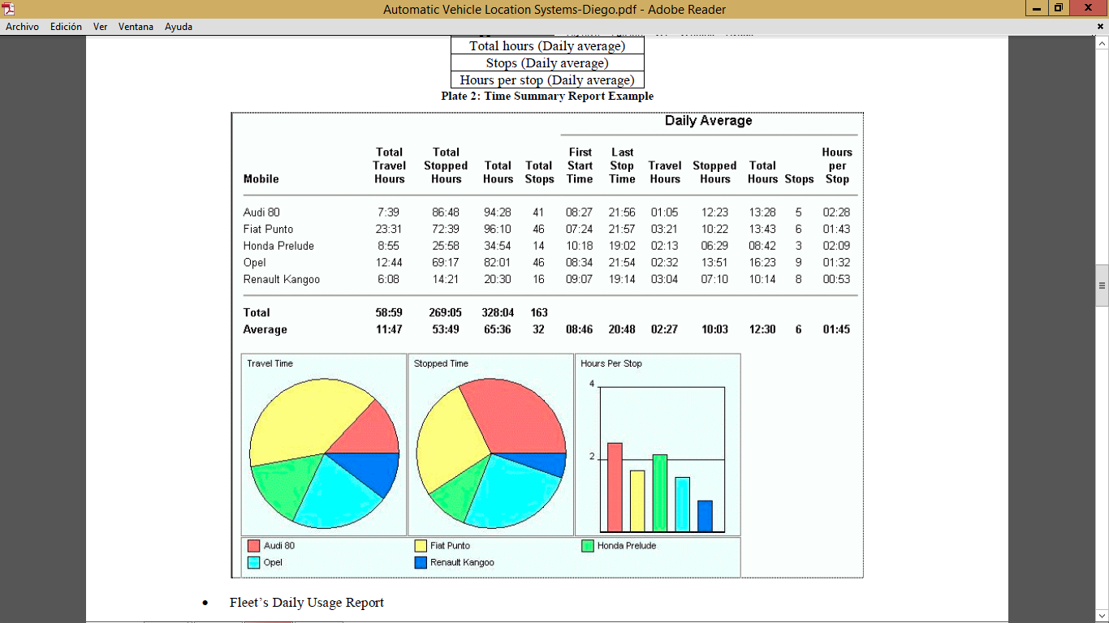Tabla Informe resume ejemplo. Fuente [15]

Fig. Informe resume ejemplo. Fuente [15]

* Informe de uso de flota diaria

Con el reporte de la flota, seleccionando un dato, se puede ver los movimientos de todos los vehículos durante las pasadas 24 horas.

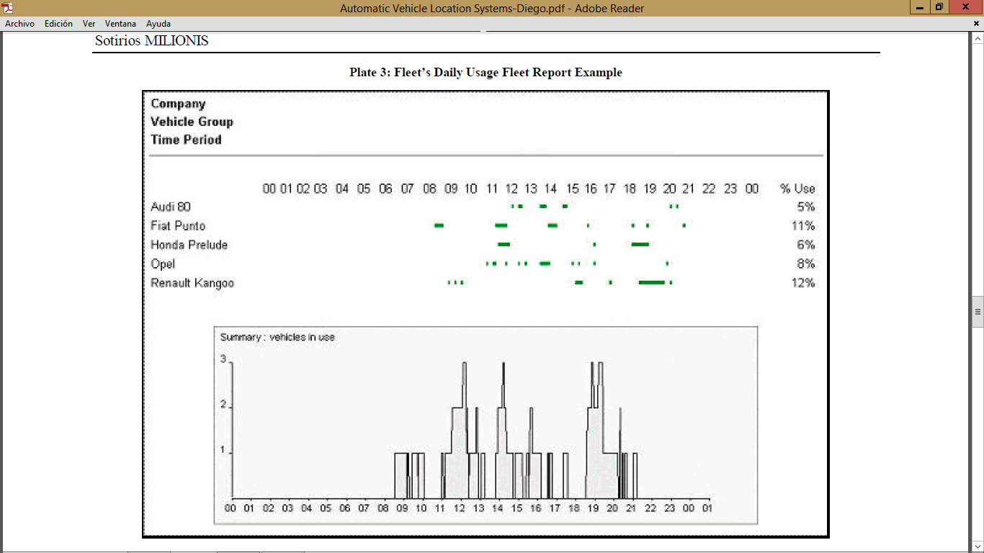

Fig. Informa del manejo de la flota diaria. Fuente [15]

* Informe del trabajo de la semana
* Informe de visibilidad

Se pueden ver los arribos hechos por la flota para un punto de interés.

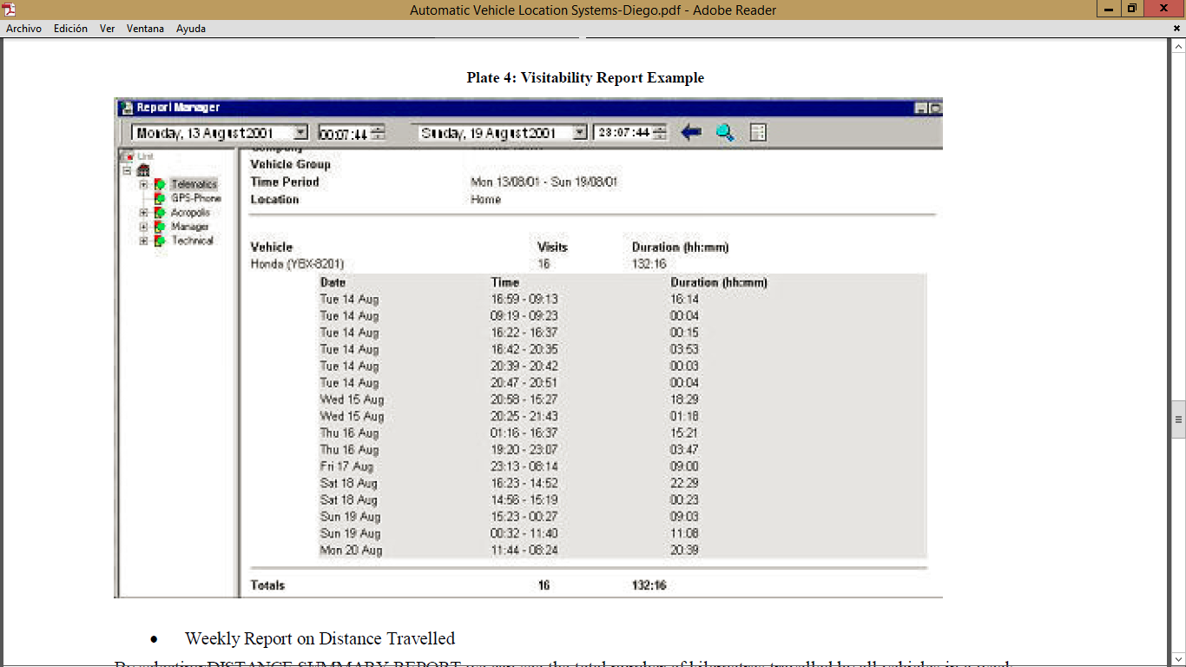

Fig. Ejemplo de Informe de visibilidad. Fuente [15]

* Informe semanal de la distancia recorrida

En la selección del informe resumen de la distancia se puede ver el total de kilómetros de viaje de todos los vehículos en la semana.

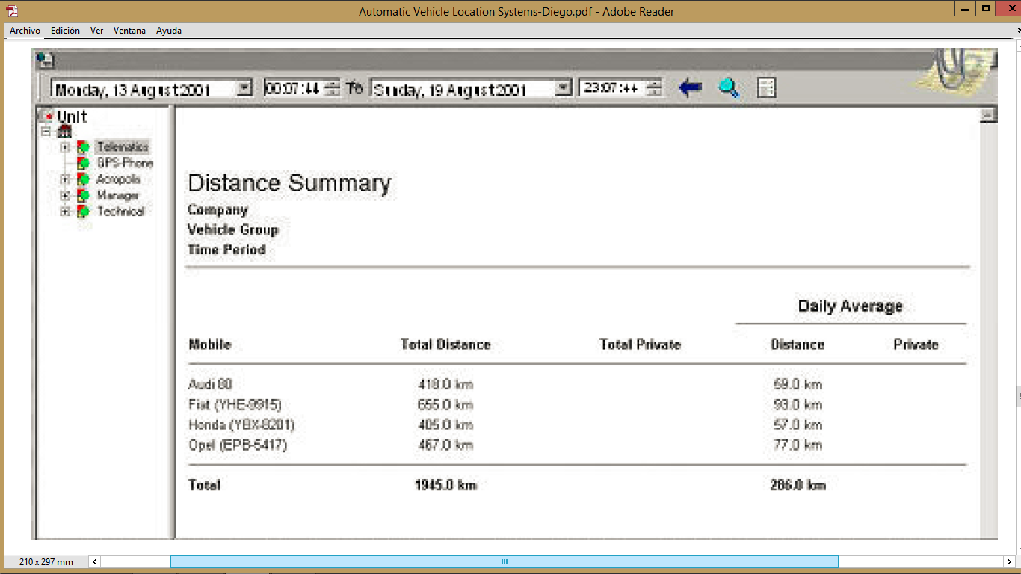

Fig. Ejemplo de informe de resumen de distancia. Fuente [15]

* Registros del informe del sistema

1. **Para un vehículo particular**

* Informe de horas trabajadas

En este se puede ver el horario y kilómetros de viaje por un vehículo durante una semana.

* Informe de paradas
* Informe de actividad
* Informe de interés de puntos geográficos
* **Servidor AVL**

El servidor AVL pude ser conectado a la red de comunicación a través del protocolo de conexión TCP/IP. El servidor y el sistema de almacenamiento de datos son responsables del análisis de la información de los vehículos y distribución a la consola del operador AVL.

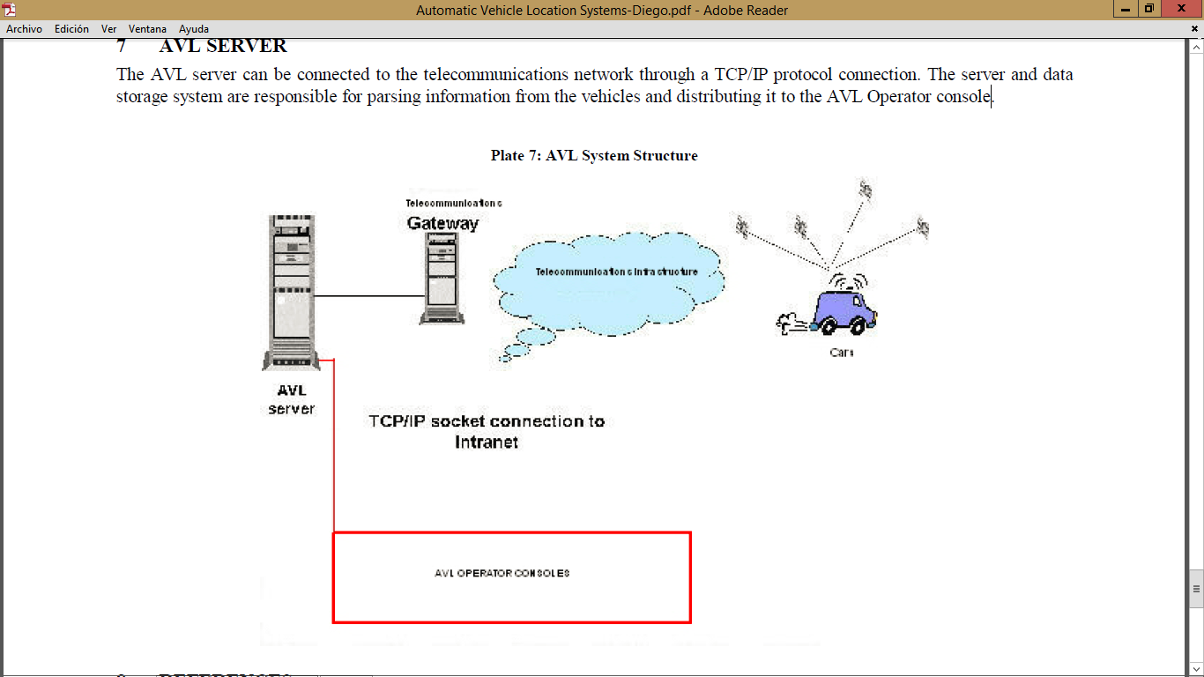

Fig. Estructura del sistema AVL. Fuente [15]

Por otro lado, Mahdavifar, G.R. Sotudeh., K. Heydari [16] en su artículo definen los sistemas AVL como un mecanismo para determinar la posición de un vehículo usando tecnologías GPS y GIS, incluyendo procedimientos para interpretar la información de tres dimensiones captada por los dispositivos GPS y poder visualizar esta información en dos dimensiones con sistemas de coordenadas como UTM o LAMBERT.

Para comenzar según los autores [16], el sistema de coordenadas UTM (universal Transversal de Mercator), está basado en una proyección cartográfica, las unidades en este sistema son expresadas como metros únicamente a nivel del mar; para la entender mejor este sistema es como si se tuviera la tierra dentro de un cilindro y el paralelo del ecuador diera exactamente en el centro del cilindro, pudiendo obtener así coordenadas positivas y negativas.

Por otro lado, el sistema de coordenadas LAMBERT (o proyección de LAMBERT), es un sistema de coordenadas insinuado por el físico matemático y astrónomo Johann Heinrich Lambert, para el cual la esfera de la tierra podría ser vista dentro de un cono con dos paralelos secantes al globo, este sistema permite manejar las coordenadas geográficas en dos dimensiones pero sin tener el paralelo del Ecuador como punto de referencia [16].

Por consiguiente, estos sistemas iniciaron como una herramienta que solucionaba diferentes problemáticas, como por ejemplo: descontrol en sistemas de transporte urbano y rural, robo de vehículos que inicialmente fue para oficiales de la policía pero luego se brindó el servicio a cualquier particular, etc. Partir de esta última utilidad sistemas de comercio electrónico empezó a ofrecer servicios de localización para vehículos particulares, donde cualquier persona podría adquirir el servicio por un costo no muy elevado.

El artículo se centra principalmente en la utilización de los sistemas AVLS en IRAN, donde los primeros en implementar este sistema fue el centro de policía, lo cual lo utilizaban para localizar cada vehículo oficial, además de otras funciones como por ejemplo un sistema para informar en nivel de combustible que tiene cada vehículo.

También se describe que los sistemas AVLS tienen una arquitectura casi siempre similar, formada de la siguiente manera: un dispositivo GPS que captura la posición geográfica del vehículo, en algunos casos existe un dispositivo que capta otro tipo de información del vehículo como por ejemplo: nivel de combustible, temperatura, si la puerta está abierta o cerrada, y este mismo es el encargado de enviar la información a través de algún sistema global de comunicación (GSM, GPRS) a un servidor web en internet, en el cual se almacena y se procesa la información para que pueda estar a disposición de una central de control donde se observa toda la información [16].

Además, los sistemas AVLS brindan una gran facilidad de usarlos al permitir consultar la información desde cualquier tipo de dispositivo que maneje las tecnologías GSM o GPRS como por ejemplo celulares, tablets, etc. Esto facilitaría el trabajo ya que no se tendría que estar en una estación de trabajo para poder mirar la información que el sistema tiene. En la Fig. 14 se puede ver la arquitectura de estos sistemas.

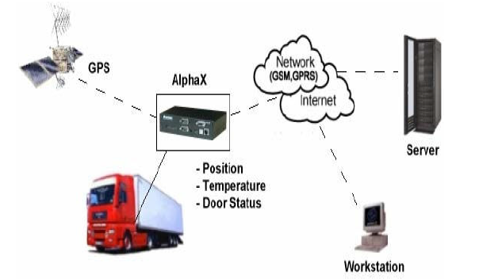

Fig. Arquitectura general de los sistemas AVLS. Fuente [16]

### Sistema de ****posicionamiento**** global (GPS)

Para comenzar, según Jorge Fallas [17] el sistema de posicionamiento global es un sistema que permite conocer la ubicación actual de algún objeto sobre la superficie terrestre, siempre que este esté acompañado por un receptor GPS que utiliza una red formada por veinticuatro satélites, propiedad del gobierno de los Estados Unidos, para obtener información acerca de su ubicación, velocidad y hora.

Sin embargo, el dispositivo receptor GPS solo utiliza la información de cuatro satélites para lograr conocer su ubicación con pocos metros de error como lo muestra la Fig. 15, por medio de un método denominado trilateración, que es un método que matemático basado en la geometría de triángulos para determinar la localización de un punto en un plano de dos dimensiones.

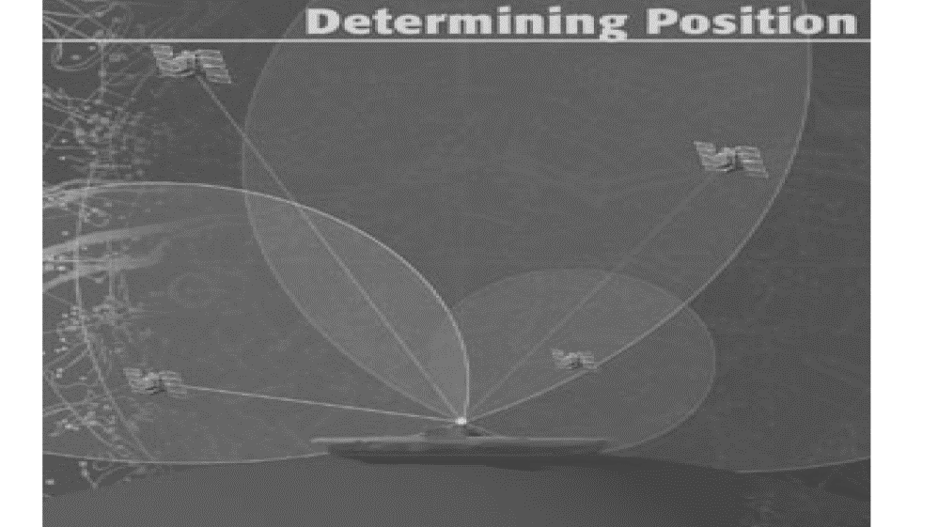

Fig. Determinación de la posición a través del GPS. Fuente [34]

A todo esto, el sistema de posicionamiento global se basa en que cada satélite en la constelación (red de veinticuatro satélites) transmita su ubicación exacta además de una señal de tiempo extremadamente precisa a los receptores GPS sobre la tierra, de esta manera los receptores pueden calcular su distancia hasta el satélite y combinando esta información para cuatro satélites se puede conocer su ubicación sobre la tierra con un margen de error muy bajo.

No obstante, según Jorge Rey [18] existen ciertos factores que causan que el error en el cálculo de la ubicación sea mayor, por ejemplo la medición de los tiempos en cada uno de los dispositivos. Por otra parte, en 1965 la marina estadounidense desarrollo un sistema de posicionamiento debido a la necesidad de navegación fiable de los submarinos, pero, este sistema tardaba mucho en obtener la ubicación y además con un margen de error considerablemente alto, esto puso en evidencia que el desfase de los relojes en cada dispositivo aumentaba los errores en los cálculos.

Debido a esto, el Departamento de Defensa estadounidense ordenÓ que diferentes ramas se unificaran para la construcción de un sistema lo suficientemente confiable, lo cual llevo al desarrollo del sistema de posicionamiento global GPS (que en un principio fue nombrado Navigation Satellite Timing and Ranging, NAVSTAR, por sus siglas en inglés), el cual solucionaba el problema de las desfases en los tiempos por medio de la utilización de satélites con relojes atómicos a bordo, los cuales brindan una precisión en el tiempo extremadamente alta; sin embargo, el sistema de posicionamiento global sigue teniendo errores por este aspecto debido a que los receptores no tienen relojes atómicos.

Después de esto, en 1983 el presidente de los Estados Unidos de la época declaro que el sistema de posicionamiento global seria disponible para usos civiles después de su culminación, no obstante, como el sistema fue desarrollado para usos militares se incluyeron errores de cronometraje a las señales de GPS, para todos aquellos usos que no fueran militares, lo cual limita la precisión de los receptores civiles.

### Aplicativos móviles

La metodología de desarrollo de aplicaciones móviles como lo describen los autores, llamada Mobile-D la cual fue desarrollada como parte de un proyecto finlandés, ICAROS, en el año 2014. Propone una mezcla de las metodologías existentes y solidificadas: e*Xtreme Programming* (XP) se usó en lo referente a las prácticas de desarrollo de software, *Crystal Methodologies* para escalar en los métodos y *Rational Unified Process* (RUP) es la base del diseño completo del ciclo de vida. [19].

Las fases del proyecto se divide en cinco fases, universalmente todas (exceptuando la primera fase y algunos casos particulares) contiene tres días de desarrollo distinto: planificación, trabajo y liberación. Las fases de desarrollo se pueden observar en la Fig. 16.

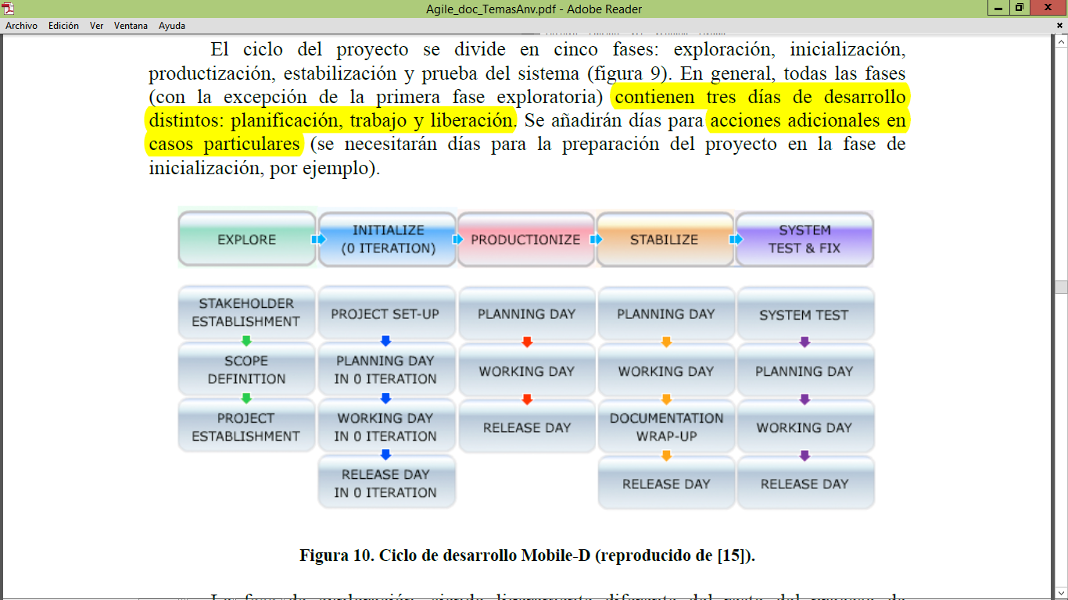

Fig. Ciclo de desarrollo Mobile-D. Fuente [19]

#### Fase de Exploración

Esta fase es un tanto diferente al resto de las demás, pero no siento esta la menos importante. En la fase de exploración va enmarcada a la creación de un plan de proyecto y de los conceptos básicos para su realización. En esta fase los autores de esta metodología prestan cuidado a la participación de los clientes.

#### Fase de Iniciación

En el transcurso de esta fase los desarrolladores preparan e identifican todos los recursos necesarios, luego se preparan los planes para las futuras fases y se instala el ambiente técnico. A continuación la especificación de la línea arquitectónica, la cual se detalla el día de planificación, en donde los desarrolladores analizan el conocimiento y los patrones arquitectónicos utilizados anteriormente y lo correlacionan con el proyecto vigente. Por último, ellos identifican similitudes y se rescatan soluciones para la aplicación.

#### Fase de Producción

En la fase de producción, para empezar se planifica la iteración en términos de requerimientos y tareas a realizar, teniendo en cuenta que las pruebas se preparan con anticipación, dado que este es un desarrollo dirigido por pruebas (Test Driven Development, TDD). Las tareas son completadas en el transcurso del día de trabajo, en el cual el desarrollo se base en desarrollar e integrar los sub-sistemas, siempre y cuando lo ameriten, y para finalizar aplicar las pruebas a la aplicación.

#### Fase de Estabilización

Esta es la fase más importante en un desarrollo multi-equipo, porque en esta se realizan las últimas acciones de integración de todos los sub- sistemas o módulos realizados, asegurando así la completa funcionalidad del sistema. Adicionalmente en esta fase se produce la documentación.

#### Fase de Pruebas y Reparación del Sistema

El objetivo que persigue esta etapa es la de mostrar una versión estable y totalmente funcional, adonde el producto final se prueba con los requisitos del cliente y se excluyen los potenciales defectos que pueda tener.

# MARCO METODOLÓGICO

## Tipo de estudio y diseño de investigación

Hurtado de Barrera [20], define investigación como “*un proceso continuo y organizado mediante el cual se pretende conocer algún evento (característica, proceso, hecho o situación), ya sea con el fin de encontrar leyes generales o simplemente con el propósito de obtener respuestas a una necesidad o inquietud determinada*”. Teniendo en cuenta lo anterior, se define un tipo de investigación **proyectiva**, como la búsqueda de una solución a un problema o necesidad de tipo practico. ESTE TIPO DE investigación se inicia CON un análisis preciso de los requerimientos y las necesidades, luego se indagan cuáles fueron las causas que originaron la situación actual y finalmente se propone una solución calificada para producir los cambios deseados.

ESTE proyecto se ENMARCA DENTRO DE ESTE TIPO DE INVESTIGACION, ya que la problemática en TransValle es de tipo practico, por lo cual se realizara un análisis de los requerimientos, se buscaran las causas que llevaron a el problema actual y por último se desarrollara una solución calificada para llevar a la empresa al estado deseable que propone el presente proyecto.

## Población y muestra

La población de la unión temporal TransValle está conformada por personal administrativo y operacional (conductores, relojeros y el área de coordinación de ruta) los cuales se pueden ver en la siguiente tabla:

|  |  |
| --- | --- |
| Empresa | Numero |
| * Cootranscolcer |  |
| Administrativo | 6 |
| Operativo | 95 |
| * Cootraupar |  |
| Administrativo | 7 |
| Operativo | 23 |
| * Transcacique |  |
| Administrativo | 7 |
| Operativo | 85 |
| * Unión Temporal TransValle |  |
| Administrativo | 3 |
| Total | **226** |

Tabla Número de Personal en TransValle. Fuente autores.

Para calcular la muestra para el estudio, se empleó la formula siguiente tomada de [21]:

Ecuación .

Donde:

**n**= el tamaño de la muestra

**N**= Tamaño de la población

**Z**= es la desviación del valor medio que aceptamos para lograr el nivel de confianza deseado. En función del nivel de confianza que se busque, se usara un valor determinado que viene dado por la forma que tiene la distribución de Gauss. Los valores más frecuentes son:

Para un nivel de confianza del 90%, **Z**=1.645

Para un nivel de confianza del 95%, **Z**=1.96

Para un nivel de confianza del 99%, **Z**=2.575

**e**= Es el margen de error máximo permitido

**p**= proporción de individuos que posee en la población la características del estudio. Este es generalmente desconocido y suele igualarse a 0.5

Teniendo en cuenta una población de 226 personas, con un nivel de confianza del 95%, un error máximo permitido del 5% y una proporción de individuos de 0.5; la muestra calculada para esta investigación es igual a **143 personas** que laboran en la empresa de transporte público colectivo TransValle.

## Instrumentos y técnicas de recolección de información

Los instrumentos para la recolección de información son LAS encuestas y entrevistaS. La encuesta servirá para obtener información verídica y pertinente sobre el problema interno de la empresa TransValle y la entrevista que se le efectuara al señor gerente de empresa de transporte público colectivo urbano, con el fin de conocer el funcionamiento interno y el estado actual de la misma.

## Metodología para el desarrollo del proyecto

PARA El proceso de desarrollo de ESTE sistema de información para el control y monitoreo de flota vehicular, se optara por aplicar arquitectura empresarial, usando como marco de trabajo para el desarrollo de la arquitectura TOGAF [22] (es un Esquema de Arquitectura de Open Group) para conocer el funcionamiento interno de la Unión Temporal TransValle y definir los requisitos del sistema.

Sin embargo, la aplicación del marco de trabajo TOGAF se hará de manera parcial por razones del dominio de la solución propuesta en esta tesis, por consiguiente se tocaran ítems que consideran los autores de mayor importancia definidos en TOGAF.

Luego se empleara la metodología de desarrollo de software ágil **SCRUM** [23]**,** cabe decir que los requisitos del sistema encontrados en la arquitectura empresarial pasaran a ser la entrada para crear la Lista del Producto (*Product Backlog*) definida en SCRUM, pero descartando los requisitos que no se abordaran.

Por último, se detallaran las pruebas realizadas y los resultados obtenidos del sistema de información de control y monitoreo. En la Fig. 17 se presenta un resumen de la metodología a utilizar dividida en fases:

|  |  |  |
| --- | --- | --- |
| **Fase I** | **Fase II** | |
| C:\Users\Diego\Desktop\Software imagenes\backlog.png  Requisitos del sistema Product Backlog | | C:\Users\Diego\AppData\Local\Microsoft\Windows\INetCache\Content.Word\scrum-overview.png |
| C:\Users\Diego\AppData\Local\Microsoft\Windows\INetCache\Content.Word\backlog.png  **Fase III**  C:\Users\Diego\AppData\Local\Microsoft\Windows\INetCache\Content.Word\1244040280-jpg1.pngC:\Users\Diego\AppData\Local\Microsoft\Windows\INetCache\Content.Word\software-testing-company-1215.png  Pruebas Resultados | | |

Fig. Fases de la metodología. Fuente autores

### FASE I: Análisis del estado actual y requisitos con TOGAF

#### Estado actual y funcionamiento de la empresa

Se implementaran conceptos de *arquitectura empresarial* [24] [25], pero con la particularidad de centrarse a la parte operativa hasta llegar a la gerencial de la empresa de transporte público y también se omitirán algunas catálogos dentro de las arquitecturas dominio para llegar a un estado actual (en la arquitectura empresarial el estado actual es llamado ***as-is***) de la unión temporal TransValle.

La arquitectura empresarial se puede observar en la Fig. 18 donde se muestra los alcances de las diferentes arquitecturas en las que se basa la arquitectura empresarial y en donde todo está organizado en dominios o tipos de arquitectura se puede apreciar en la Fig. 19.



Fig. Alcances de las diferentes arquitecturas. Fuente [25]

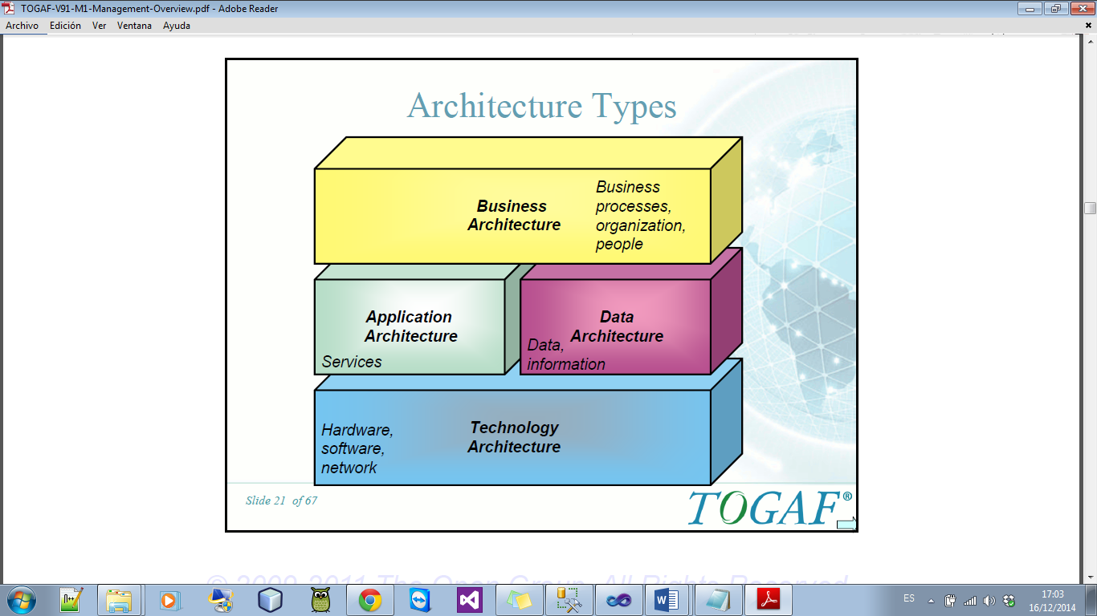

Fig. Dominios de la arquitectura empresarial según TOGAF. Fuente [27]

A propósito, el framework creado por la Open Group, TOGAF [22]; Concibe 4 dominios de la arquitectura empresarial [22] [24] [25]:

* **Arquitectura del Negocio**

Contempla las vistas de estrategias del negocio, organizacionales y de los procesos del negocio.

* **Arquitectura de Datos**

Su meta es definir los primordiales tipos y fuentes de datos para dar soporte a las distintas actividades que se llevan en la empresa.

* **Arquitectura de Aplicaciones**

Define las aplicaciones que son de gran importancia para la empresa y lo que necesitan estas para gestionar la información. Estas no son sistemas informáticos, sino elementos (componentes) que manejan a la arquitectura anterior y apoya los procesos del negocio definidos en la arquitectura del negocio.

* **Arquitectura Tecnológica**

Esta describe la estructura de software y hardware y el diseño de redes, que son requeridas para darle soporte a la implantación a las distintas aplicaciones.

* + - 1. **Análisis de requisitos**

En esta etapa se crea una lista de todos los requerimientos descubiertos en la arquitectura empresarial, que servirá de bases para creación de todo el sistema de control y monitoreo de buses de TransValle.

### FASE II: Desarrollo de la Metodología SCRUM

La metodología para el desarrollo del software usada para esta fase del proyecto es la metodología SCRUM [23], esta se basa en la teoría de control de procesos empírica, la cual se asegura que el conocimiento es resultado de la experiencia y de tomar decisiones basado en lo que se conoce. SCRUM se basa en una metodología iterativa e incremental para optimizar la predictibilidad y el control de riesgo.

SCRUM es resumido en LA Fig. 20 donde hay un *Product Backlog* (Lista del producto); luego se toman uno o varios ítems de la lista anterior, a esto se le conoce como *Sprint Backlog* (Lista de Pendientes); seguido se desarrollan en el computador estos ítems de la lista de pendientes, esta etapa se conoce como Sprint; al terminar se tiene un *increment of the software* (Incremento del software). Este proceso se itera hasta completar la lista del producto y tener un software o sistema de información completado, sin embargo este proceso se detallara más adelante.

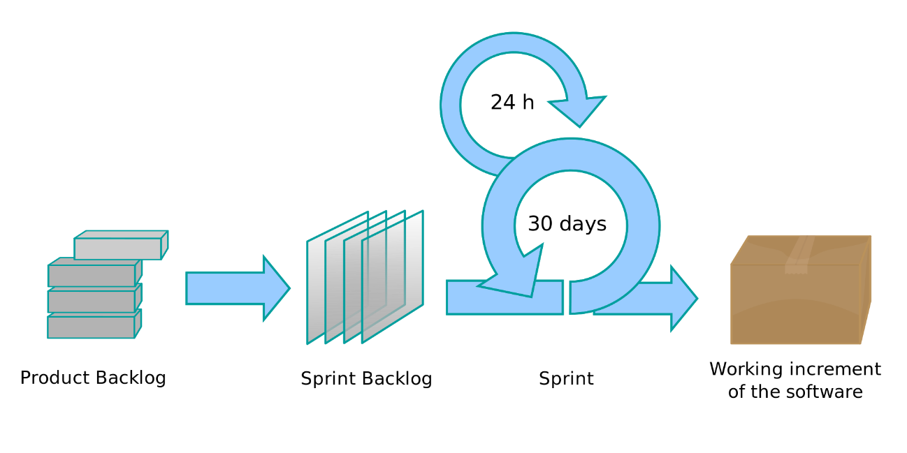

Fig. Resumen de SCRUM

Existen tres pilares sobre los que se soporta, para toda adaptación:

* **Transparencia:** todos los aspectos que sean significativos para el control de los procesos deben ser visibles para todos los que sean responsables de dichos procesos. De la misma manera, todos estos responsables deben hablar un mismo lenguaje para referirse a un proceso, es algo que tiene que definirse como un estándar de comunicación.
* **Inspección:** se deben realizar inspecciones acerca de los artefactos de SCRUM al igual que el progreso hacia una meta determinada. las inspecciones deben ser realizadas no tan frecuentemente como para que intervengan con el trabajo, pero si son beneficiosas cuando son hechas por un personal interno que conoce los procesos.
* **Adaptación:** si un inspector determina uno o más aspectos se desvían de los límites aceptables de la meta común, deberá hacerse un ajuste lo más rápido posible para minimizar desviaciones mayores.

#### Equipo Scrum

El equipo Scrum está formado por un dueño del producto, un equipo de desarrollo, y un Scrum master. Los equipos Scrum son autoorganizados, quiere decir que no son dirigidos por agentes externos al equipo, y multifuncionales, en otras palabras, el equipo no requiere de ningún agente externo para completar su meta, sino que cada uno desempeña un rol que aporta a una meta común. Generalmente los equipos SCRUM hacen entregas iterativas e incrementales que garantizan la retroalimentación del producto.

La metodología SCRUM se basa principalmente en dividir las etapas del proyecto llamados **Sprint**, un sprint es un lapso de tiempo no mayor a un mes, en el cual el equipo llevara a cabo una parte del proyecto determinada, por ejemplo, se puede realizar un sprint para diseño, implementación o pruebas.

Dentro de cada sprint se reconocen cuatro eventos formales que son: Reunión de planificación del sprint, Scrum diario, revisión del sprint, retrospectiva del sprint; todos los eventos anteriores son llevados a cabo dentro de un mismo sprint.

#### Eventos de Scrum

##### Reunión de planificación del sprint

En esta reunión se planifican todos los aspectos referentes al sprint que se realizara; para esta reunión el Scrum Master ayudara al equipo a entender el procedimiento y a controlar los tiempos de la reunión, el tiempo máximo de esta reunión es de ocho horas para un sprint de un mes aproximadamente, aunque es un tiempo estimado por el Scrum Master.

Además, dentro de la reunión de planificación del sprint se deben resolver dos interrogantes muy importantes:

1. ¿Qué puede entregarse en el incremento del sprint que comienza?

Todos los miembros del equipo Scrum trabajan en este momento; el dueño del producto plantea una lista de producto que podrían ser realizadas durante este sprint, sin embargo es únicamente el equipo de desarrolle el que selecciona cuales podrán ser desarrollados en el sprint. El equipo Scrum elabora un Objetivo del sprint, este objetivo deberá ser alcanzado por el equipo a través de la implementación de la lista de productos.

1. ¿Cómo se conseguirá hacer el trabajo necesario para entregar el incremento?

Una vez que se ha seleccionado el objetivo del sprint y la lista de producto, el equipo de desarrollo planeara de qué manera lograra que al final del sprint se haya logrado el objetivo del mismo. Los elementos de la lista de producto más el plan de cómo desarrollarlos reciben el nombre de lista de pendientes del sprint (*Sprint Backlog*).

##### Scrum Diario

El Scrum diario es una reunión con una instancia de tiempo no mayor a quince minutos, en los cuales el equipo Scrum discutirá cuales fueron los avances desde el ultimo Scrum diario y cuáles serán las actividades a realizarse hasta el día siguiente, además, cualquier miembro del equipo podrá proponer un discusión acerca de algún problema que haga que el sprint se desvié de su objetivo.

El Scrum diario se realizara todos los días a la misma hora y generalmente en el mismo lugar, el Scrum master le explicara al equipo que este se realizara de esta manera para evitar complejidad y pérdida de tiempo planeando esta reunión.

El Scrum diario mejora la comunicación dentro del equipo, además elimina la necesidad de realizar otro tipo de reuniones que quitarían tiempo de trabajo valioso. El Scrum Master controlara que en los Scrum diarios no se tomen en cuenta temas que no contribuyen al objetivo del sprint y el equipo aprenderá a organizar el trabajo y se realizara una toma de decisiones más rápida.

##### Revisión del Sprint

Es una reunión muy formal, el Scrum master deberá explicarle al equipo Scrum que no es una reunión de seguimiento sino que es una reunión donde se presentara el incremento que se ha alcanzado a lo largo de el sprint que acaba de terminar. Esta reunión tendrá una duración máxima de cuatro horas para un sprint de un mes, para un sprint más corto el tiempo será relativamente menor, el Scrum Master se asegurara que los tiempos no sean violados.

Además, la revisión del sprint incluirá los siguientes puntos:

* Los asistentes son el Equipo Scrum y los interesados clave invitados por el Dueño de Producto.
* El Dueño de Producto explica qué elementos de la Lista de Producto se han “Terminado” y cuales no se han “Terminado”.
* El Equipo de Desarrollo habla acerca de qué fue bien durante el Sprint, qué problemas aparecieron y cómo fueron resueltos esos problemas.
* El Equipo de Desarrollo demuestra el trabajo que ha “Terminado” y responde preguntas acerca del Incremento.
* El Dueño de Producto habla acerca de la Lista de Producto en el estado actual. Proyecta fechas de finalización probables en el tiempo basándose en el progreso obtenido hasta la fecha (si es necesario).
* El grupo completo colabora acerca de qué hacer a continuación, de modo que la Revisión del Sprint proporcione información de entrada valiosa para Reuniones de Planificación de Sprints subsiguientes.
* Revisión de cómo el mercado o el uso potencial del producto podría haber cambiado lo que es de más valor para hacer a continuación.
* Revisión de la línea de tiempo, presupuesto, capacidades potenciales y mercado para la próxima entrega prevista del producto.

##### Retrospectiva de sprint

Es una reunión interna de los miembros del equipo Scrum que se lleva a cabo después de la revisión del sprint y antes de la siguiente reunión de planeación del siguiente sprint; esta reunión tiene un límite máximo de tiempo de tres horas para sprint de un mes, para un sprint de menor tiempo la reunión será relativamente más corta.

Los miembros del equipo Scrum, incluido el Scrum Master discutirán acerca de que problemas tuvieron en el último sprint y como los solucionaran para el siguiente, es una charla de retroalimentación que ayudara a que el equipo tenga una mejor comunicación.

Además, los propósitos esenciales de la Retrospectiva de sprint son:

* Inspeccionar cómo fue el último Sprint en cuanto a personas, relaciones, procesos y herramientas.
* Identificar y ordenar los elementos más importantes que salieron bien y las posibles mejoras.
* Crear un plan para implementar las mejoras a la forma en la que el Equipo Scrum desempeña su trabajo.

#### Artefactos de Scrum

Los artefactos de Scrum están diseñados para garantizar la transparencia de la información clave que es necesaria para que todos tengan el mismo entendimiento del artefacto. Los artefactos de Scrum son solo tres: Lista de producto (*Product Backlog*), Lista de pendientes del Sprint (*Sprint Backlog*) y el Incremento.

##### Lista de producto (*Product Backlog*)

Es una lista ordenada que contiene todo lo que fuese necesario en el producto, además es la única fuente de requisitos en caso de que se quiera realizar algún cambio. El dueño del producto es el único responsable de esta lista teniendo en cuenta aspectos como su contenido, disponibilidad y ordenación.

La lista del producto es dinámica y cambia constantemente con la ejecución de los sprint; esto se da de esta manera debido a que inicialmente se plantean unos requerimientos que solamente están basados en lo que inicialmente se ha entendido del producto, sin embargo, a medida que el producto evoluciona la lista de producto también lo hará de la misma manera gracias a que el equipo de trabajo conocerá nuevos requerimientos indispensables para el producto.

##### Lista de pendientes del sprint (*Sprint Backlog*)

La lista de pendientes del sprint es el conjunto de los elementos seleccionados en la lista del producto acompañado de un plan de trabajo, diseñado por el equipo Scrum, para terminar cada uno de los puntos de la lista de producto. La lista de pendientes es hecha principalmente por el equipo de desarrollo, sin embargo, reciben apoyo del dueño del producto y del Scrum Master.

##### Incremento

El incremento es cada uno de los ítems de la lista de producto ya realizado más los incrementos de los sprints anteriores. Al final de un sprint el incremento debe estar terminado y listo para poder usarse, aunque es decisión del dueño del producto si el incremento se libera o no. Toda la metodología SCRUM puede ser resumida en la **¡Error! No se encuentra el origen de la referencia.** de una forma detallada del proceso.

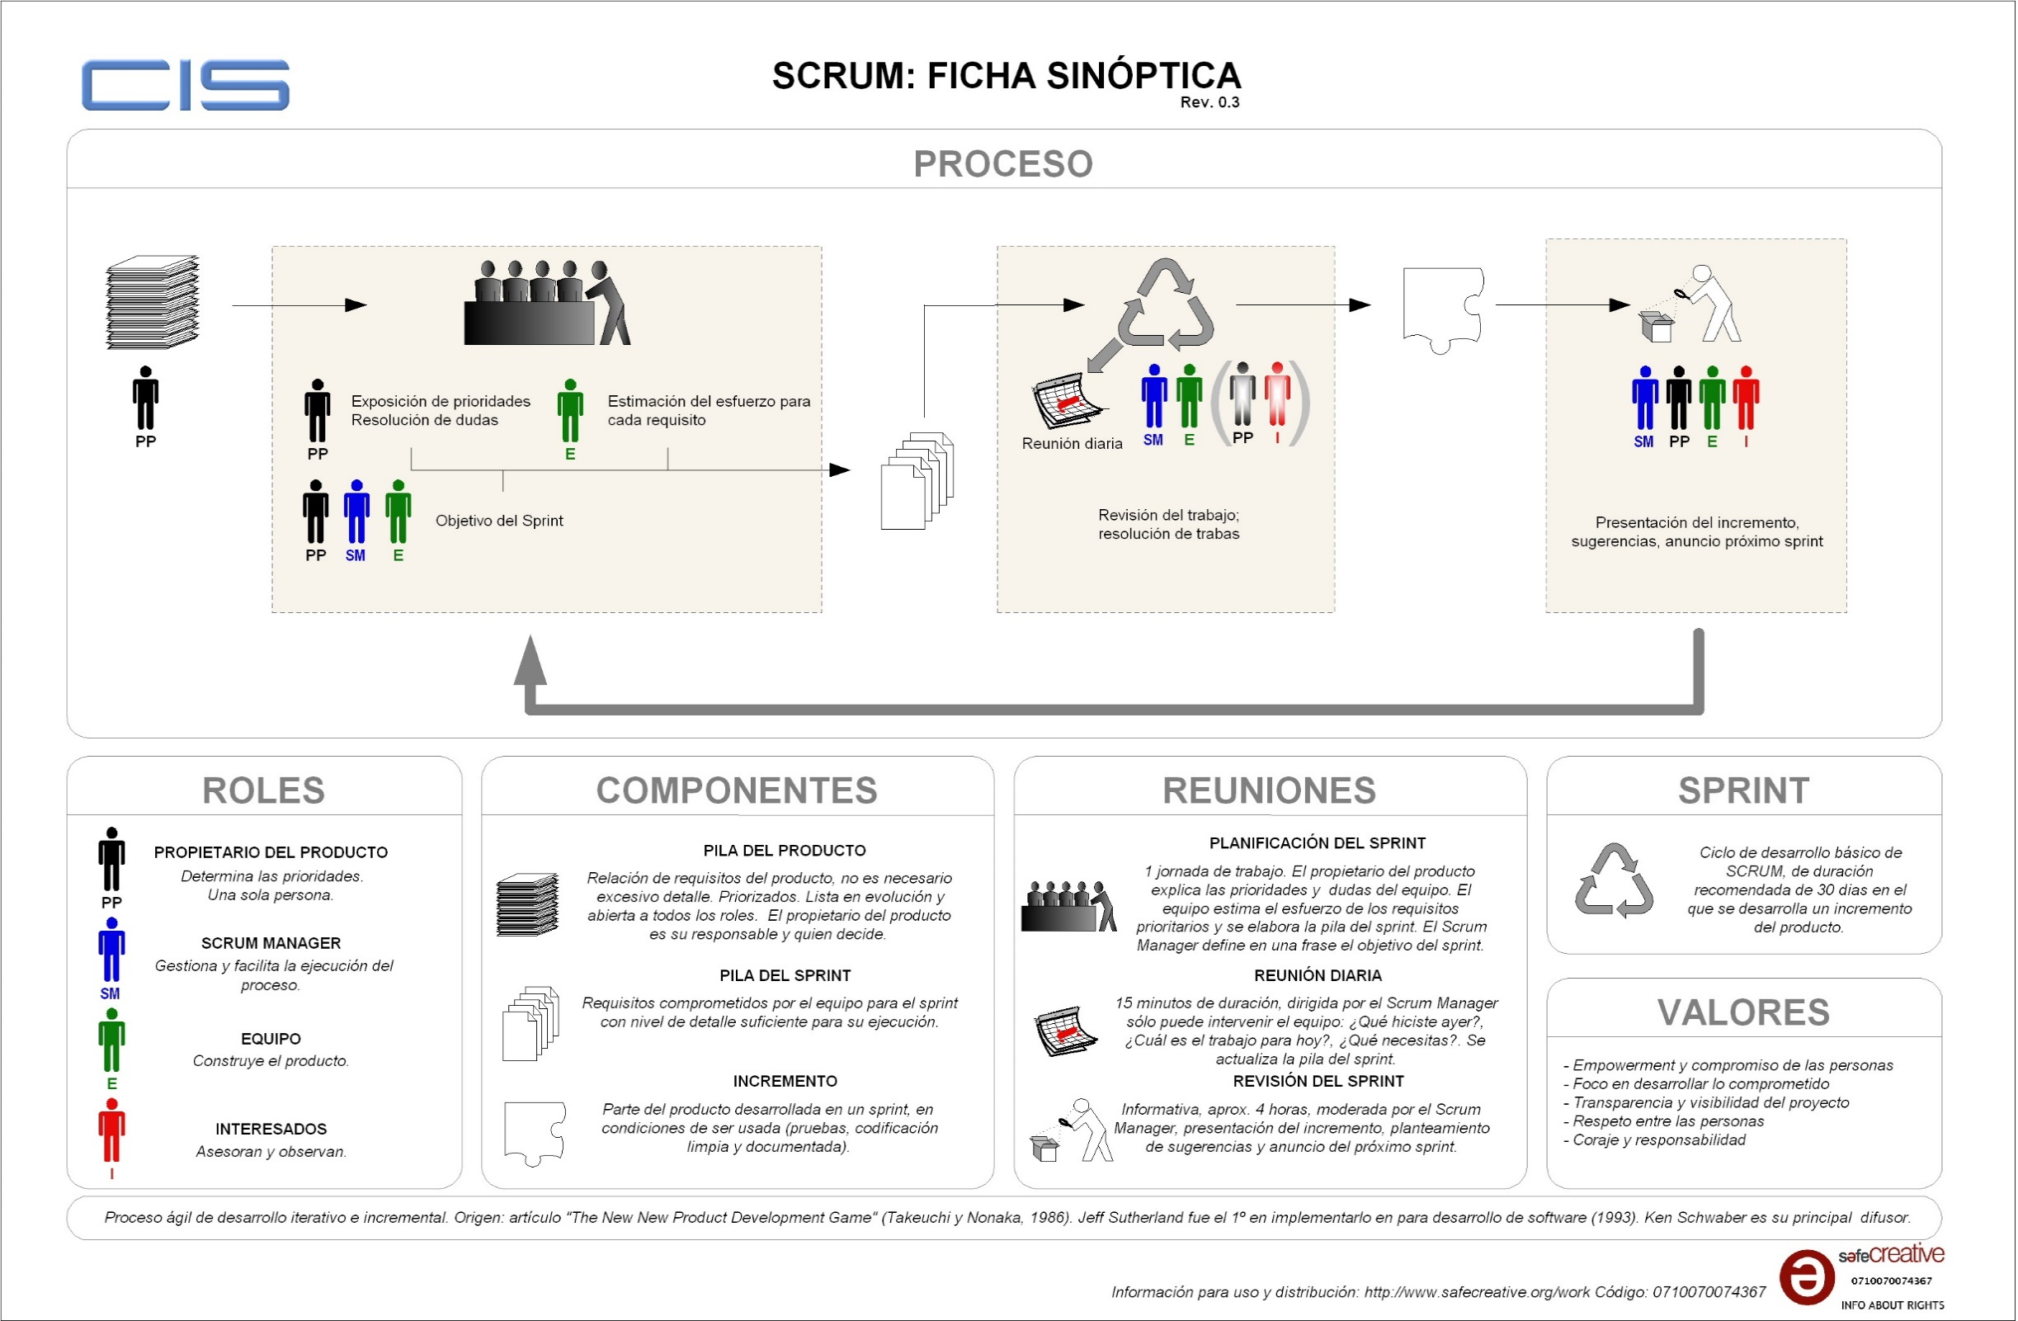

Fig. Ficha sinóptica Scrum. Fuente [29]

### FASE III: Pruebas y resultados

#### Pruebas

Se hará una prueba del funcionamiento completo del sistema buscando errores y/o reglas del negocio incompletas o no definidas en las anteriores fases e ir corrigiendo y agregando las funciones requeridas.

#### Resultados

Los datos obtenidos en la actividad anterior, se someterán a un análisis crítico para así saber si la solución planteada en este proyecto puede solucionar el problema detectado en esta tesis.

# COSTOS DEL PROYECTO

## Estimación de costos

|  |  |  |
| --- | --- | --- |
| Material Utilizado | Cantidad | Costos en $ |
| Fotocopias | **-** | 28.600,00 |
|  | **Total:** | **$28.600,00** |

Tabla Materiales. Fuente autores

|  |  |  |
| --- | --- | --- |
| Equipos Utilizados | Cantidad | Costos en $ |
| Smartphone | 1 | 259.000,00 |
| Portátil | 2 | 3´000.000,00 |
|  | **Total:** | **$ 3´259.000,00** |

Tabla Equipos/Hardware. Fuente autores

|  |  |  |
| --- | --- | --- |
| Material Utilizado | Cantidad | Costos en $ |
| MySQL 5.6.22 | 1 | 0 |
| Visual Studio Community 2013 | 2 | 0 |
| Eclipse IDE | 1 | 0 |
| Java | 1 | 0 |
| MySQL Workbench | 1 | 0 |
| Node.js | 2 | 0 |
| PhoneGap | 2 | 0 |
| jQuery | 1 | 0 |
| Google Maps JavaScript API v3 | 1 | 0 |
| Bootstrap | 1 | 0 |
| Bizagi process modeler | 1 | 0 |
| Enterprise Architect Desktop Edition. Academic | 1 | 160.335,50 |
| Plan de hosting 1 año ASP.NET | 1 | 130.000,00 |
|  | **Total:** | **$ 290.335,00** |

Tabla Software. Fuente autores

|  |  |  |  |  |  |
| --- | --- | --- | --- | --- | --- |
| Rol | Personas | Costo/Hora ($) | Horas Trabajadas (h/día) | Días Trabajados | Total ($) |
| Autores | 2 | 25.000,00 | 6 | 192 | 57´600.000,00 |
| Director | 1 | 50.000,00 | 2 | 160 | 16´000.000,00 |
|  |  |  |  | **Total:** | **$ 73´600.000,00** |

Tabla Recursos Humanos. Fuente autores

|  |  |
| --- | --- |
| Descripción | Costos en $ |
| Materiales | 28.600,00 |
| Equipos | 3´259.000,00 |
| Software | 290.335,00 |
| Recursos Humanos | 73´600.000,00 |
| Costo total del proyecto | **$ 77.177.935,00** |

Tabla Resumen de costos. Fuente autores

# NIVEL DE DESARROLLO CIENTÍFICO- TECNOLÓGICO

## FASE I: Análisis del estado actual y requisitos

### Estado actual y funcionamiento de la empresa (Arquitectura empresarial de la Unión Temporal TransValle)

A continuación se mostraran las arquitecturas de la unión temporal TransValle como muestra la Fig. 19 y que son descritas en TOGAF [22], pero se mostraran de manera parcial dado el dominio de la solución planteada en la actual tesis.

En la arquitectura de negocio para conocer la empresa de transporte público se tocaran los puntos como la misión, visión, el portafolio de productos y servicios; el modelo del negocio, sin embargo este será elaborado con el modelo de negocio canvas (*Canvas Business Model*) [26]; tablero de control de mando (Business Score Card), estos son indicadores de rendimiento que usa la empresa; la estructura organizacional y por último los procesos de negocio, estos se elaboran usando la notación BPM (Business Process Modeler Notation) [27] usando como herramienta el software Bizagi Process Modeler [28].

En la arquitectura de datos se plantearan los atributos de las entidades que intervienen en los procesos de negocio descritos en la arquitectura anterior. Luego en la arquitectura de aplicaciones se basara igualmente en los procesos de negocio, ya que estos se sistematizaran en lo posible para conseguir lo que pretende TOGAF, es decir, lograr la interacción entre los sistemas y la relación con los procesos del negocio.

Luego en la arquitectura tecnológica se presentaran los softwares o sistemas de información que tienen disponibles la unión temporal TransValle, los actuales equipos de cómputo y la distribución de redes. Por último, se obtendrá unos requisitos del sistema producto de la arquitectura empresarial creada.

#### Arquitectura del Negocio

##### Misión

Ser la empresa de servicio de transporte colectivo urbano más eficiente y comprometida en Brindar un servicio de transporte que satisfaga las necesidades de nuestros usuarios, la complacencia de las autoridades civiles y policiales por el cumplimiento de las normas y funciones delegadas y el logro del mejoramiento de la calidad de vida de sus asociados a través de la cooperación y la ayuda mutua.

##### Visión

En el 2018, Posicionarse como líderes gremiales gestores de empresas productivas en el sector transporte que genere bienestar y servicio a la comunidad Vallenata y a sus asociados.

##### Portafolio de Productos y servicios

* Desarrollar el servicio de transporte público colectivo urbano de pasajeros en las rutas autorizadas por la autoridad competente.
* Transporte de Servicio Especial: Escolares, Empresariales, Funerarios, paseos, eventos, etc.

##### Modelo de Negocio

|  |  |  |  |  |  |
| --- | --- | --- | --- | --- | --- |
| Socios  - Cooperativa Asocootranscolcer  - Propietarios de vehículos (microbús, bus). | Actividad  - Gestionar las rutas y buses | Propuesta de Valor  Transporte económico, rápido, con buena cobertura y frecuencia. | | Relaciones con clientes  - Redes sociales para quejas y dudas.  - Secciones de Juntas de acciones comunales  - Ejercicios periodísticos del pilón en tu barrio para escuchar a la comunidad. | Clientes  - Personas que necesitan un medio de transporte terrestre. |
| **Recursos**  - Recursos humanos: administrativa, operativa.  - Recursos físicos: oficinas, patio, flota vehicular.  - Recursos financiero | **Canales de comunicación**  - Tablilla de cada bus que orienta al cliente del destino del mismo.  - Aviso de los buses de TransValle tipo LED que dice la ruta del bus.  - Radio  - Televisión |
| Costos estructura  - Oficinas (servicios públicos e impuestos)  - Trabajadores administrativos y operativos.  - Trámites legales (Impuesto secretaria municipal de tránsito y transporte de Valledupar y otros).  - Gestión de buses (mantenimiento, seguros, etc.). | | | **Ingresos**  - Cobro por uso o pago por alquiler del transporte. | | |

Tabla Canvas Business Model de la U. T. TransValle. Fuente autores

##### Tablero de control de mando (BSC)

* Nivel de consumo de combustible por bus diario
* Número de pasajeros por bus/ruta diario
* Producción por recorrido
* Numero de recorridos por bus

##### Estructura organizacional

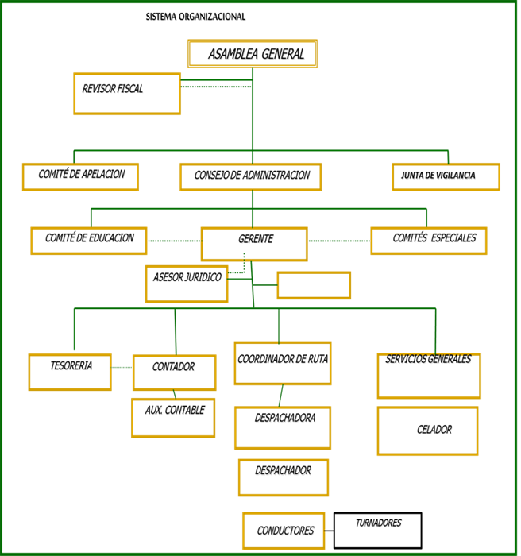

Fig. Sistema organizacional de TransValle. Fuente Autores

##### Procesos de negocio

Ahora se presentaran los procesos que se llevan a cabo dentro de la Unión Temporal TransValle usando BPMN [27] acompañado de la respectiva descripción. Para la identificación de cada proceso del negocio se usa la siguiente nomenclatura:

* **P o A:** Proceso del negocio o Actividad según sea el caso.
* **L:** esta es la primera letra (en algunos casos acompañado de segunda letra) del nombre del *Lane* que está contenido en proceso del negocio.
* **XX:** secuencia de 2 dígitos para enumerar el proceso.

**Ejemplo:**

**PJ01**: Proceso del jefe de ruta número 1.

**AC03:** Actividad del conductor número 3.

###### Recorrer Ruta

1. Antes de iniciar labores
   1. Verificar que el vehículo asignado se encuentre en buenas condiciones para prestar el servicio (Combustible, Motor, Transmisión, Tableros, Carrocerías, Sillas, Tanque de agua, Aceite; llantas, etc.)
   2. Verificar que el vehículo se encuentre en perfecto estado de limpieza.
2. Para iniciar labores
   1. Recibir del despachador la planilla de despacho.
3. Durante el desarrollo de sus labores
   1. Recorrer totalmente la ruta asignada, cubriéndola con la velocidad establecida y el tiempo de viaje señalado.
   2. Llegar a los controles en el tiempo estipulado.
4. Después de labores
   1. Guardar el vehículo en los parqueaderos señalados.

**Recorrer Ruta**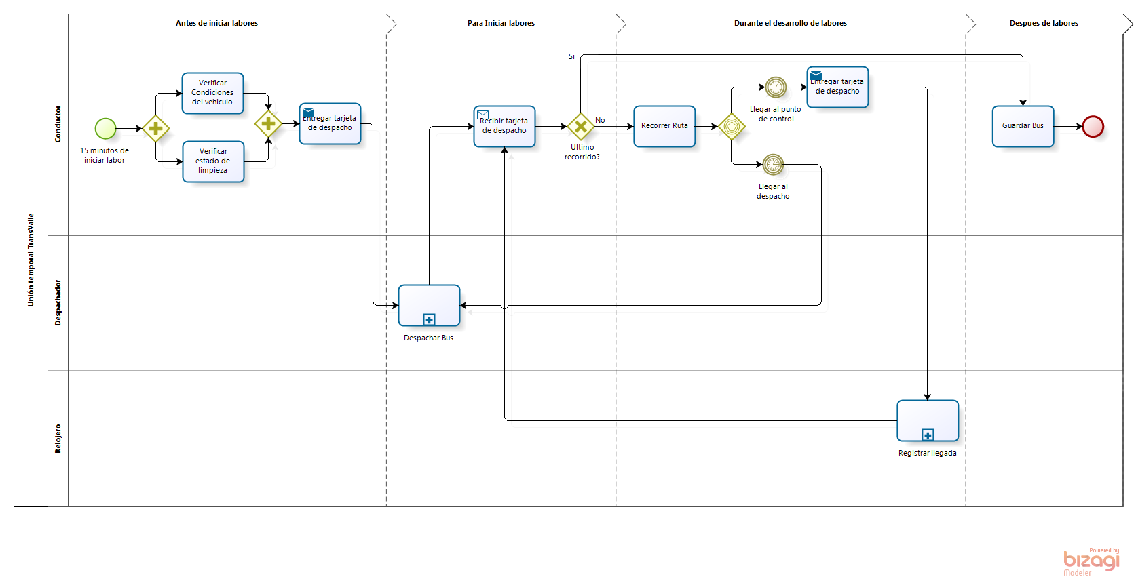

Diagrama Proceso recorrer ruta.Fuente Autores

**Procesos**

|  |  |  |
| --- | --- | --- |
| ID | Nombre del proceso | Descripción |
| PC1 | Recorrer Ruta | En este proceso se plasma el trabajo diario de los conductores. |
| PD1 | Despachar Bus | En este, el despachador se encargar de registrar en la planilla de control y la despacho las entradas y salidas de los buses. |
| PR1 | Registrar llegada | Es este proceso, el relojero se encargar de registrar en la planilla de despacho las llegadas a los puntos de control. |

Tabla Fuente Autores

**Actividades**

|  |  |  |
| --- | --- | --- |
| ID | Actividad | Descripción |
| AC1 | Verificar condiciones del vehículo | Verifica que el vehículo asignado se encuentre en buenas condiciones para prestar el servicio (Combustible, Motor, Transmisión, Tableros, Carrocerías, Sillas, Tanque de agua, Aceite; llantas, etc.) |
| AC2 | Verificar estado de limpieza | Verifica que el vehículo se encuentre en perfecto estado de limpieza. |
| AC3 | Entregar tarjeta de despacho | Tiene lugar cuando el conductor entrega la planilla de despacho al despachador o el relojero. |
| AC4 | Recibir tarjeta de despacho | Tiene lugar cuando el conductor recibe la planilla de despacho del despachador o el relojero. |
| AC5 | Recorrer Ruta | Recorrer totalmente la ruta asignada, cubriéndola con la velocidad establecida y el tiempo de viaje señalado. |
| AC6 | Guardar Bus | Guardar el vehículo en los parqueaderos señalados por la Cooperativa o el dueño del vehículo. |

Tabla Fuente Autores

**Despachar Bus**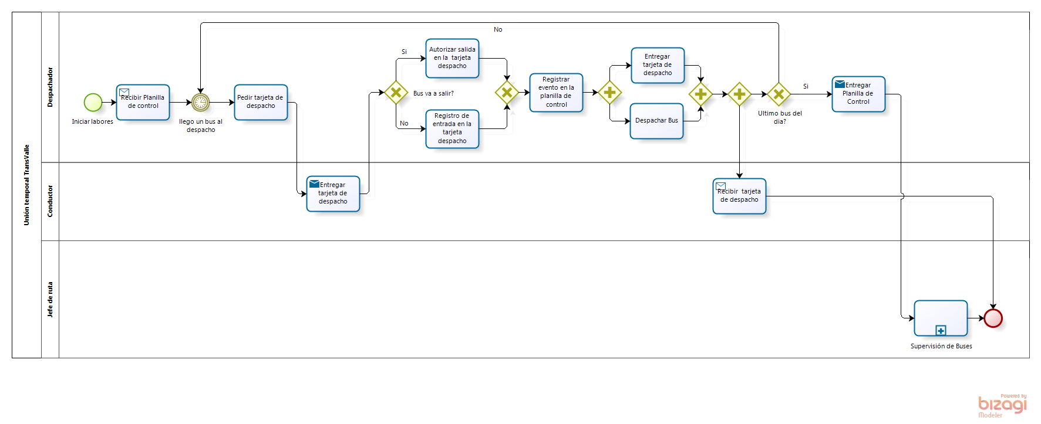

Diagrama Fuente Autores

**Procesos**

|  |  |  |
| --- | --- | --- |
| ID | Nombre del proceso | Descripción |
| PJ1 | Supervisión de Buses | Proceso que tiene como objetivo verificar que los diferentes elementos y actividades que se encuentre en buen estado para cumplir con cualquier ruta. |

Tabla Fuente Autores

**Actividades**

|  |  |  |
| --- | --- | --- |
| ID | Actividad | Descripción |
| AD1 | Recibir Planilla de control | Tiene lugar cuando el despachador recibe la planilla de control del jefe de ruta. |
| AD2 | Pedir planilla de despacho | Tiene lugar cuando el despachador pide la planilla de despacho al conductor. |
| AD3 | Autorizar salida en la Planilla despacho | Tiene lugar cuando el despachador autoriza la salida del bus del despacho en la planilla de despacho. |
| AD4 | Registro de entrada en la Planilla despacho | Tiene lugar cuando el despachador registra la entrada del bus del despacho en la planilla de despacho. |
| AD5 | Registrar evento en la planilla de control | Tiene lugar cuando el despachador registra las transacciones del bus en la planilla de control. |
| AD6 | Entregar planilla de despacho | Tiene lugar cuando el despachador entrega la planilla de despacho al conductor. |
| AD7 | Despachar Bus | Tiene lugar cuando el despachador le da vía libre al bus para que recorra la ruta. |
| AD8 | Entregar Planilla de Control | Tiene lugar cuando el despachador entrega la planilla de control al jefe de ruta. |

Tabla Fuente Autores

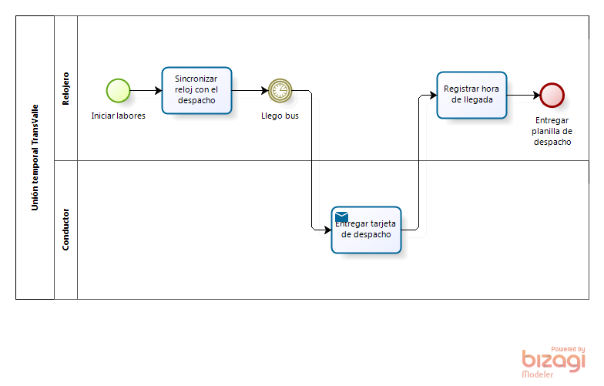**Registrar llegada**

Diagrama Fuente Autores

**Actividades**

|  |  |  |
| --- | --- | --- |
| ID | Actividad | Descripción |
| AR1 | Sincronizar reloj con el despacho | Tiene lugar cuando el relojero sincroniza su reloj con el reloj del despacho. |
| AR2 | Registrar hora de llegada | Tiene lugar cuando el relojero marca en la planilla de despacho la hora llegada al punto de control. |

Tabla Fuente Autores

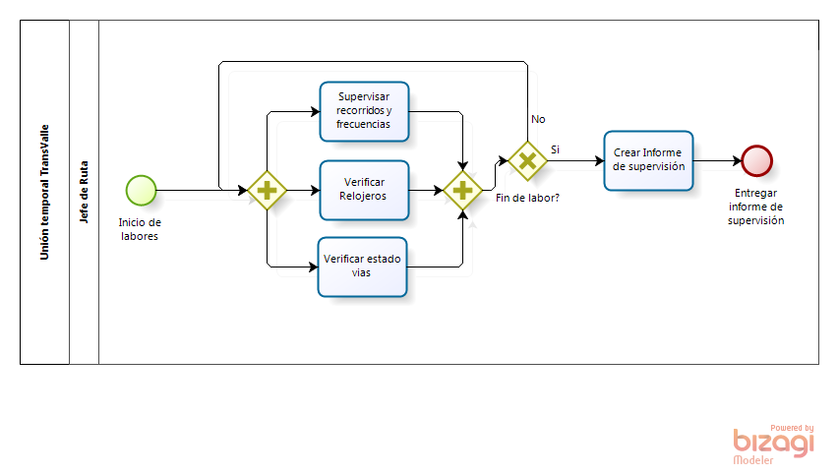**Supervisión de Ruta**

Diagrama Fuente Autores

**Procesos**

|  |  |  |
| --- | --- | --- |
| ID | Nombre del proceso | Descripción |
| PJ2 | Supervisión de Rutas | Proceso que tiene como objetivo el cumplimiento de los recorridos asignados a cada conductor por despacho y que los conductores timbren correctamente las tarjetas de despacho. |

Tabla Fuente Autores

**Actividades**

|  |  |  |
| --- | --- | --- |
| ID | Actividad | Descripción |
| AJ1 | Supervisar recorridos y frecuencias | Supervisar recorridos tiempos de viaje y frecuencias de despacho para todas las rutas que tiene la empresa. |
| AJ2 | Verificar Relojeros | Hacer operativos constantes en los distintos puntos de control establecidos por la administración dentro del perímetro urbano de la ciudad. |
| AJ3 | Verificar estado vías | Verificar permanentemente el estado de las vías. |
| AJ4 | Crear Informe de supervisión | Crea un informe de la supervisión que se hizo en el día de labores. |

Tabla Fuente Autores

**Supervisión de Buses**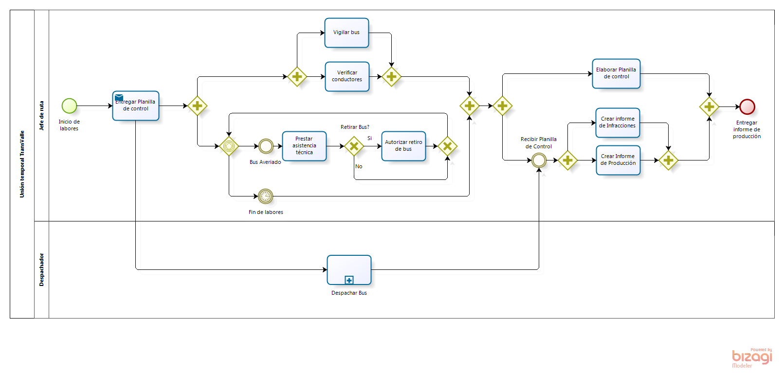

Diagrama Fuente Autores

**Actividades**

|  |  |  |
| --- | --- | --- |
| ID | Actividad | Descripción |
| AJ5 | Entregar Planilla de control | Tiene lugar cuando el jefe de ruta entrega la planilla de control al despachador. |
| AJ6 | Vigilar bus | Vigilar que cada vehículo se encuentre en el lugar que le corresponde durante su estacionamiento. |
| AJ7 | Verificar conductores | Verificar que los conductores con el vehículo lleguen al despacho con quince minutos de anticipación a la hora programada, con buena presentación y aseo. |
| AJ8 | Prestar asistencia técnica | Prestar asistencia técnica a los conductores en caso de colisión con usuarios del servicio, peatones, ciclistas, accidentados, etc.; ante las entidades competentes. |
| AJ9 | Autorizar retiro de bus | Verificar y autorizar los vehículos que vayan hacer retirados del servicio por fallas mecánicas o que salgan al servicio de llantería. |
| AJ10 | Elaborar Planilla de control | Elaborar el programa de despacho de los vehículos. |
| AJ11 | Crear informe de Infracciones | Pasar informe diario de las infracciones cometidas por los conductores y el incumplimiento de las funciones asignadas a cada empleado que este bajo su control. |
| AJ12 | Crear Informe de Producción | Pasar un informe de producción diaria de los vehículos. |

Tabla Fuente Autores

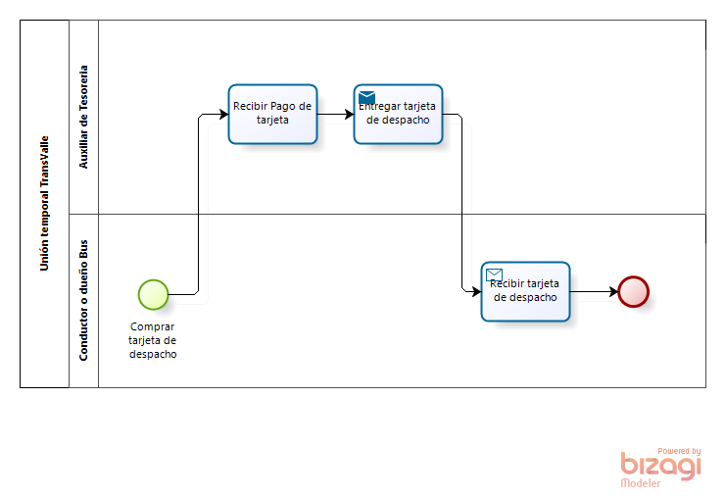**Recaudo de Planilla**

Diagrama Fuente Autores

**Procesos**

|  |  |  |
| --- | --- | --- |
| ID | Nombre del proceso | Descripción |
| PAC1 | Recaudo de Planilla | En este se hace el pago diario de la planilla de despacho por parte de los conductores o dueños de buses. |

Tabla Fuente Autores

**Actividades**

|  |  |  |
| --- | --- | --- |
| ID | Actividad | Descripción |
| AAC1 | Recibir Pago de Planilla | Tiene lugar cuando el/la auxiliar contable recibe el pago por la planilla de despacho por parte del conductor o dueño del bus. |
| AAC2 | Entregar Planilla | Tiene lugar cuando el/la auxiliar contable entrega la planilla de despacho al conductor. |

Tabla Fuente Autores

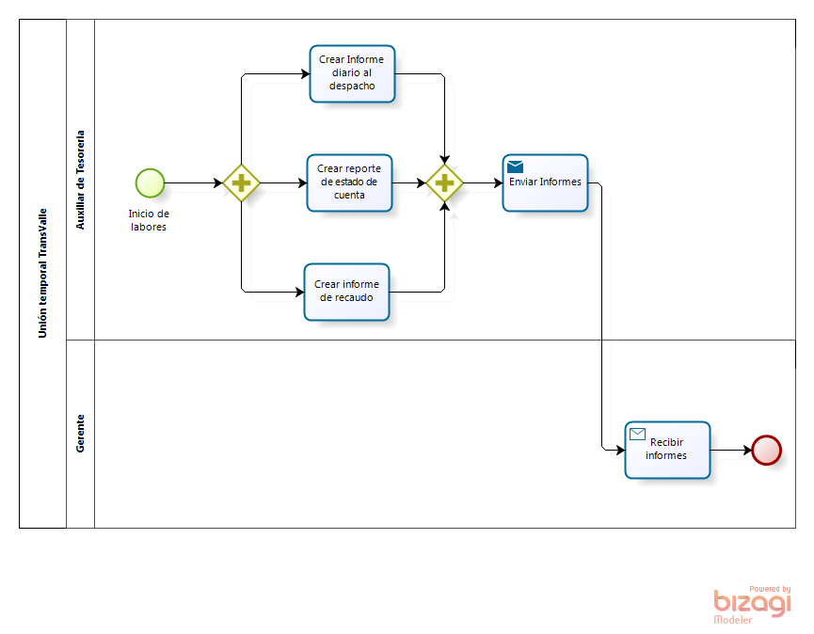**Gestión de cuentas y planilla**

Diagrama Fuente Autores

**Procesos**

|  |  |  |
| --- | --- | --- |
| ID | Nombre del proceso | Descripción |
| PAC2 | Gestión de cuentas y planilla | Este proceso tiene como fin recibir y relacionar todos los dineros que ingresen a la empresa. |

Tabla Fuente Autores

**Actividades**

|  |  |  |
| --- | --- | --- |
| ID | Actividad | Descripción |
| AAC3 | Crear Informe diario al despacho | Informe diario al despacho de los vehículos atrasados y planillas canceladas. |
| AAC4 | Crear reporte de estado de cuenta | Reportar a la Gerencia cada semana el estado de cuenta de los vehículos atrasados. |
| AAC5 | Crear informe de recaudo | Informe diario del total recaudado. |
| AAC6 | Enviar Informes | Tiene lugar cuando el/la auxiliar contable entrega los informes del día al gerente. |

Tabla Fuente Autores

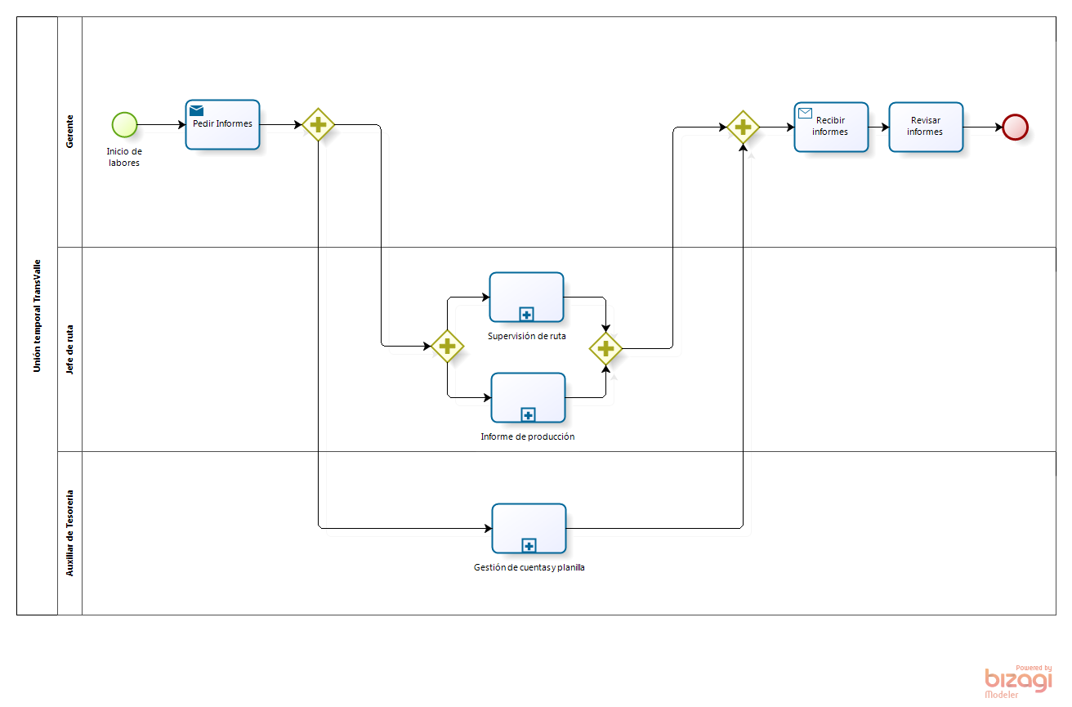**Revisión de informes**

Diagrama Fuente Autores

**Procesos**

|  |  |  |
| --- | --- | --- |
| ID | Nombre del proceso | Descripción |
| PG1 | Revisión de informes | Tiene como objetivo revisar los informes para tener conocimiento completo de los movimientos del día en la empresa |

Tabla Fuente Autores

**Actividades**

|  |  |  |
| --- | --- | --- |
| ID | Actividad | Descripción |
| AG1 | Pedir Informes | Tiene lugar cuando se piden informes del día al jefe de ruta y a el/la auxiliar contable. |
| AG2 | Revisar informes | Actividad donde el gerente revisa los movimientos que se hicieron en la empresa. |

Tabla Fuente Autores

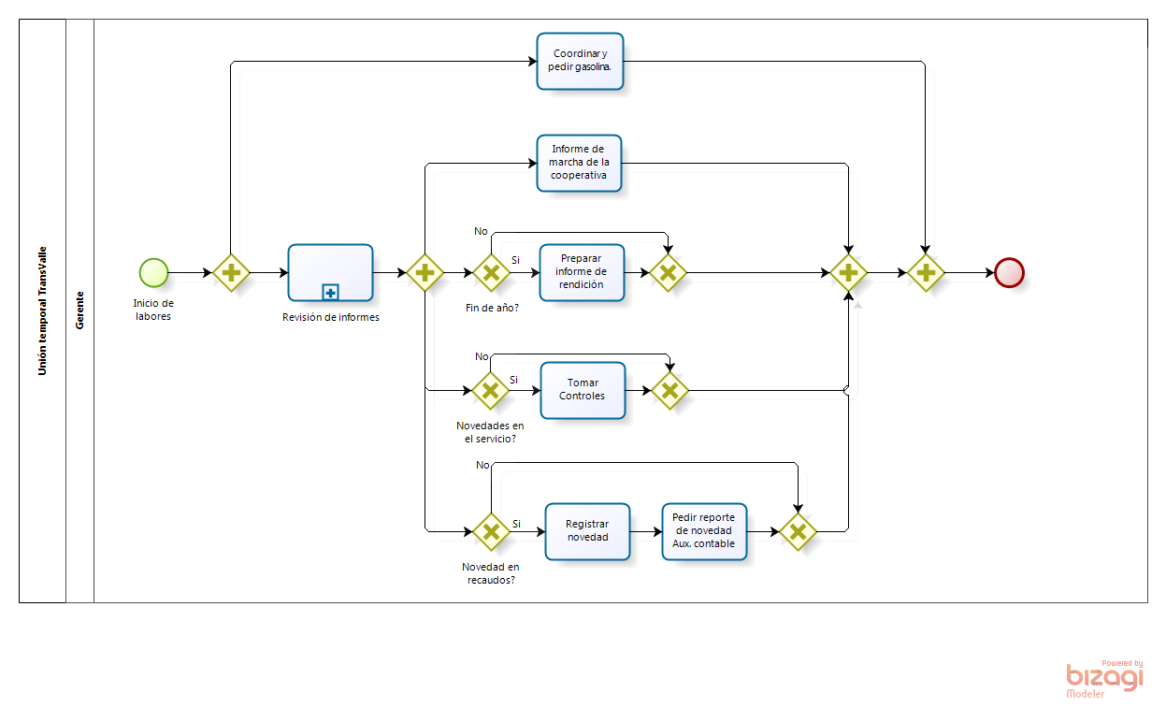

Diagrama Fuente Autores

**Gestión de los recursos**

**Procesos**

|  |  |  |
| --- | --- | --- |
| ID | Nombre del proceso | Descripción |
| PG2 | Gestión de los recursos | En este proceso se Planea, organiza, dirige y controla todos los recursos de la empresa con el fin de lograr un óptimo resultado. |

Tabla Fuente Autores

**Actividades**

|  |  |  |
| --- | --- | --- |
| ID | Actividad | Descripción |
| AG3 | Coordinar y pedir gasolina. | Tiene lugar a Coordinar y hacer los pedidos de la gasolina. |
| AG4 | Informe de marcha de la cooperativa | Presentar periódicamente al Consejo de Administración un informe detallado de la marcha de la cooperativa. |
| AG5 | Preparar informe de rendición | Preparar el informe anual que la Cooperativa debe rendir a la Asamblea General el cual debe ser reconocido previamente por el Consejo de Administración. |
| AG6 | Tomar Controles | Tomar de acuerdo con el Consejo de Administración, las medidas del caso para asegurar la correcta administración de los vehículos, el servicio económico de los mismos y el mejor aprovechamiento para los pasajeros. |
| AG7 | Registrar novedad | El gerente toma nota(s) de los movimientos de dineros según el área contable. |
| AG8 | Pedir reporte de novedad Aux. contable | Tiene como objetivo Velar el estado de caja, para se mantengan en seguridad los bienes y valores de la empresa. |

Tabla Fuente Autores

#### Arquitectura de Datos

En esta arquitectura se definen de un modo detallado las entidades que se muestran de explícitamente en forma de lanes en BPMN [27] que interactúan en los procesos del negocio mencionados en la arquitectura anterior y las entidades que son importantes dentro del proceso del negocio, pero que se perciben de una forma implícita.

Primero se mostrara el diagrama de clases [29] con todos sus atributos y relaciones, después la descripción de cada entidad. La nomenclatura a utilizar para representar cada entidad será la siguiente:

* **E:** Entidad.
* **XX:** secuencia de 2 dígitos para enumerar el proceso.

**Ejemplo:**

E04: Entidad número 4.

A continuación el modelo entidad relación se puede observar en el **¡Error! No se encuentra el origen de la referencia.**, seguido de la explicación de este.

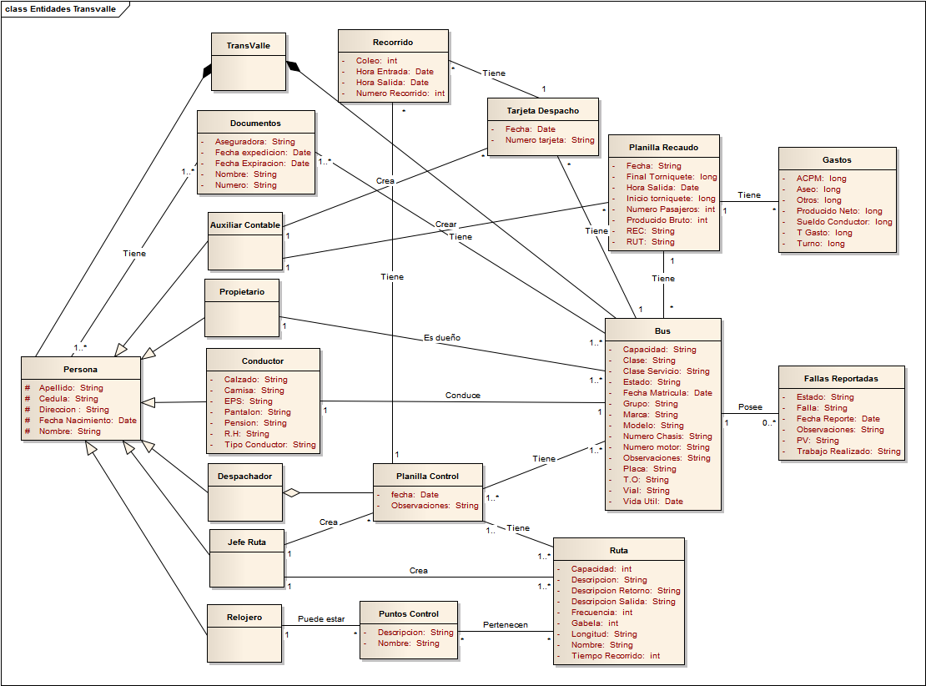

Diagrama Diagrama de clases. Fuente Autores

**Descripción de las entidades**

|  |  |  |
| --- | --- | --- |
| ID | Nombre | Descripción |
| E01 | TransValle | Representa la empresa como entidad agrupadora. |
| E02 | Persona | Representa los datos base de una persona. |
| E03 | Despachador | Representa la persona encargada de despachar y recibir los buses que salen del despacho. |
| E04 | Conductor | Representa la persona que maneja el bus recorriendo la ruta. |
| E05 | Propietario | Representa la persona dueña de uno o varios buses. |
| E06 | Jefe Ruta | Es la persona encargada del completo funcionamiento del área operativa de la empresa, es decir; gestión de rutas, supervisión de despacho, supervisión de conductores y supervisión de relojeros. |
| E07 | Relojero | Es la persona encargada de marcar la hora en la que paso el bus por el punto de control. |
| E08 | Bus | Es el vehículo en que se realiza la razón de ser la empresa. |
| E09 | Documentos | Esta entidad representa la información como: contratos, licencia de conducción, seguro obligatorio SOAT, revisión técnico mecánica, póliza contractual, póliza extracontractual y la tarjeta de operación. |
| E10 | Fallas Reportadas | Representa algunas fallas técnicas que pueda poseer el bus. |
| E11 | Planilla Recaudo | Representa la justificación de los ingresos que entraron a la empresa. |
| E12 | Gastos | Representa los gastos que el bus y el conductor tuvieron en el día laboral. |
| E13 | Tarjeta Despacho | Representa la tarjeta con la cual el conductor y el bus tienen el derecho de recorrer determinada ruta. |
| E14 | Planilla Control | Representa una planilla con la cual el despachador puede registrar las entradas, salidas de los buses y también algunas observaciones si lo amerita. |
| E15 | Recorrido | Representa los registros de entradas y salidas del despacho que tiene el bus. |
| E16 | Ruta | Representa la descripción de la ruta. |
| E17 | Puntos Control | Representa los puntos, por donde el bus va a pasar y en donde se encuentra el relojero. |
| E18 | Auxiliar Contable | Representa la persona por contabilizar el dinero producido diario en el recorrido y por la venta de las planillas. |

Tabla Entidades. Fuente los autores

#### Arquitectura de Aplicaciones

Basándose en los procesos de negocio explicados en la arquitectura del negocio se descubrieron y modelaron actividades que se realizan dentro de la unión temporal TransValle por el personal que ahí labora y que son presentados en el Diagrama 11 y seguidamente definidos.

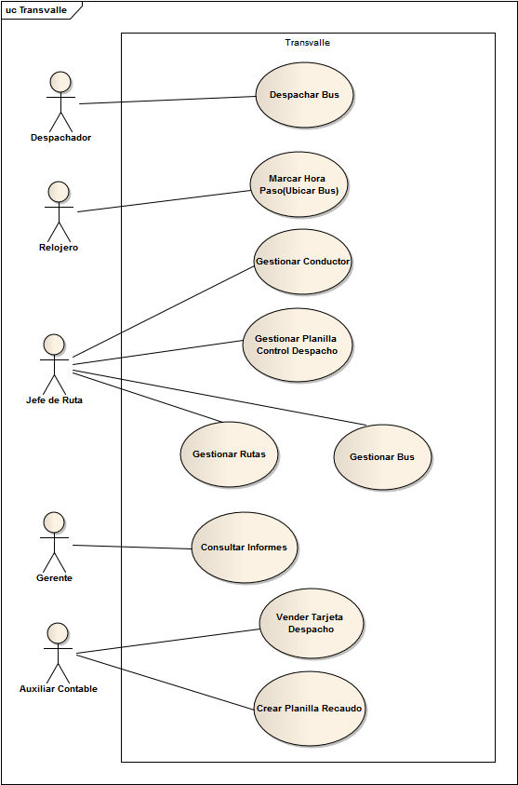

Diagrama Diagrama de Casos de Uso [29]. Fuente Autores

|  |  |
| --- | --- |
| Casos de uso | Descripción |
| Despachar Bus | El Despachador en el despacho toma registro de las entradas y salidas de los buses y busetas, también de cualquier novedad que se presentan en el transcurso del recorrido del bus. |
| Marcar Hora Paso | El relojero marca la hora de paso en la tarjeta de despacho. |
| Gestionar Planilla Control Despacho | El jefe de ruta crea una planilla diaria del orden de salida de los buses del despacho y en esta misma se lleva el control de los movimientos del bus. |
| Gestionar Conductor | Se lleva el control de los conductores, teniendo su información básica y los documentos necesarios para que puedan laborar. |
| Gestionar Rutas | Se crean, actualizan o borran rutas que transitara el bus. |
| Gestionar Bus | Se crean, actualizan o borran buses y en general se maneja el mantenimiento tanto documental como físico. |
| Consultar Informes | Se consulta los ingresos y egresos; y el historial de recorridos de los bus y con sus respectivos gastos. |
| Vender Tarjeta Despacho | El auxiliar contable vende la tarjeta de despacho la cual autoriza al bus a recorrer la ruta. |
| Crear planilla de recaudo | Se crea una planilla donde se muestra lo recaudado ($) del día de los buses, con sus respectivas justificaciones. |

Tabla Casos de Uso. Fuente Autores

#### Arquitectura de tecnología

Para comenzar, esta arquitectura fue dividida en tres arquitecturas para entender de forma separada su conformación en lo que respecta al software, hardware y redes que se manejan.

##### Arquitectura de Software

**OBSERVACIONES:** el software básico con el que cuentan los equipos son: Microsoft office, Adobe Reader, 7-Zip, Internet Explorer, Chrome y sistemas operativos Windows XP, Windows 7 HOME PREMIUM y PROFESSIONAL. Todos de Microsoft Corporation.

|  |  |  |
| --- | --- | --- |
| ID | APLICACIÓN | DESCRICIÓN |
| 1 | TOTAL 360° | TOTAL 360° [30] es la más avanzada herramienta para la administración de su pequeña y mediana empresa, su eficiencia y rapidez son incomparables en el área administrativa.  Por más que busque no encontrará un mejor colaborador para mantener a la perfección la administración de su empresa.  Póngalo a facturar, a hacer los balances, a revisar las cuentas por pagar y él le responderá con la mayor agilidad y exactitud, porque ha sido diseñado observando a los que más saben de contabilidad, siendo actualizado permanentemente según la ley y dotado de las mejores herramientas de software para hacer más fácil lo que antes parecía difícil. |

Tabla Sistemas de información de TransValle. Fuente autores

##### Arquitectura de Hardware

|  |  |  |  |  |  |
| --- | --- | --- | --- | --- | --- |
| Referencia | Sistema Operativo | Procesador | RAM | Disco duro | Cantidad |
| HP D220MT | WINDOWS XP SP2 | PENTIUM 4 – 3 GHZ | 512 MB | 80 GB | 11 |
| HP PRO | WINDOWS 7 HOME PREMIUM | PENTIUM DUAL CORE- 1,8 GHZ | 2 GB | 500 GB | 1 |

Tabla Hardware. Fuente autores

##### Arquitectura de Redes

Se cuenta con un modem con velocidad de 5 Mbits/s para el acceso a internet distribuida en las oficinas de gerencia, secretaria, contabilidad y la oficina del jefe de ruta.

### Análisis de requisitos

Finalizando la presente fase se obtuvo como resultado una lista de requisitos Tabla 30 donde se ve la necesidad de sistematizarlos y poder contribuir en los objetivos de la empresa de transporte público colectivo urbano.

|  |  |
| --- | --- |
| Lista | Descripción |
| Gestión de Rutas | Creación, modificación y eliminación de las rutas de que deben de recorrer los buses. |
| Gestión de Buses | Creación, modificación y eliminación de las Buses. |
| Despacho de buses | Registro de la salida y entrada de los buses. |
| Venta de Tarjetas de Despacho | Asignación de rutas a los buses por la venta de la planilla de despacho. |
| Crear planilla de recaudo | Creación de las planillas de recaudo (diariamente) de lo producido por los buses con sus respectivos gastos. |
| Gestión de Planillas Control de Despacho | Creación de las planillas a los despachadores para llevar un control de los buses que entran y salen del despacho en el día. |
| Revisión de Informes | Informes del producido diario, las ventas de las tarjetas de despacho y de las novedades de los recorridos de los buses descrito en el historial de movimiento. |
| Historial de Movimiento | Historial de los movimientos del bus en cada ruta y en cada recorrido de este mismo, con la posibilidad de añadir algún evento en el recorrido del bus. |

Tabla Requisitos. Fuente autores

## FASE II: Desarrollo de la Metodología SCRUM

Para comenzar, en esta fase se utiliza la metodología SCRUM [23], donde se define primeramente el *SCRUM Team*, después la definición de la base de datos basándose en la arquitectura de datos de la fase anterior, la base de datos se muestra en un modelo relacional; luego se construye el *Product Backlog* partiendo de la lista de requisitos de la Tabla 30 y finalmente se desarrollan los *Sprints* necesarios para elaborar el sistema de información**.**

### SRUM Team

|  |  |
| --- | --- |
| Rol | Encargado |
| Product Owner | Diego Armando Prens Ramos |
| Scrum Master | Boris Arturo González Rivera |
| Development Team | Diego Armando Prens Ramos  Calos Orley Tirado Pabon |

Tabla Roles. Fuente autores

### Modelo Relacional

Antes que nada, se enseña el modelo relacional de la base de datos que se usara en el desarrollo del sistema de información y que se fundamenta en la arquitectura de datos de la FASE I, luego se hace una breve descripción de cada entidad. Además se usara la misma nomenclatura que se usó para nombrar las entidades en la arquitectura de datos, pero se continuara con la enumeración.

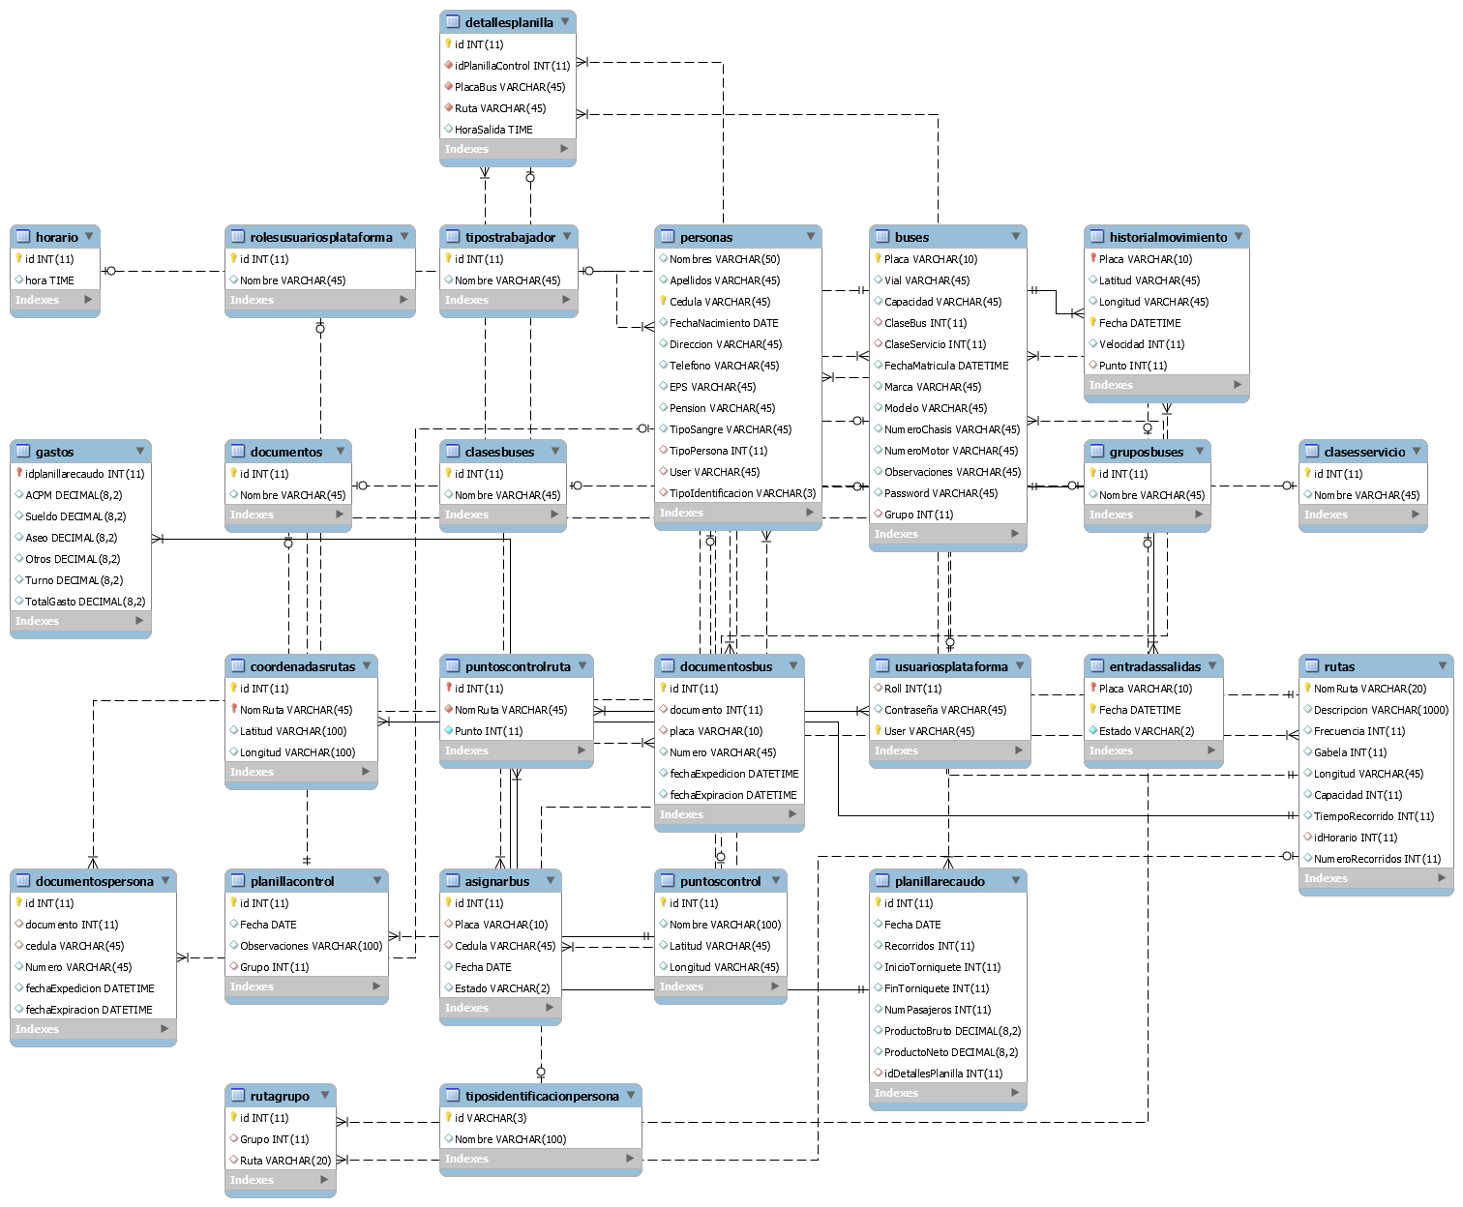

Diagrama Modelo Relacional. Fuente Autores

|  |  |  |
| --- | --- | --- |
| ID | Nombre | Descripción |
| E19 | usuarioplataforma | Entidad que contiene el usuario y contraseña de una persona. |
| E20 | rolesusuarioplataforma | El rol o perfil de un usuario. Por ejemplo: Administrador, Conductor, etc. |
| E21 | tiposidentificacionpersona | Son los tipos de identificación de una persona. Ejemplo: cedula, tarjeta de identidad, etc. |
| E22 | grupobuses | Esta entidad organiza los buses en grupos. |
| E23 | planillacontrol | Contiene la identificación del grupo de buses q recorrerán una ruta determinada. |
| E24 | detallesplanilla | Entidad que contiene la lista de buses de una planilla de control. |
| E25 | historialmovimiento | Se guardan los movimientos de los buses, dicho de otro modo, son las coordenadas geográficas que dará el GPS. |
| E26 | coordenadasruta | Contiene la información geográfica de la ruta, estas son la lista de latitudes y las longitudes. |
| E27 | horario | Contiene la hora de salida que tiene cada ruta. |
| E28 | tipostrabajador | Es el tipo de trabajador de cada persona. Ejemplo: jefe de ruta, conductor, etc. |
| E29 | clasebuses | Contiene la clase de bus. Ejemplo: bus, microbús. |
| E30 | claseservicio | Contiene servicio si es ordinario o especial. |
| E31 | puntoscontrol | Contiene las coordenadas geográficas de todos los puntos de control. |
| E32 | puntoscontrolruta | Contiene los puntos de control que pertenecen a una ruta. |
| E33 | documentosbus | Esta contiene los datos de los documentos del bus. Ejemplo: SOAT, Técnico mecánica, tarjeta de operación, etc. |
| E34 | documentospersona | Esta contiene los datos de los documentos de una persona. Ejemplo: para el conductor seria licencia de conducción, contrato, etc. |
| E35 | entradassalidas | Esta entidad tiene la fecha y hora de entrada/salida de los buses del despacho. |
| E36 | Asignarbus | Con esta entidad se puede identificar el conductor que maneja un determinado bus. |
| E37 | rutagrupo | Contiene el E22 autorizado para recorrer una o varias rutas. |

Tabla Entidades Modelo Relacional. Fuente autores

**Nota:** muchas de las entidades no mencionadas en la Tabla 32, se pueden encontrar en la Tabla 26.

### Lista del Producto

|  |  |  |
| --- | --- | --- |
| ID | Lista | Descripción |
| 1 | Gestión de Rutas | Creación, modificación y eliminación de las rutas de que deben de recorrer los buses. |
| 2 | Gestión de Buses | Creación, modificación y eliminación de las Buses. |
| 3 | Emisor de Ubicación | Desarrollar una aplicación móvil para que el celular, desde el bus, envié su ubicación georreferenciada al sistema. |
| 4 | Control de buses | Desarrollo de una aplicación móvil para la toma de registro de las entradas y salida de los buses. |
| 5 | Visualización de Rutas | Visualización en tiempo real, en un Sistema de información geográfica (GIS), del recorrido del bus en la ruta. |
| 6 | Gestión de Conductor | Creación, modificación y eliminación de las Conductores, con sus respectivos documentos. |
| 7 | Gestión de Planillas Control de Despacho | Creación de las planillas a los despachadores para llevar un control de los buses que entran y salen del despacho en el día. |
| 8 | Historial de Movimiento | Historial de los movimientos del bus en cada ruta y en cada recorrido de este mismo, con la posibilidad de añadir algún evento en el recorrido del bus. |
| 9 | Gestión de planilla de recaudo | Creación de las planillas de recaudo (diariamente) de lo producido por los buses con sus respectivos gastos. |
| 10 | Revisión de Informes | Informes del producido diario y de las novedades de los recorridos de los buses descrito en el historial de movimiento. |
| 11 | Tomar Bus | Desarrollar una aplicación móvil para que el pasajero pueda tomar un bus de una forma más fácil. |

Tabla Lista del producto. Fuente autores

### Planificación del Sprint

A continuación, para cada uno de los *Sprint* siguientes se llevaron a cabo reuniones entre el *Scrum Master y el*  *Development Team* donde se especificaban las tareas que se iban a desarrollar en cada ítem de la lista del producto o módulo, después se asignaban los desarrolladores que estarían a cargo de cada módulo y el tiempo de desarrollo que demorara este último; luego se determinan las reglas en el diseño del sistema del información y por último se resolvían dudas e inquietudes de las personas reunidas. Por cierto, los módulos realizados se mostraran en forma de *diagramas de secuencia* [29], creados a partir de visual studio.

### Sprint 1

#### Objetivo del Sprint

Desarrollar los módulos de Gestión de Rutas y de Buses.

#### Lista de Pendientes

|  |  |  |  |  |  |
| --- | --- | --- | --- | --- | --- |
| ID | Lista del producto | Tareas | Responsable | Tiempo en días | Dependencia (ID) |
| 1 | Gestión de Rutas | 1. Configurar entorno para trabajar con la API de Google Maps v3 [31] 2. Guardar una Ruta 3. Guardar las coordenadas de la Ruta 4. Obtener lista de Rutas 5. Eliminar una Ruta | Carlos Orley Tirado Pabon | 7 | Ninguno |
| 2 | Gestión de Buses | 1. Obtener lista de buses 2. Guardar bus 3. Actualizar bus 4. Eliminar bus 5. Guardar grupo de buses 6. Obtener lista de datos básicos estos son clases de buses, clases de servicio, tipos de identificación, grupos de buses y puntos de control. | Diego Armando Prens Ramos | 7 | Ninguno |

Tabla Lista de pendientes, sprint 1. Fuente autores

#### Diagramas de Secuencia

##### Gestión de Rutas

###### Guardar Ruta



Diagrama Fuente Autores

###### Guardar coordenadas de rutas



Diagrama Fuente Autores

###### Obtener Rutas



Diagrama Fuente Autores

###### Eliminar Ruta



Diagrama Fuente Autores

##### Gestión de Buses

###### Obtener Buses



Diagrama Fuente Autores

###### Guardar Bus



Diagrama Fuente Autores

###### Actualizar Bus



Diagrama Fuente Autores

###### Eliminar Bus



Diagrama Fuente Autores

###### Guardar Grupo



Diagrama Fuente Autores

###### Obtener Datos Básicos

Diagrama Fuente Autores

#### Revisión del Sprint

|  |  |  |
| --- | --- | --- |
| ID | Lista | Descripción |
| 1.1 | Gestión de Rutas | Acceso directo a la visualización de la ruta. |
| 1.2 | Gestión de Rutas | Quitar el Street View del mapa de Google Maps. |
| 2.1 | Gestión de Buses | Mostrar la información de los buses en una tabla ajustable con barras de desplazamiento, ordenadas y un filtro. |

Tabla Revisión del sprint 1. Fuente autores

### Sprint 2

#### Objetivo del Sprint

Desarrollar los pendientes del sprint anterior, los módulos de Gestión de Conductor y la Gestión de Planillas Control de Despacho.

#### Lista de Pendientes

|  |  |  |  |  |  |
| --- | --- | --- | --- | --- | --- |
| ID | Lista del producto | Tareas | Responsable | Tiempo en días | Dependencia (ID) |
| 1.1 | Gestión de Rutas | Crear acceso directo a la visualización de la ruta. | Carlos Orley Tirado Pabon | 1 | Ninguno |
| 1.2 | Gestión de Rutas | Quitar el Street View del mapa de Google Maps. | Carlos Orley Tirado Pabon | 1 | Ninguno |
| 2.1 | Gestión de Buses | Mostrar la información de los buses en una tabla ajustable con barras de desplazamiento, ordenadas y un filtro. | Carlos Orley Tirado Pabon | 1 | Ninguno |
| 6 | Gestión de Conductor | 1. Guardar un conductor 2. Actualizar un conductor 3. Eliminar un conductor 4. Obtener lista de conductores | Carlos Orley Tirado Pabon | 8 | Ninguno |
| 7 | Gestión de Planillas Control de Despacho | 1. Obtener lista de rotaciones de los buses por mes y grupo de buses, si la lista no existe el sistema debe crearla automáticamente. 2. Actualizar planilla de control por día. 3. Obtener horario de salida de los buses y agregarlo junto a las rotaciones de los buses. 4. Obtener horario de detallado de un día para un grupo de buses. Este se deberá mostrar desde el primer recorrido hasta el último de los buses. | Diego Armando Prens Ramos | 14 | 2 |

Tabla Lista de pendientes, sprint 2. Fuente autores

#### Diagramas de Secuencia

##### Gestión de Conductor

###### Obtener Conductores



Diagrama Fuente Autores

###### Nuevo Conductor



Diagrama Fuente Autores

###### Actualizar Conductor





Diagrama Fuente Autores

###### Eliminar Conductor





Diagrama Fuente Autores

##### Gestión de Planillas de Control de Despacho

###### Obtener rotaciones de los buses



Diagrama Fuente Autores

###### Actualizar planilla



Diagrama Fuente Autores

###### Obtener horario

Diagrama Fuente Autores

###### Obtener horario detallado de la panilla de control



Diagrama Fuente Autores

#### Revisión del Sprint

|  |  |  |
| --- | --- | --- |
| ID | Lista | Descripción |
| 6.1 | Gestión de Conductor | Mostrar la información de los Conductores en una tabla ajustable con barras de desplazamiento, ordenadas y un filtro. |

Tabla Revisión del sprint 2. Fuente autores

### Sprint 3

#### Objetivo del Sprint

Desarrollar los pendientes del sprint anterior, los módulos de Emisor de Ubicación y Control de buses.

#### Lista de Pendientes

|  |  |  |  |  |  |
| --- | --- | --- | --- | --- | --- |
| ID | Lista del producto | Tareas | Responsable | Tiempo en días | Dependencia (ID) |
| 6.1 | Gestión de Conductor | Mostrar la información de los Conductores en una tabla ajustable con barras de desplazamiento, ordenadas y un filtro. | Carlos Orley Tirado Pabon | 1 | Ninguno |
| 3 | Emisor de Ubicación | 1. Configurar entorno para trabajar con la API de Google Maps v3 [31] usando el GPS. 2. Autenticación de bus ante el sistema. 3. Obtener la ruta que tiene asignada el bus y mostrarla en el mapa. 4. Guardar la ubicación geográfica cada 5 segundos. | Diego Armando Prens Ramos | 7 | 1, 2 |
| 4 | Control de buses | 1. Obtener los diez últimas eventos (entradas y/o salida) y mostrarlos en la app. 2. Guardar el registro de entrada/salida usando el lector QR [32] para identificar el bus. | Carlos Orley Tirado Pabon | 7 | 1,2 |

Tabla Lista de pendientes, sprint 3. Fuente autores

#### Diagramas de Secuencia

##### Emisor de Ubicación

###### Iniciar Sesión



Diagrama Fuente Autores

###### Obtener Ruta



Diagrama Fuente Autores

###### Guardar Ubicación del Bus



Diagrama Fuente Autores

##### Control de Buses

###### Obtener las diez Ultimas Entradas/Salidas



Diagrama Fuente Autores

###### Guardar o Actualizar Entrada/Salida



Diagrama Fuente Autores

### Sprint 4

Desarrollar los pendientes del sprint anterior, los módulos de Visualización de Rutas e Historial de Movimiento.

#### Lista de Pendientes

|  |  |  |  |  |  |
| --- | --- | --- | --- | --- | --- |
| ID | Lista del producto | Tareas | Responsable | Tiempo en días | Dependencia (ID) |
| 5 | Visualización de Rutas | 1. Configurar entorno para trabajar con la API de Google Maps v3 [31]. 2. Obtener la posición geográfica actual de los buses, filtrando por grupo de buses y mostrarlos en el mapa. | Carlos Orley Tirado Pabon | 14 | 1, 2 |
| 8 | Historial de Movimiento | 1. Configurar entorno para trabajar con la API de Google Maps v3 [31]. 2. Obtener los recorridos que hizo un bus en determinada fecha. 3. Obtener el historial de movimiento en forma de coordenadas geográficas y mostrarlas en el mapa. | Diego Armando Prens Ramos | 14 | 1, 2 |

Tabla Lista de pendientes, sprint 4. Fuente autores

#### Diagramas de Secuencia

##### Visualización de Rutas

###### Obtener Coordenadas Actuales de los Buses



Diagrama Fuente Autores

##### Historial de Movimiento

###### Obtener detalles de los recorridos



Diagrama Fuente Autores

###### Obtener historial de movimiento



Diagrama Fuente Autores

### Sprint 5

Desarrollar los pendientes del sprint anterior, los módulos de Gestión de planilla de recaudo y Revisión de Informes.

#### Lista de Pendientes

|  |  |  |  |  |  |
| --- | --- | --- | --- | --- | --- |
| ID | Lista del producto | Tareas | Responsable | Tiempo en días | Dependencia (ID) |
| 9 | Gestión de planilla de recaudo | 1. Obtener la planilla de recaudo filtrada por fecha y grupo de buses. Si esta no existe crearla automáticamente. 2. Actualizar la planilla de recaudo de un bus. | Diego Armando Prens Ramos | 14 | 1, 7 |
| 10 | Revisión de Informes | 1. Rediseñar la gestión de planilla de recaudo para que solo sea u módulo de consulta 2. Crear un informe de recorrido para esto se realizan las siguientes subtareas:  * Obtener informe de recorrido donde se filtrara por grupo de buses y fecha. Se mostrara la placa del bus el nombre del conductor y total de recorridos hechos. * Obtener detalles del recorrido del bus. Los detalles son la hora de entrada y salida del despacho, el tiempo que demoro el recorrido y el retardo de tiempo que tuvo el bus. * Obtener los puntos de control por donde paso el bus en determinado recorrido y la hora de llegada al punto. | Carlos Orley Tirado Pabon | 14 | 9 |

Tabla Lista de pendientes, sprint 5. Fuente autores

#### Diagramas de Secuencia

##### Gestión de planilla de recaudo

###### Obtener Planilla de Recaudo



Diagrama Fuente Autores

###### Actualizar planilla de recaudo



Diagrama Fuente Autores

##### Revisión de informes

###### Informes del producido diario

**Nota:** Este módulo es exactamente igual al módulo de Gestión de Planilla de Recaudo con la diferencia que el presente es solo un módulo de consulta y no posee la posibilidad de actualizar la planilla.

###### Informe de Recorridos

Obtener informe de recorridos



Diagrama Fuente Autores

Obtener detalles de recorridos



Diagrama Fuente Autores

Obtener puntos de control



Diagrama Fuente Autores

### Sprint 6

Desarrollar los pendientes del sprint anterior, los módulos de Revisión de Informes y Tomar Bus.

#### Lista de Pendientes

|  |  |  |  |  |  |
| --- | --- | --- | --- | --- | --- |
| ID | Lista del producto | Tareas | Responsable | Tiempo en días | Dependencia (ID) |
| 11 | Tomar Bus | Crear una aplicación móvil con el ítem de lista del producto, *Visualización de Rutas*. | Carlos Orley Tirado Pabon | 7 | 5 |

Tabla Lista de pendientes, sprint 6. Fuente autores

## FASE III: Pruebas y resultados

A continuación se describirán las herramientas, procesos y demás implementos necesarios para realizar las pruebas al sistema de información. Después, se dan a conocer los resultados obtenidos del sistema, exponiendo sus ventajas.

### Pruebas

Primeramente, las herramientas para las pruebas al sistema de información de control y monitoreo de flota vehicular fueron: el código QR de la placa de un bus y dos Smartphone motog [33] como lo muestra la Fig. 23, a propósito en los Smartphone están previamente instaladas las aplicaciones desarrolladas en este proyecto, estas son: Emisor de ubicación, control de buses y tomar bus.

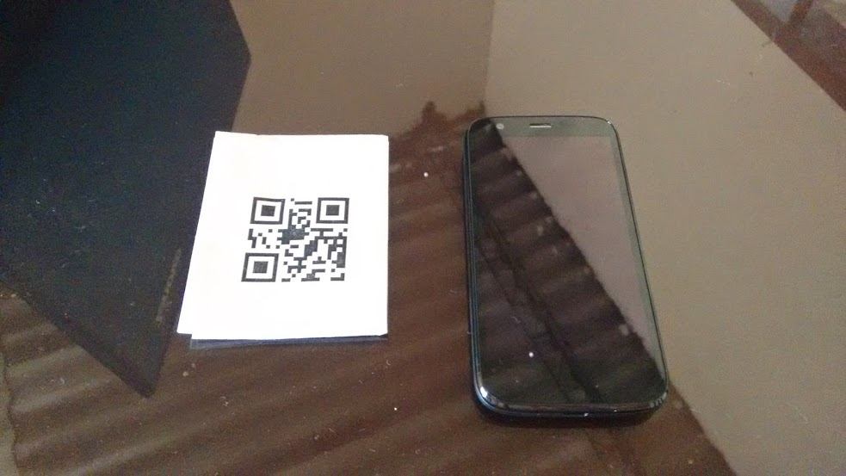

Fig. Código QR y Smartphone motog. Fuente Autores

Cabe decir que una persona estuvo a bordo del bus, llevando consigo las herramientas dichas anteriormente y que además sirve de testigo en los recorridos; para finalizar, las pruebas se realizaron en un horario al azar, alrededor de la 1 pm y las 7 pm, es decir, los 3 últimos recorridos que realiza el bus; la ruta número 8 y se puede visualizar en la Fig. 24, esta tiene un tiempo de recorrido de 94 minutos. Por cierto, los relojes en el mapa son puntos de control definidos por unión temporal TransValle y otros añadidos por los autores.

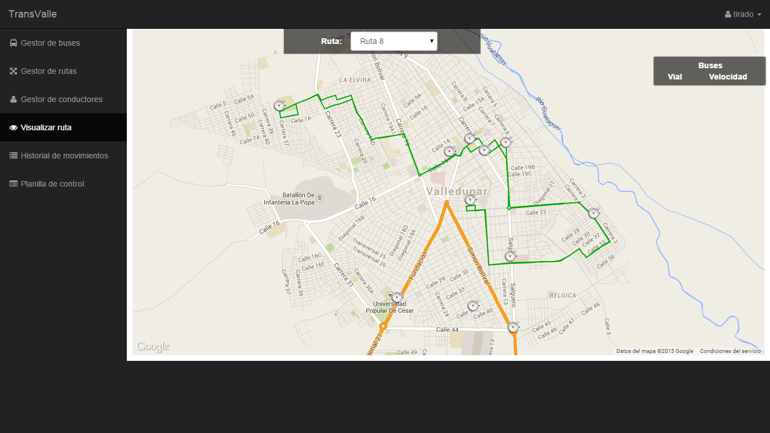

Fig. Ruta 8. Fuente Autores

A continuación, el proceso para probar el sistema fue el siguiente:

1. Se pone en marcha la aplicación móvil emisor de ubicación en segundo plano antes de que el bus salga del despacho.
2. Luego, cuando el bus pase por el despacho se le marcara la hora de salida con la aplicación móvil control de buses leyendo el código QR.
3. Después, el bus hace su recorrido normalmente mientras otra persona con la aplicación móvil tomar bus, ve el recorrido; y también prueba el módulo de visualización de rutas.
4. Por último, cuando el bus vuelta al despacho se le marca la hora de entrada con la aplicación móvil control de buses leyendo el código QR.

Este proceso se itera, pero partiendo del punto 2 hasta completar los recorridos que tiene asignado el bus.

### Resultados

Dentro de los tres recorridos que se realizaron y que fueron tomados del módulo del historial de movimiento, todos estos reportaron novedades y se presentan a continuación, cabe decir que las figuras de los mapas de los recorridos siguientes, la ruta trazada en verde es la ruta que debería trazar el bus y la ruta con color rojo es la ruta real que hizo el bus:

**Recorrido 1**

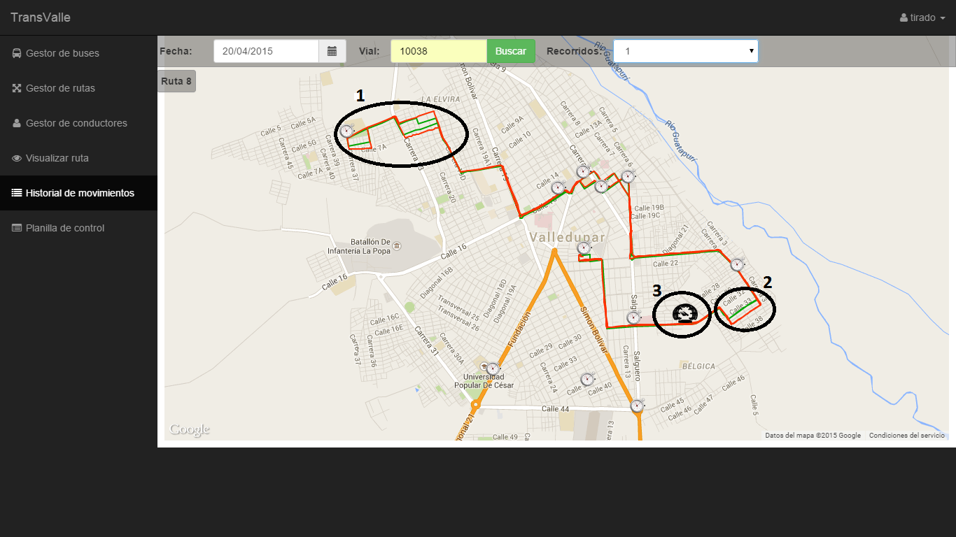

Fig. Ruta trazada en el recorrido 1 en la Ruta 8. Fuente Autores

En la Fig. 25, los numerales 1 y 2 se ve una clara intención por parte conductor a no seguir la ruta trazada, es decir, se salió de la ruta; también en el numeral 3 se puede ver el sobrepaso de velocidad permitida (mayor a 60km/h);

**Recorrido 2**

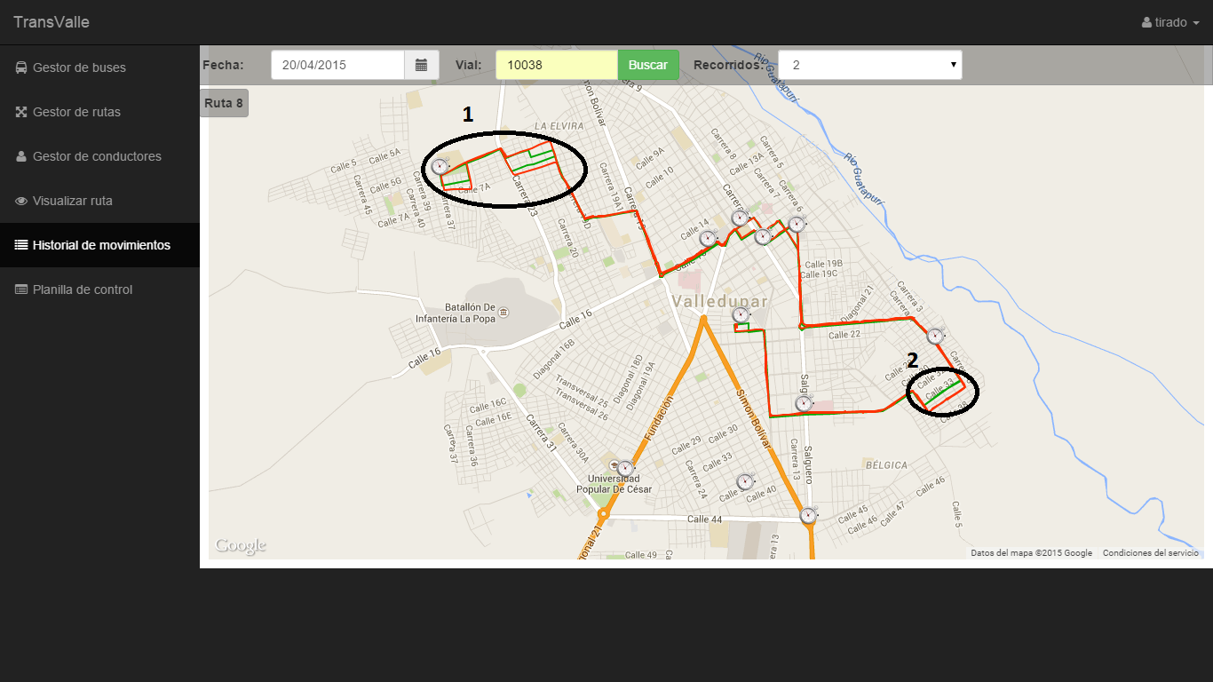

Fig. Ruta trazada en el recorrido 2 en la Ruta 8. Fuente Autores

La Fig. 26 muestra el mismo propósito que la Fig. 25 con la diferencia que esta primera no se reportan eventos de sobrepaso de velocidad.

**Recorrido 3**

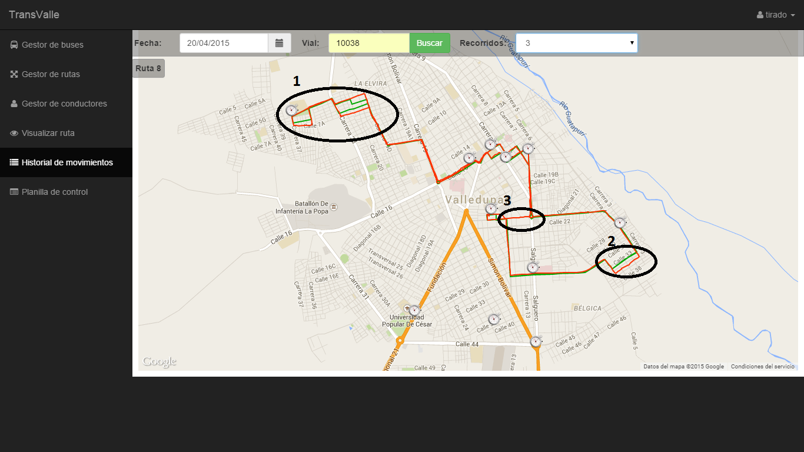

Fig. Ruta trazada en el recorrido 3 en la Ruta 8. Fuente Autores

La Fig. 27 posee similares cualidades que la Fig. 26, pero con la diferencia del numeral 3, donde el conductor sale de su ruta y deja de transitar un poco más del 15% de la ruta.

Por otra parte, en cuanto a los detalles de cada recorrido que pueden ser vistos en las Fig. 28 ,Fig. 29, Fig. 30; donde se muestra en la parte derecha los recorridos hechos con su respectiva hora de entrada y salida, el tiempo de recorrido y el coleo (es el tiempo de retardo en recorrer la ruta), luego en la parte izquierda los relojes o puntos de control por donde paso el bus con su respectiva hora de paso.

Ahora bien, comparando los datos entradas y salidas tomados por la empresa y los del sistema se encontró una diferencia promedio de 13 minutos en las salidas. Por cierto, las llegadas al despacho no son marcadas en la empresa, lo cual es una clara ventaja del sistema. En cuanto al tiempo de recorrido de la ruta se tuvo un coleo promedio 2 minutos aproximadamente, pero esto unido la forma de hacer los recorridos definidos anterioridad genera algo de desconcierto.

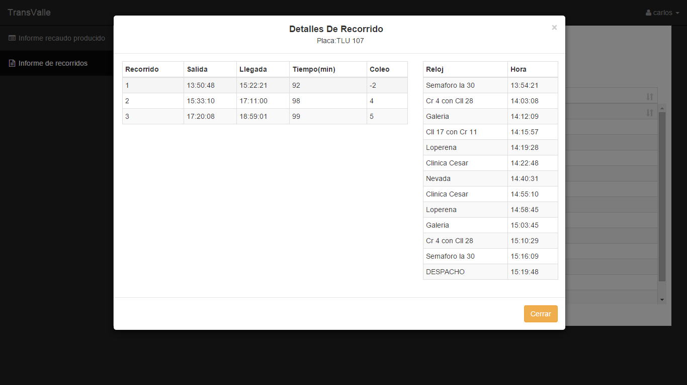

Fig. Detalles del recorrido 1 en la ruta 8. Fuente Autores

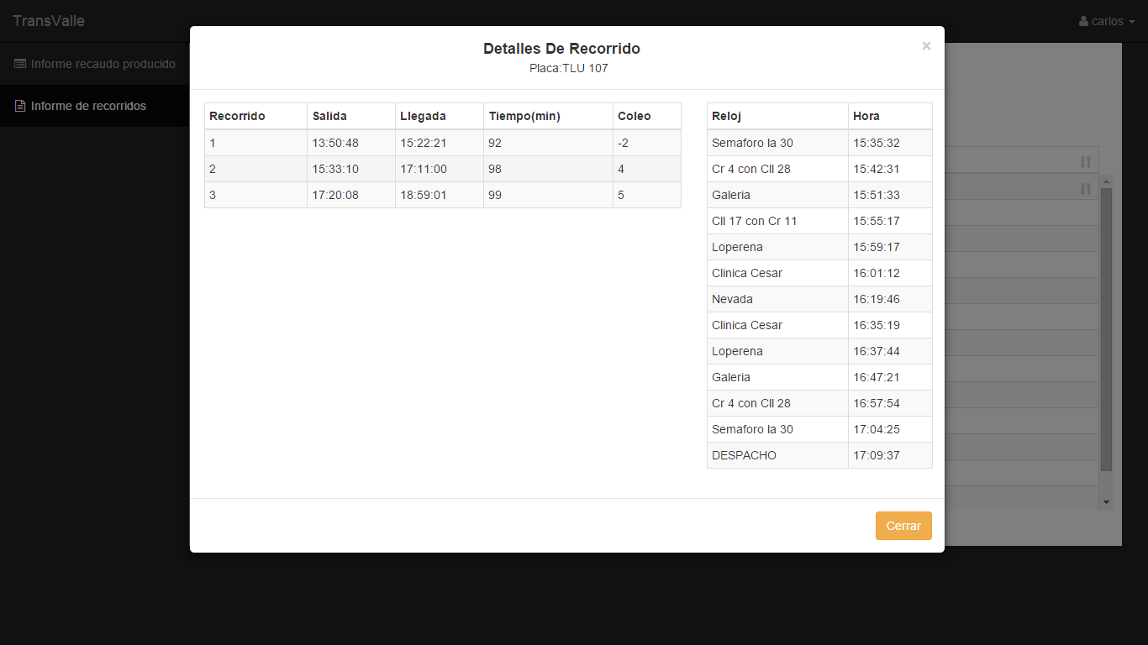

Fig. Detalles del recorrido 2 en la ruta 8. Fuente Autores

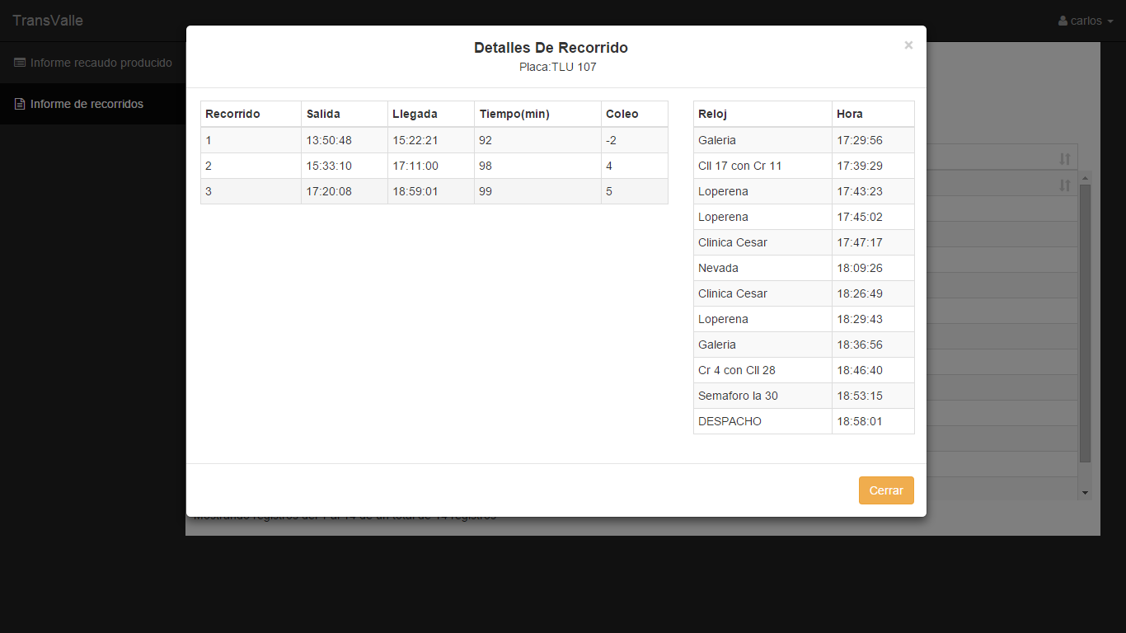

Fig. Detalles del recorrido 3 en la ruta 8. Fuente Autores

# ESTRATEGIAS PARA LA TRASFERENCIA DE LOS RESULTADOS

## PROTECCIÓN LEGAL DE LOS RESULTADOS DE INVESTIGACIÓN

### Derechos de Autor

La protección que la ley colombiana otorga al Derecho de Autor se realiza sobre todas las formas en que se puede expresar las ideas, no requiere ningún registro y perdura Durante toda la vida del autor, más 80 años después de su muerte, después de lo cual pasa a ser de dominio público. El registro de la obra ante la Dirección Nacional Del Derecho de Autor sólo tiene Como finalidad brindar mayor seguridad a los titulares Del derecho. En el caso Del Software, la legislación colombiana lo asimila a la escritura de una obra literaria, permitiendo que el código fuente de un programa esté cubierto por la Ley de Derechos de Autor.

**Artículo 1.** Los autores de obras literarias, científicas y artísticas gozarán de protección para sus obras en la forma prescrita por la presente ley y, en cuanto fuere compatible con ella, por el derecho común. También protege esta ley a los intérpretes o ejecutantes, a los productores de fonogramas y a los organismos de radiodifusión, en sus derechos conexos a los del autor.

Los derechos reconocidos en esta Ley son independientes de la propiedad del objeto material en el cual esté incorporada la obra y no están sometidos al cumplimiento de ninguna formalidad.

**Artículo 2.** Los derechos de autor recaen sobre las obras científicas, literarias y artísticas las cuales se comprenden todas las creaciones del espíritu en el campo científico, literario y artístico, cualquiera que sea el modo o forma de expresión y cualquiera que sea su destinación, tales como: los libros, folletos y otros escritos; las conferencias, alocuciones, sermones y otras obras de la misma naturaleza; las obras dramáticas o dramático musicales; las obras coreográficas y las pantomimas; las composiciones musicales con letra o sin ella; las obras cinematográficas, a las cuales se asimilan las obras expresadas por procedimiento análogo a la cinematografía, inclusive los videogramas; las obras de dibujo, pintura, arquitectura, escultura, grabado, litografía; las obras fotográficas a las cuales se asimilan las expresadas por procedimiento análogo a la fotografía; las obras de arte aplicadas; las ilustraciones, mapas, planos, croquis y obras plásticas relativas a la geografía, a la topografía, a la arquitectura o a las ciencias, y, en fin, toda producción del dominio científico, literario o artístico que pueda reproducirse, o definirse por cualquier forma de impresión o de reproducción, por fonografía, radiotelefonía o cualquier otro medio conocido o por conocer.

**Artículo 20** En las obras creadas para una persona natural o jurídica en cumplimento de un contrato de prestación de servicios o de un contrato de trabajo, el autor es el titular originario de los derechos patrimoniales y morales; pero se presume, salvo pacto en contrario, que los derechos patrimoniales sobre la obra han sido transferidos al encargante o al empleador, según sea el caso, en la medida necesaria para el ejercicio de sus actividades habituales en la época de creación de la obra. Para que opere esta presunción se requiere que el contrato conste por escrito. El titular de las obras de acuerdo a este artículo podrá intentar directamente o por intermedia persona acciones preservativas contra actos violatorios de los derechos morales informando previamente al autor o autores para evitar duplicidad de acciones.

**Artículo 27.** En todos los casos en que una obra literaria, científica o artística tenga por titular una persona jurídica o una entidad oficial o cualquier institución de derecho público, se considerará que el plazo de protección será de 30 años contados a partir de su publicación.

### Ley de Propiedad Intelectual:

La propiedad intelectual (P.I.) tiene que ver con las creaciones de la mente: las invenciones, las obras literarias y artísticas, los símbolos, los nombres, las imágenes y los dibujos y modelos utilizados en el comercio. (OMPI, 2011) Organización Mundial de la Propiedad Intelectual.

**Artículo 1.3** del Convenio de París para la Protección de la Propiedad Industrial:

“La propiedad industrial se entiende en su acepción más amplia y se aplica no sólo a la industria y al comercio propiamente dichos, sino también al dominio de las industrias agrícolas y extractivas de todos los productos fabricados o naturales, por ejemplo: vinos, granos, hojas de tabaco, frutos, animales, minerales, aguas minerales, cervezas, flores, harinas”.

**Artículo 4.** Divulgación y publicación:

A efectos de lo dispuesto en la presente Ley, se entiende por divulgación de una obra toda expresión de la misma que, con el consentimiento del autor, la haga accesible por primera vez al público en cualquier forma; y por publicación, la divulgación que se realice mediante la puesta a disposición del público de un número de ejemplares de la obra que satisfaga razonablemente sus necesidades estimadas de acuerdo con la naturaleza y finalidad de la misma.

**Artículo 5.** Autores y otros beneficiarios:

1. Se considera autor a la persona natural que crea alguna obra literaria, artística o científica de comprobación práctica.

2. No obstante de la protección que esta Ley concede al autor se podrán beneficiar personas jurídicas en los casos expresamente previstos en ella, tal como a las Universidades.

### Propiedad del Copyrigth

El autor o creador del trabajo es el propietario originario de los derechos de autoría generados, a no ser que los asigne a otro, o la creación se realiza dentro de una relación laboral. En cuyo caso el empleador será el titular de todos los derechos económicos (copiar de la obra, difundir al público las copias, representar la obra en público, emitirla por radio y televisión) de la obra en cuestión.

### Sistemas de información del sector del transporte público colectivo

**ARTÍCULO 18.- SUMINISTRO DE INFORMACIÓN.-** Las empresas deberán tener permanentemente a disposición de la autoridad de transporte competente las estadísticas, libros y demás documentos que permitan verificar la información suministrada [34].

**ARTÍCULO 25.- AUTORIZACIÓN DE NUEVOS SERVICIOS**. A partir de la vigencia del presente Decreto las rutas y frecuencias a servir se adjudicaran por un término no mayor de cinco (5) años. En los términos de referencia del concurso se establecerán objetivos de calidad y excelencia en el servicio, que en caso de ser cumplidos por la empresa le permitan prorrogar de manera automática y por una sola vez el permiso hasta por el término inicialmente adjudicado.

Los objetivos de calidad y excelencia estarán determinados por parámetros como la disminución de la edad del parque automotor, la optimización de los equipos de acuerdo con la demanda, la utilización de tecnologías limpias y otros parámetros que contribuyan a una mejora sustancial en la calidad y nivel de servicio inicialmente fijados [34].

# CONCLUSIONES

# RECOMENDACIONES

Primeramente, para optimizar mucho más los procesos que se manejan en la unión temporal TransValle se recomienda ampliar la arquitectura empresarial creada en esta tesis, luego así descubrir nuevos requerimientos y planear proyectos de TI que sean de beneficio para la empresa.

Por otra parte, en la aplicación móvil creada para obtener las coordenadas geográficas del bus, se pueden agregar nuevas funcionalidades que ayuden en cualquier eventualidad al conductor durante el recorrido. Ejemplo: módulo de alarma que puede emplearse ante un ataque vandálico a la flota vehicular, para avisar a la policía y/o a la empresa; o alarma que podrá activarse por una falla mecánica del bus durante el recorrido para que la empresa pueda tomar medidas.

Para finalizar, en la aplicación móvil para usuarios que muestra la ruta y los buses, se recomienda implementar funciones que sirvan al usuario a optimizar su tiempo al tomar un bus. Estas funciones pueden ser como: informar sobre horarios de salida y llegada de los buses y alertas de las novedades del servicio a los usuarios en tiempo real.

# BIBLIOGRAFÍA

|  |  |
| --- | --- |
| [1] | «Banco Mundial,» [En línea]. Available: http://data.worldbank.org/indicator/SP.POP.TOTL. |
| [2] | C. J. Molina, «INCREMENTO DEL PARQUE AUTOMOTOR Y SU INFLUENCIA EN LA CONGESTIÓN DE LAS PRINCIPALES CIUDADES COLOMBIANAS,» de *Encuentro de Geógrafos de América Latina*, Montevideo, Uruguay, 2009. |
| [3] | X. Aigong, «Research on the GPS/GIS Based ERP System in Singapore,» *INTELLIGENT TRANSPORTATION SYSTEMS,* vol. 7, nº 2, p. 29, 2005. |
| [4] | G. Mintsis, S. Basbas, P. Papaioannou, C. Taxiltaris y I. Tziavos, «Applications of GPS technology in the land,» *European journal of operational research,* p. 11, 2002. |
| [5] | Y. Cui y S. Sam Ge, «AUTONOMOUS VEHICLE POSITIONING WITH GPS IN URBAN CANYON ENVIRONMENTS,» *Robotics and Automation, IEEE Transactions,* vol. 19, nº 1, pp. 15, 25, 2003. |
| [6] | C. A. Pico Gutiérrez, SISTEMA DE COMUNICACIÓN INALÁMBRICA PARA LA LECTURA Y TRANSMISIÓN DE DATOS EN EL CONTROL DE LAS RUTAS Y TIEMPOS DEL RECORRIDO DE BUSES URBANOS DE LA CIUDAD DE AMBATO, AMBATO, ECUADOR: UNIVERSIDAD TÉCNICA DE AMBATO, 2014. |
| [7] | A. G. STAHL LEITÓN, DISEÑO E IMPLEMENTACIÓN DE UN PROTOTIPO DE SISTEMA DE GEOLOCALIZACIÓN PARA BUSES, San José, Costa Rica: Universidad de Costa Rica, 2013. |
| [8] | J. A. Quintero, SISTEMA DE DESPACHO Y CONTROL PARA EL TRANSPORTE PÚBLICO COLECTIVO EN LA CIUDAD DE MANIZALES, Manizales: Universidad de Manizales, 2002. |
| [9] | M. Rolf, UNA PROPUESTA DE MEJORAMIENTO DEL TRANSPORTE PÚBLICO COLECTIVO EN SANTIAGO DE CALI, Cali: Universidad del Valle, 2001. |
| [10] | J. M. HORTÚA SUÁREZ y A. F. RAMÍREZ RÍOS, PROTOTIPO A PEQUEÑA ESCALA DE UN SISTEMA DE CONTROL RFID PARA LOS PUNTOS DE CHEQUEO DE AUTOBUSES DE SERVICIO PÚBLICO, Medellín: Universidad de san buenaventura seccional Medellín, 2013. |
| [11] | J. W. BUENO CRUZ, J. C. GIL GAMA y C. A. NEIRA BELTRAN, APLICATIVO DE CONTROL Y MANEJO PARA EL TERMINAL DE TRANSPORTE DE SERVICIO PÚBLICO COLECTIVO, Bogotá: Universidad de san buenaventura, 2006. |
| [12] | R. Schumal y E. Cisternan, «Sistemas de información: una metodología para su estructuración,» de *Actas de la XXVI conferencia latinoamericana de informática, México*, Monterrey, 2000. |
| [13] | M. C, Desarrollo de un sistema de información web para la gestión de incidentes de falla en la plataforma tecnológica de PDVSA AIT Servicios comunes centro, Mérida: Universidad de los Andes, 2009. |
| [14] | A. P. Ayala, INGENIERÍA DE SOFTWARE: UNA GUÍA PARA CREAR SISTEMAS DE INFORMACIÓN, México: Instituto politécnico internacional., 2006. |
| [15] | M. Sotirios, AUTOMATIC VEHICLE LOCATION SYSTEMS, GREECE: National Technical University of Athens, 2004. |
| [16] | S. Mahdavifar, G. Sotudeh. y K. Heydari, «Automatic Vehicle Location Systems,» *World Academy of Science, Engineering and Technology,* vol. 3, pp. 247-250, 2009. |
| [17] | J. Fallas, SISTEMA DE POSICIONAMIENTO GLOBAL, Costa Rica: Universidad Nacional, 2002. |
| [18] | J. R. Rey, EL SISTEMA DE POSICIONAMIENTO GLOBAL, Estados Unidos: Universidad de Florida, 2006. |
| [19] | P. Blanco, J. Camarero, A. Fumero, A. Werterski y P. Rodríguez, METODOLOGÍA DE DESARROLLO ÁGIL PARA SISTEMAS MÓVILES. INTRODUCCIÓN AL DESARROLLO CON ANDROID Y EL IPHONE, Madrid : Universidad Politécnica de Madrid,, 2009. |
| [20] | Jacqueline Hurtado de Barrera, Comprensión Holística de la Investigación y la Metodología, Séptima, Venezuela: Quirón S.A., 2014. |
| [21] | Netquest, «Netquest,» [En línea]. Available: http://www.netquest.com/es/blog/que-tamano-de-muestra-necesito/. |
| [22] | TOGAF, «TOGAF,» [En línea]. Available: http://www.opengroup.org/togaf/. |
| [23] | K. Schwaber y J. Sutherland, La Guía de Scrum. La guía definitiva de Scrum: Las reglas del juego, International Scrum Institute, 2013. |
| [24] | I. G. P. Cedeño, Arquitectura empresarial, Club de Investigación Tecnológica, 2008. |
| [25] | L. CUENCA GONZÁLEZ, Á. ORTIZ BAS y A. BOZA GARCÍA, «Arquitectura de empresa: visión general,» de *En IX Congreso de Ingeniería de Organización*, Gijón, 2005. |
| [26] | A. Osterwalder, «Strategyzer,» Strategyzer AG, 10 Enero 2006. [En línea]. Available: http://www.businessmodelgeneration.com/canvas/bmc. [Último acceso: 12 Agosto 2014]. |
| [27] | S. White, «Introduction to BPMN,» 9 Marzo 2002. [En línea]. Available: http://www.bizagi.com/docs/Introduction%20to%20BPMN.pdf. [Último acceso: 7 Agosto 2014]. |
| [28] | B. Limited, «Bizagi,» Bizagi Limited, 5 Abril 2002. [En línea]. Available: http://www.bizagi.com/es/bpm-suite-es/productos/modeler. [Último acceso: 7 Agosto 2014]. |
| [29] | C. Larman, UML Y PATRONES. UNA INTRODUCCIÓN AL ANÁLISIS Y DISEÑO ORIENTADO A OBJETOS Y AL PROCESO UNIFICADO, México: Prentice Hall, 1999. |
| [30] | DHS, «DHS. UNIDOS ENCONTRAMOS LA SOLUCION,» DHS, 4 ABRIL 1989. [En línea]. Available: http://www.dhs.com.co/soluciones-dhs/item/total-advanced. [Último acceso: 21 junio 2014]. |
| [31] | G. Developers, «Versión 3 del API de JavaScript de Google Maps,» Google, 8 Febrero 2005. [En línea]. Available: https://developers.google.com/maps/documentation/javascript/?hl=es. [Último acceso: 7 Agosto 2014]. |
| [32] | Y. Liu, J. Yang y M. Liu, «Recognition of QR Code with mobile phones,» *Control and Decision Conference,* 2008. |
| [33] | «Motorola,» [En línea]. Available: http://latam.motorola.com/consumers/mobile-phones/MOTO-G/moto-G-latam.html. [Último acceso: 20 Abril 2015]. |
| [34] | MINTRANSPORTE, «Ministerio de Transporte de Colombia,» 2011. [En línea]. Available: https://www.mintransporte.gov.co/descargar.php?idFile=128. [Último acceso: 8 Enero 2015]. |
| [35] | D. Bajaj y N. Gupta, «GPS Based Automatic Vehicle Tracking Using RFID,» *International Journal of Engineering and Innovative Technology(IJEIT),* vol. 1, nº 1, pp. 31-35, 2012. |

# ANEXOS

## Cronograma de actividades

|  |  |  |  |  |  |  |  |  |  |  |  |  |  |  |  |  |  |  |  |  |  |  |  |  |  |  |  |  |  |  |  |  |  |  |  |
| --- | --- | --- | --- | --- | --- | --- | --- | --- | --- | --- | --- | --- | --- | --- | --- | --- | --- | --- | --- | --- | --- | --- | --- | --- | --- | --- | --- | --- | --- | --- | --- | --- | --- | --- | --- |
| **Semanas** | **1** | **2** | **3** | **4** | **5** | **6** | **7** | **8** | **9** | **10** | **11** | **12** | **13** | **14** | **15** | **16** | **17** | **18** | **19** | **20** | **21** | **22** | **23** | **24** | **25** | **26** | **27** | **28** | **29** | **30** | **31** | **32** | **33** | **34** | **35** |
| **Actividad** |  |  |  |  |  |  |  |  |  |  |  |  |  |  |  |  |  |  |  |  |  |  |  |  |  |  |  |  |  |  |  |  |  |  |  |
| **Fase 1. Análisis** |  |  |  |  |  |  |  |  |  |  |  |  |  |  |  |  |  |  |  |  |  |  |  |  |  |  |  |  |  |  |  |  |  |  |  |
| Investigación bibliográfica |  |  |  |  |  |  |  |  |  |  |  |  |  |  |  |  |  |  |  |  |  |  |  |  |  |  |  |  |  |  |  |  |  |  |  |
| Diagnóstico de la empresa TransValle |  |  |  |  |  |  |  |  |  |  |  |  |  |  |  |  |  |  |  |  |  |  |  |  |  |  |  |  |  |  |  |  |  |  |  |
| Análisis de requisitos |  |  |  |  |  |  |  |  |  |  |  |  |  |  |  |  |  |  |  |  |  |  |  |  |  |  |  |  |  |  |  |  |  |  |  |
| Definir alcance del proyecto |  |  |  |  |  |  |  |  |  |  |  |  |  |  |  |  |  |  |  |  |  |  |  |  |  |  |  |  |  |  |  |  |  |  |  |
| Definir marco metodológico |  |  |  |  |  |  |  |  |  |  |  |  |  |  |  |  |  |  |  |  |  |  |  |  |  |  |  |  |  |  |  |  |  |  |  |
| Informe de investigación |  |  |  |  |  |  |  |  |  |  |  |  |  |  |  |  |  |  |  |  |  |  |  |  |  |  |  |  |  |  |  |  |  |  |  |
| **Fase 2. Diseño** |  |  |  |  |  |  |  |  |  |  |  |  |  |  |  |  |  |  |  |  |  |  |  |  |  |  |  |  |  |  |  |  |  |  |  |
| Selección de herramientas de desarrollo |  |  |  |  |  |  |  |  |  |  |  |  |  |  |  |  |  |  |  |  |  |  |  |  |  |  |  |  |  |  |  |  |  |  |  |
| Diseño de la base de datos |  |  |  |  |  |  |  |  |  |  |  |  |  |  |  |  |  |  |  |  |  |  |  |  |  |  |  |  |  |  |  |  |  |  |  |
| Diseño de la interfaces graficas |  |  |  |  |  |  |  |  |  |  |  |  |  |  |  |  |  |  |  |  |  |  |  |  |  |  |  |  |  |  |  |  |  |  |  |
| Informe del diseño |  |  |  |  |  |  |  |  |  |  |  |  |  |  |  |  |  |  |  |  |  |  |  |  |  |  |  |  |  |  |  |  |  |  |  |
| **Fase 3. Desarrollo** |  |  |  |  |  |  |  |  |  |  |  |  |  |  |  |  |  |  |  |  |  |  |  |  |  |  |  |  |  |  |  |  |  |  |  |
| Desarrollo de los módulos del sistema |  |  |  |  |  |  |  |  |  |  |  |  |  |  |  |  |  |  |  |  |  |  |  |  |  |  |  |  |  |  |  |  |  |  |  |
| Informe del desarrollo |  |  |  |  |  |  |  |  |  |  |  |  |  |  |  |  |  |  |  |  |  |  |  |  |  |  |  |  |  |  |  |  |  |  |  |
| **Fase 4. Pruebas** |  |  |  |  |  |  |  |  |  |  |  |  |  |  |  |  |  |  |  |  |  |  |  |  |  |  |  |  |  |  |  |  |  |  |  |
| Implementar el sistema |  |  |  |  |  |  |  |  |  |  |  |  |  |  |  |  |  |  |  |  |  |  |  |  |  |  |  |  |  |  |  |  |  |  |  |
| Monitorear el sistema |  |  |  |  |  |  |  |  |  |  |  |  |  |  |  |  |  |  |  |  |  |  |  |  |  |  |  |  |  |  |  |  |  |  |  |
| Informe de las pruebas |  |  |  |  |  |  |  |  |  |  |  |  |  |  |  |  |  |  |  |  |  |  |  |  |  |  |  |  |  |  |  |  |  |  |  |

Tabla 42 Cronograma de Actividades. Fuente Autores

## Encuesta a la muestra de la Unión temporal TransValle

1. **¿Cree usted que la forma control de la flota de la empresa usado actualmente, cumple con las necesidades de la empresa?**

Diagrama Fuente Autores

Esta pregunta se refiere al control que se les aplica a los conductores y buses es apto para cumplir con las rutas, donde la muestra respondió en un mayor porcentaje que hace falta control.

1. **Si usted cree que la forma control de la flota actual no cumple con las necesidades. ¿Quién cree usted que es el responsable de que el sistema actual no funcione como debería hacerlo?**

Teniendo en cuenta la pregunta 1. Se obtuvo que el principal implicado en la falta de control fue el despachador según el personal operativo y donde en el presente proyecto lo tendrá muy en cuenta en el diseño del sistema.

Diagrama Fuente Autores

1. **¿Qué tiempo demora el relojero en marcar la hora de paso por el punto de control?**

En esta pregunta donde se pensaba que el retardo de los buses en llegar al despacho, era debido al tiempo que el relojero marca en la tarjeta de despacho del bus, pero la muestra respondió que este tiempo era de un minuto, incluso muchos en medio en la entrevista comentaron que era aún menor el tiempo, pero el problema en este proceso radica, según el gerente de TransValle, a la integridad de la información en la tarjeta de despacho con la que llega al despacho, ya que esta puede ser vulnerada por los relojeros por petición de los conductores y en donde el presente proyecto prestara mucha atención.

Diagrama Fuente Autores

1. **¿Con que frecuencia cree que los conductores incumplen con el recorrido de una ruta?**

Diagrama Fuente Autores

Debido a la observación hecha en este proyecto se decidió verificar si los conductores cumplen o no con la ruta establecida y donde se obtuvo en mayor porcentaje que la frecuencia con que pasan estos sucesos es media esto da entender que no es muy frecuencia, pero si se dan estos acontecimientos.

1. **¿Considera que el manejo de los tiempos de salida de los buses es poco manejable?**

Como se observó que a los conductores de buses se les entregaba un horario diario que debían de cumplir y ellos sabiendo esto, se decidió conocer si era cumplido en totalidad y lo que se halló fue que es poco manejable la salida de los buses con un 62% y esto puede causar coleos (retardos de los buses) entre los buses.

Diagrama Fuente Autores

1. **¿Cree que los tiempos establecidos por la empresa para la salida y llegada de los buses son los más adecuados?**

Diagrama Fuente Autores

Se halló que en proporciones casi iguales, pero que la mayoría del personal operativo indica que los tiempos deben de ser más adecuados para las rutas ya que el tráfico en la ciudad interfiere mucho en la continua circulación de los buses según comentarios de los mismos.

1. **¿Se cuenta con un sistema alternativo para el control y monitoreo de los buses y busetas?**

Diagrama Fuente Autores

En una decisión casi unánime el 96% del personal operativo en su mayoría indicaron que un sistema de información que haga vigilancia y seguimiento a los buses y busetas no existe en la empresa TransValle.

1. **¿Considera usted que es necesario la implementación de un sistema para el control y monitoreo de la flota vehicular en la empresa?**

Las personas entrevistadas expresaron en su mayoría en esta pregunta que sienten la necesidad de un sistema de control y monitoreo para los buses y busetas, ya que estamos en un era donde la tecnología y los sistemas de información juegan un papel importante en desarrollo de una empresa y así no quedarse antiguas y en desventaja frente a otras.

Diagrama Fuente Autores

1. **¿Cree que un sistema de control y monitorio de los buses y busetas beneficiara más a?**

La mayoría de los entrevistados respondieron que un sistema para controlar y monitorear los buses y busetas beneficiara más a todos en la empresa, incluyendo a los pasajeros, pero en un segundo porcentaje mayor se puede observar la importancia que tendrá este sistema para el despachador mejorando, facilitando y aumentando su eficiencia aún más en su trabajo diario.

Diagrama Fuente Autores

## Entrevista (entrevista realizada el 1 de Abril del 2014)

1. **¿Poseen misión, visión y valores políticos?**

Si, existen pero de manera individual de cada empresa (Cootranscolcer, Cootraupar y Transcacique), es decir, existe ese planteamiento estratégico de las empresas, pero de la unión temporal TransValle no existe, porque es una unión temporal nueva que piensa migrarse a una organización de tipo SAS. Entonces les puedo proporcionar la misión, visión y valores políticos de cada una de las empresas, pero de la unión temporal TransValle no.

1. **¿Qué modelo de negoción poseen actualmente?**

Existe un modelo de negocio tradicional que ha venido colapsando en todo el país, donde hay una empresa afiladora, un propietario de bus y donde hay un conductor del bus; son tres actores y ese sistema ha colapsado. El nuevo modelo de negocio que nos propone el gobierno el estado colombiano (el gobierno), es pasar de empresa afiladora, como estamos actualmente, a una empresa operadora. ¿Eso que implica?, que tenemos que tener flota propia, no flota afiliada de personas naturales que compran un bus y vienen y lo afilian, sino que los buses deben de pasar a ser propiedad de la empresa. Asimismo tengamos posibilidad de tener fuerza patronal, como patrón, de los conductores; ya que los conductores los monta en el bus el dueño del bus, así que el dueño del bus guarda más autoridad sobre el conductor que la misma empresa. Entonces es un cambio de un modelo colapsando a un modelo que nos propone el gobierno para mejorar el sistema, donde ya el conductor no recibe pago diario por su trabajo sino que recibe quincenas o mensualidades, para evitar la “guerra del centavo”.

1. **¿Cómo hacen para monetizar?**

En el modelo tradicional (actual), los ingresos vienen del pago de tarjeta de operación que lo hace el conductor o el dueño del bus a la empresa, es decir, quien recibe la habilitación por parte de la autoridad de tránsito, la secretaria de tránsito, es la empresa; a la empresa se le habilitan unas rutas y los dueños de buses que están afiliados a la empresa por desarrollar la ruta, pagan diariamente a la empresa una planilla o tarjeta de operación, de ahí devenga la empresa directamente sus ingresos.

1. **¿Cuál es la actividad primordial de las empresas de transporte público colectivo?**

Es prestar un servicio de transporte público colectivo urbano a los ciudadanos de Valledupar, con buen nivel de cobertura y buena frecuencia.

1. **¿Qué recursos son necesarios?**

Primeramente un recurso humano, que está en la parte administrativa y operativa, es decir, en la parte administrativa por supuesto hay gerente, contador, secretarias, asistentes de seguridad industrial y salud ocupacional y la parte operativa existen jefes de ruta, un despachador, controladores que permiten desarrollar la ruta y pues una parte fundamental el conductor; eso en cuanto al recurso humano. Como recurso físico tenemos nuestras oficinas, nuestro patio de despacho y también los vehículos, la flota vehicular que presta el servicio directamente y recursos financieros, el capital que tenemos invertido en nuestras oficinas y el capital que han aportado los socios.

1. **¿Poseen socios o asociaciones?**

Asociaciones TransValle en este momento no tiene, porque TransValle tiene unos pocos meses de existir, pero Cootranscolcer, Cootraupar y Transcacique tienen asociados, que son cooperados en muchas veces; y tiene cooperativas que ayudan a mejorar el bienestar de sus cooperáramos, entonces tiene por ejemplo Cootranscolcer tiene una cooperativa llamada Asocootranscolcer y tiene ya funciones más de bienestar a los cooperados, es básicamente eso; pero de hecho TransValle es una forma de asociación entre Cootranscolcer, Cootraupar y Transcacique.

1. **¿No tiene alguna asociación con el SIVA, con las empresas privadas o públicas de Valledupar, de modo que ambas se beneficien?**

Con el SIVA tenemos una relación de construcción del nuevo modelo de transporte, el sistema estratégico de transporte público, y en esos hay una alianza bien clara, muy fija, pero ese es un modelo de transporte nuevo que está en construcción con este.

1. **¿Qué estructura organizacional tiene la empresa?**

Repito, si hablamos de TransValle lo que tiene básicamente es una gerencia que se articula con los tres gerentes (Cootranscolcer, Cootraupar y Transcacique), cada empresa tiene su junta directiva o consejo de administración, tiene una asamblea de accionistas, tiene contador, tiene revisor fiscal, salud ocupacional, tiene secretaria y una cajera que trabaja bajo un sistema de recaudo, a esta le pagan el valor de la planilla de operación ; normalmente estas empresas tiene jefe de ruta, tiene despachadores que son los que ordenan la salida y entrada de los buses y por ultimo un controlador.

1. **¿Tiene Manual de funciones de la empresa?**

No hay un departamento de recursos humanos en ninguna de las tres empresas, todavía. Eso que implica, que las funciones no están estandarizadas y no hay un perfil del cargo establecido, digamos como norma interna de la empresa. Los procesos no están diseñados todavía, existen de manera informal, pero diseñados, ni escritos, ni descritos de manera formalizada.

1. **¿Qué datos o información importante maneja la empresa?**

* El producido diario de los buses de TransValle
* Las infracciones de cada conductor
* Los ingresos de la empresa
* El número de vehículos en operación
* Los atrasos o las frecuencias como se están ejecutando en el campo, en la ruta
* Se maneja una hoja de vida de los buses, datos como: vigencia del SOAP, revisión técnico mecánica, seguro contractual, extracontractual, seguro obligatorio de transito SOAP, toda esa información se maneja en una hoja de vida de cada vehículo.

1. **¿Se manejan aplicaciones y/o sistemas de información?**

Sí, hay un sistema contable de gestión empresarial llamado TOTAL, que se maneja en Cootranscolcer, pero cada empresa tiene su software de gestión contable y empresarial. De resto e maneja plataformas como Excel, Word, Access pero no más que eso.

1. **¿Cómo está distribuida la red en la empresa y cuantos computadores poseen?**

Poseemos un modem que distribuye la señal inalámbrica en la empresa y en cuanto a computadores tenemos 22.

## Evidencias fotográfica del recorrido

